**Module HTML   
  
  
Apa itu HTML ?**

**HTML** merupakan singkatan dari **Hypertext Markup Language**. Singkatan ini terdiri dari 3 komponen kata, yakni: Hypertext, Markup dan Language yaitu bahasa markup standar yang digunakan untuk membuat halaman web.

**HyperText Markup Language (HTML)** adalah bahasa inti dari hampir semua konten Web. Sebuah bahasa yang menggambarkan struktur dan isi semantik dari sebuah dokumen Web. Sama seperti yang dijelaskan dalam wikipedia tentang HTML : [https://id.wikipedia.org/wiki/HTML](https://www.google.com/url?q=https://id.wikipedia.org/wiki/HTML&sa=D&source=editors&ust=1640417816083000&usg=AOvVaw3gQLEERmREWMGvQ8_fRCD2)

Saat menjelaskan apa itu **HTML**, kita tidak bisa melepaskan dengan **CSS** (Cascading Style Sheets) dan **JS** (Javascript).  Untuk membuat sebuah website kita tidak bisa memisahkan antara ketiga hal tersebut yaitu HTML, CSS dan JS.  
  
Untuk mempermudah dalam memahami apa itu HTML, mari kita buat sebuah perumpamaan seperti membangun sebuah rumah ?  
**HTML** : diibaratkan seperti membangun sebuah rumah maka HTML itu adalah kerangkanya saja, hanya kerangka sebuah rumah  
**CSS** : Akan memiliki fungsi untuk mengatur warna, ketinggian, panjang, atau lebar dari sebuah pintu, jendela, dinding dll. Intinya CSS memiliki fungsi untuk mengatur semua warna, bentuk ataupun ukuran dari panjang lebarnya sebuah rumah.  
**JS** : Akan memiliki fungsi untuk mengatur pintu rumah dibuka kedalam / keluar, mengatur saluran air, mengatur instalasi listrik seperti Ketika di Tekan ON maka lampu kamar menyala.

Contoh :  
Ketika kita menuliskan code **HTML** seperti dibawah ini :

|  |
| --- |
| <!DOCTYPE html> <html>  <head>    <meta charset="utf-8">    <title>Belajar HTML</title>  </head>  <body>    <h1>Belajar HTML</h1>    <p>Belajar Kerangka HTML</p>    <button type="button" name="button">Pesan</button>  </body> </html> |

Ketika dijalankan dibrowser akan menampilan seperti ini :

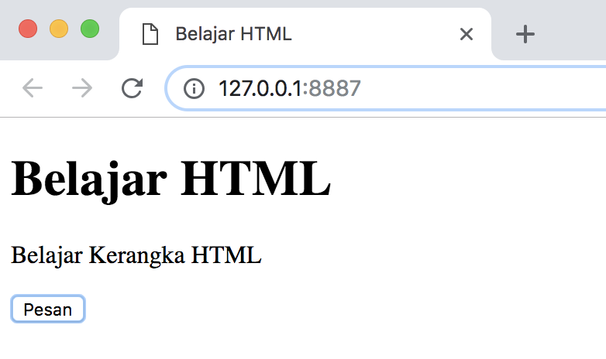

Semua yang ditampilan dibrowser dari code HTML yang kita tulis adalah defaultnya, baik dari sisi warna ataupun ukurannya.

Ketika kita menambahkan code **CSS** maka tampilannya seperti ini, sesuai code CSS yang kita tulis.

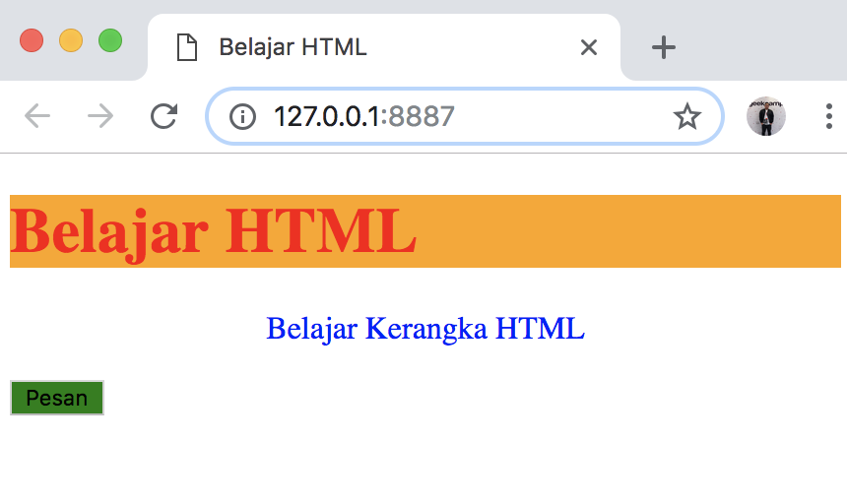

Dan Ketika button “PESAN” kita klik, lalu menampilkan sebuah pesan, maka proses yang melakukan hal tersebut dilakukan dengan code Javascript

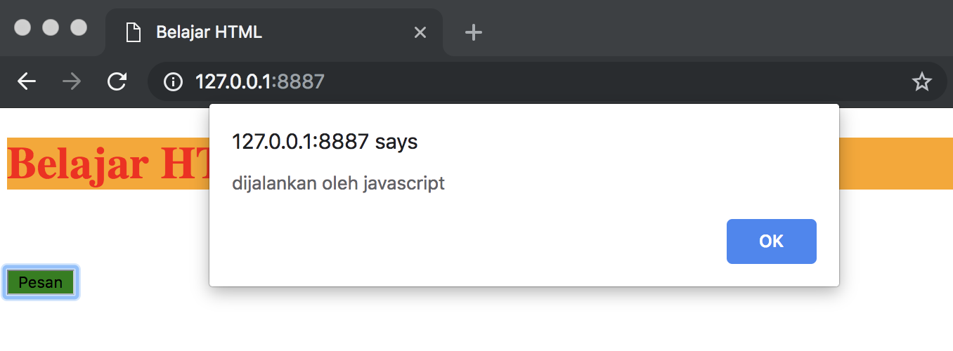

**Element Headings :**

|  |
| --- |
| <h1>Judul H1</h1> <h2>Judul H2</h2> <h3>Judul H3</h3> <h4>Judul H4</h4> <h5>Judul H5</h5> <h6>Judul H6</h6> |

Element Heading => Ukuran Size Sebuah Judul

1. **HTML Tag**
2. **HTML Headings**
3. **Formatting, Comment, Links, Images, & Attribute**
4. **Element Image Self Closing**
5. **Table Unordered List , Ordered List**
6. **iframe untuk Web, Youtube dan Google Maps**
7. **Element Input dan Break Element <br>**
8. **Form Element**
9. **Fieldset - Legend - Select - Option - OptGroup - DataList( 10 )**
10. **Label – Text Area - Button**
11. **Attribute**
12. **Element DIV**

**Sturktur HTML**

Sebelum kita menuliskan code - code HTML, pertama kita harus pahami dulu struktur penulisan code HTML terlebih dahulu.

- Silahkan buka text editor ATOM, dan kita akan menuliskan code struktur HTML di dalam file index.html yang sudah kita buat.  
- Tulislah struktur code HTML sebagai berikut :

|  |
| --- |
| <!DOCTYPE html> <html>  <head>    <meta charset="utf-8">    <title></title>  </head>  <body>   </body> </html> |

**Memahami Istilah Dasar Pada HTML**

Kita akan memahami istilah-istilah dasar pada HTML yaitu :

1. **Element HTML**Jika kita bilang element, maka yang dimaksud adalah satu bagian utuh yang terdiri dari tag, atribut, dan seluruh teks yang berada di antara tag pembuka dan penutup. Namun untuk mempermudah memahami element berikut adalah beberapa contoh dari element :  
   Element Meta         :  <meta charset="utf-8">  
   Element html         :  <html></html>  
   Element Head         :  <head></head>  
   Element title                 :  <title></title>  
   Element body         :  <body> </body>
2. **Tag (Pembuka dan Penutup) dan Self Closing Tag**  
   Tag adalah bagian dari sebuah element, tag sendiri ada yang disebut : tag pembuka, tag penutup, dan Self Closing Tag  
   Kita akan coba memahami ketiga hal tersebut  
     
   **Tag Pembuka :**- Pada Element Body yang disebut tag pembuka adalah         : <body>   
   - Pada Element Title yang disebut tag pembuka adalah          : <title>  
     
   **Tag Penutup :**- Pada Element Body yang disebut tag pembuka adalah         :  </body>   
   - Pada Element Title yang disebut tag pembuka adalah         :  </title>   
     
   **Self Closing Tag :**Self closing tag adalah element dalam HTML ada yang tidak memiliki pasangan tag pembuka dan tag penutup  
   contoh : <meta charset="utf-8">  
   Ada banyak element yang sifatnya self closing tag seperti :  
   <area />  <base /> <br /> <col /> <command /> <embed /> <hr /> <img /> <input /> <keygen /> <link /> <menuitem /> <meta />   
   <param /> <source /> <track /> <wbr />  
   Penulisan “/” pada  self closing tag pada HTML 5 bersifat optional, dan lebih baik ditinggalkan. Sehingga nanti ketika kita belajar menuliskan Element yang sifatnya self closing tag, kita bisa cukup menuliskannya seperti ini : <meta>, <img>, <hr>, <br> dan seterusnya  
     
   Namun sekarang kita tidak akan membahas fungsi dari element element tersebut, kita saat ini hanya memahami istilah-istilah yang berada di dalam element HTML
3. **Atribute**Atribute adalah informasi tambahan yang ditulis pada tag pembuka. Fungsi dari atribut ini bermacam-macam tergantung nilai dan pada tag mana ia ditempatkan  
   Untuk memahami atribute maka kita akan menuliskan contoh element yang didalamnya memiliki attribute

|  |
| --- |
| <a id="info" href="https://niomic.com">Info Pembelajaran HTML</a> |

Untuk mempermudah memahami atribute kita akan membaca satu persatu dari code html yang sudah kita tulis di atas  
- Element a : <a id="info" href="https://niomic.com">Info Pembelajaran HTML</a>- Tag Pembuka : <a id="info" href="[https://niomic.com](https://www.google.com/url?q=https://niomic.com&sa=D&source=editors&ust=1640455950521000&usg=AOvVaw1o55KbsWM_H8xoWmbMYopF)">  
- Tag Penutup : </a>  
- Atribute : id="info" dan href="https://niomic.com"  
- Nama atribute : id dan href  
- Nilai atribute / value atribute : "info" dan "https://niomic.com"

1. **DOCTYPE / DTD (Document Type Declaration)  
   DOCTYPE**atau **Document Type Declaration (DTD)** adalah sebuah keterangan yang ditulis untuk memberitahu web browser tentang aturan penulisan dari dokumen yang sedang ditampilkan. doctype ditulis pada baris pertama halaman HTML.  
   Pada HTML versi 4.01, DOCTYPE ditulis seperti ini :

|  |
| --- |
| **<!DOCTYPE HTML PUBLIC "-//W3C//DTD HTML 4.01//EN"   "http://www.w3.org/TR/html4/strict.dtd">** |

Pada HTML 5 Penulisan doctype jauh lebih sederhana yaitu : <!DOCTYPE html>

1. **Body Element**

        Di dalam element body inilah tempat kita akan menuliskan code code HTML yang akan kita tampilkan pada web browser

|  |
| --- |
| <body>  <a id="info" href="https://niomic.com">Info Pembelajaran HTML</a> </body> |

**Menjalankan HTML**

Untuk melihat dari code HTML yang kita tulis ke dalam web browser dapat dilakukan dengan beberapa cara :

1. **Manual**   
   Menjalankan code HTML agar tampil pada web browser seperti chrome dapat kita lakukan secara manual. Namun kami sangat menyarankan untuk menggunakan Web Server yang akan dibahas pada penjelasan ke 2, agar teman-teman terbiasa ketika nanti menggunakan Web Server sebenarnya.  
     
   Untuk menjalankan secara manual dapat dilakukan dengan cara :  
   - Pilih file html yang ingin kita tampilkan  
   - Cara 1 : Klik kanan pada file tersebut, kemudian pilih **Open With** dan pilih Web Browser dalam hal ini adalah **Google Chrome**   
   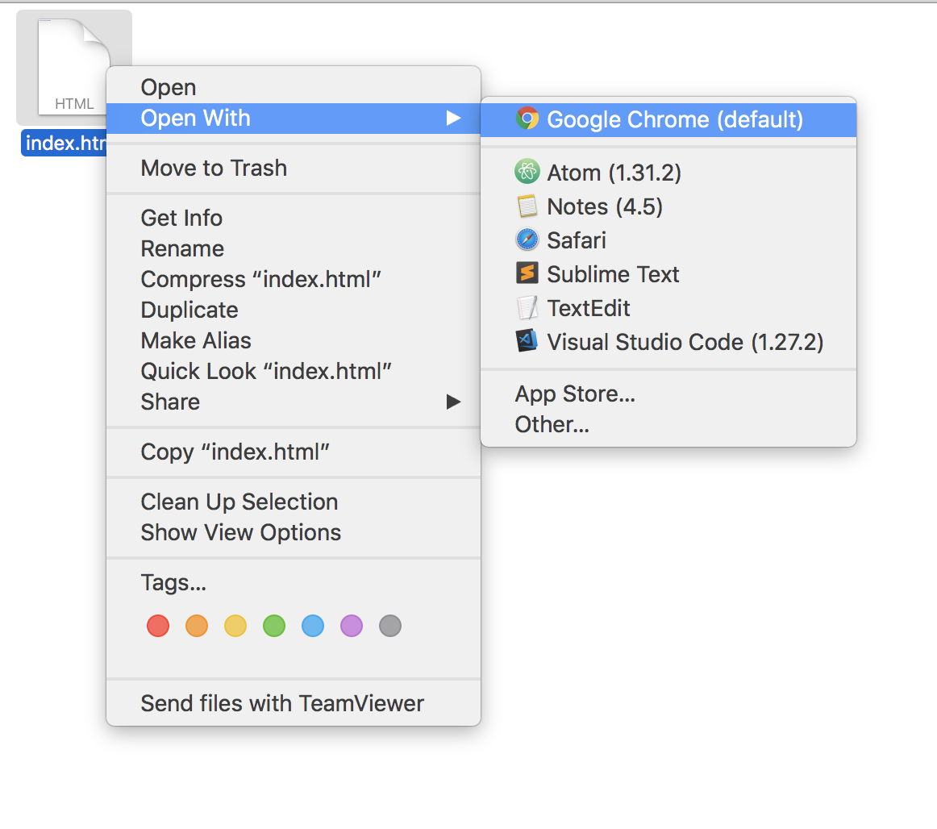  
   - Cara 2 : Kamu juga bisa melakukannya dengan menyeret file yang ingin kamu buka langsung ke dalam browser.  
   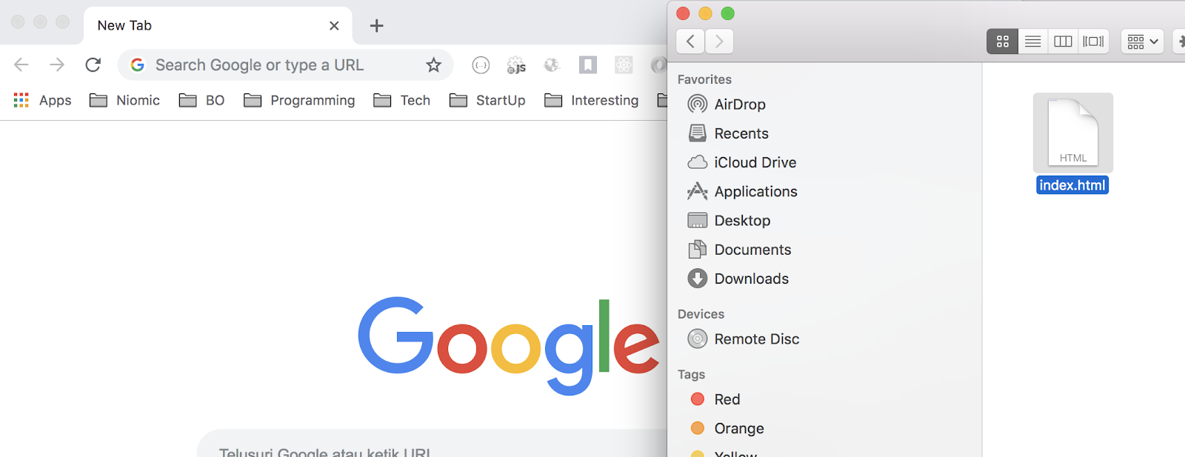

- Jika sudah selesai, baik cara 1 ataupun cara 2, maka code html yang kita tulis dalam file tersebut akan di proses dan ditampilkan dalam browser tersebut

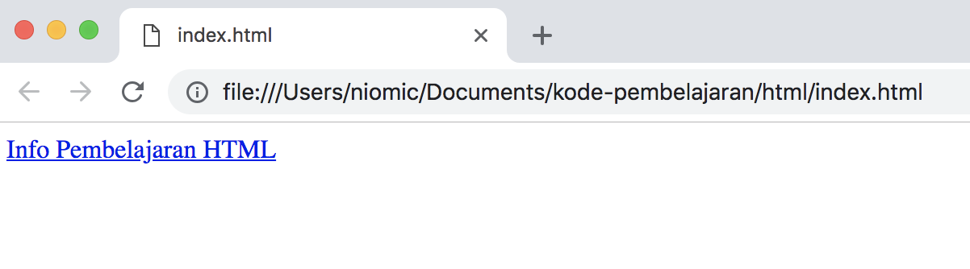

1. **Menggunakan Web Server**Ketika code HTML yang sudah ditulis ingin di publish agar website yang kita buat menggunakan HTML dapat diakses secara public tentunya kita membutuhkan web server.  
   Pada pembelajaran kali ini kita hanya akan menggunakan simulasi web server menggunakan Web Server for Chrome. Namun bagi teman-teman yang sudah menggunakan Web Server seperti **apache** pada **xampp**, **Nginx**ataupun yang lainnya, boleh menggunakan web server tersebut tanpa harus menggunakan Web Server for Chrome.  
     
   Tapi bagi teman-teman yang masih “pemula” dan belum pernah menggunakan  **apache** pada **xampp**, **Nginx**ataupun yang lainnya, silahkan menggunakan Web Server for Chrome

Cara menjalankannya :

- Buka Web Server for Chrome  
- Pilih Choose Folder, kemudian pilih folder “html” ataupun folder lain, dimana folder tersebut tempat kita menuliskan code HTML yang ingin kita tampilkan

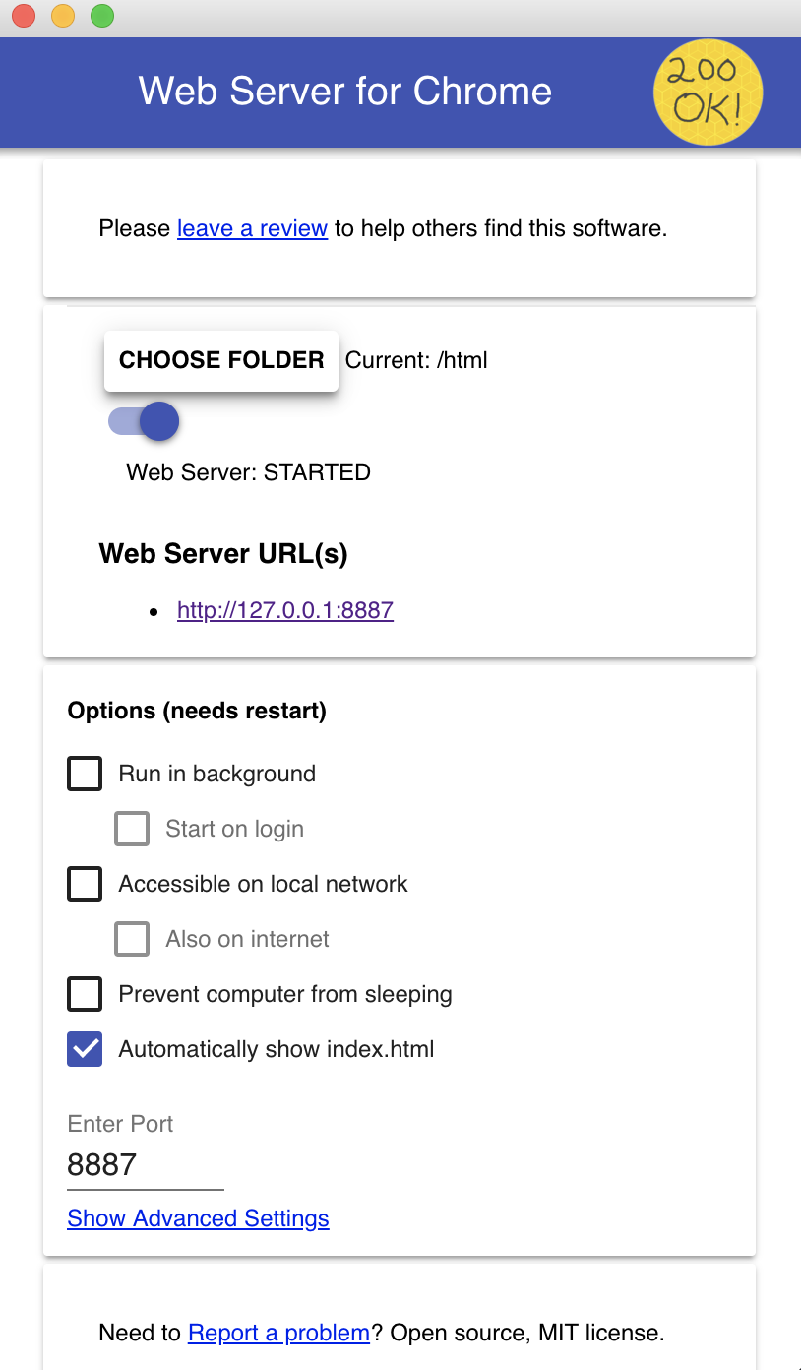

- Selanjutnya silahkan klik Link : [http://127.0.0.1:8887](https://www.google.com/url?q=http://127.0.0.1:8887&sa=D&source=editors&ust=1640456344495000&usg=AOvVaw2loNA59YSVVTXfsmNuHo3w) yang terletak dibawah tulisan **Web Server URL(s),  
Note :**Web Server tersebut akan otomatis membaca file **index.html**yang terdapat dalam folder tersebut, jika kamu memberinama file tersebut bukan **index.html**, contohnya **belajar.html**  
Maka ketika [http://127.0.0.1:8887](https://www.google.com/url?q=http://127.0.0.1:8887&sa=D&source=editors&ust=1640456344496000&usg=AOvVaw07us80X7lKODk3XAFOd5oG) kamu klik, web browser tidak akan menampilkan codingan kamu yang berada pada file belajar.html, sehingga kamu harus menambahkan **/belajar.html**   
Menjadi seperti ini : [http://127.0.0.1:8887/belajar.html](https://www.google.com/url?q=http://127.0.0.1:8887/belajar.html&sa=D&source=editors&ust=1640456344496000&usg=AOvVaw3rcHbYfo5JybKrt--TV91D)   
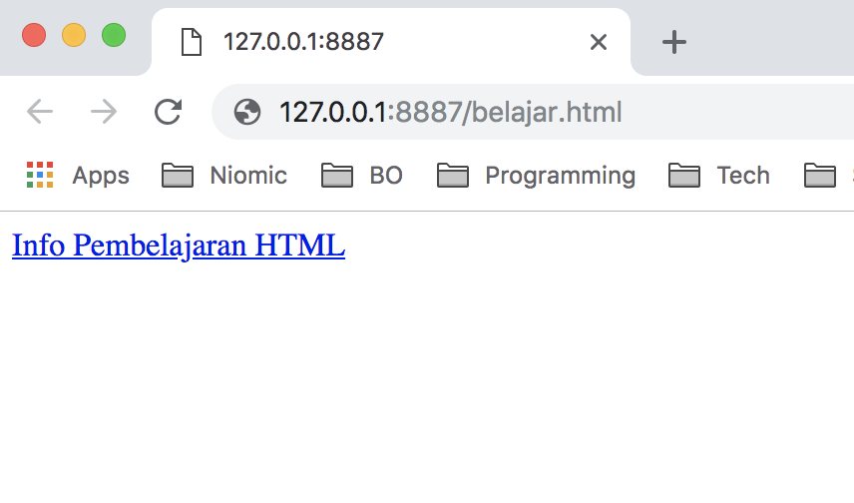

**Head Element**

Element head berada di urutan paling atas dibawah tag <html> pada struktur HTML berikut :

|  |
| --- |
| <!DOCTYPE html> <html>  <head>    <meta charset="utf-8">    <title></title>  </head>  <body>      </body> </html> |

Sekarang kita akan membahas element element yang sering digunakan dan diletakkan di dalam element head :

1. **Element Meta**  
   Tag <meta> berfungsi untuk memberi informasi mengenai halaman HTML yang saat ini sedang ditampilkan  
   - **Meta charset** : berfungsi memberi instruksi kepada web browser tentang bagaimana cara menerjemahkan karakter-karakter yang ada di dalam halaman HTML.  
   Pada HTML 4 meta charset ditulis seperti ini : **<meta http-equiv="Content-Type" content="text/html; charset=utf-8">**  
   Namun pada HTML 5 penulisannya jauh lebih ringkas : **<meta charset="UTF-8">**  
   Ketika kita menuliskan struktur HTML dan didalamnya kita letakkan meta charset ataupun tidak, kita tidak bisa melihat perbedaannya karena meta charset ini sendiri berhubungan bagaimana web browser memproses pada karakter karakter yang berada di dalam HTML  
     
   **- Meta Author, Keywords dan Description**Ketika kita menuliskan Meta Author, Keywords dan Description maka ketiga meta tersebut berhubungan dengan SEO (**Search Engine Optimization)** yaitu digunakan untuk mempermudah mesin pencari seperti google untuk mendapatkan informasi dari website yang kita buat. Sehingga ketika kita memasang ketiga meta tersebut di dalam struktur HTML kita, kita tidak bisa melihat perbedaannya karena itu berhubungan dengan web browser memberikan informasi kepada ‘robot’ / mesin pencari.

|  |
| --- |
| <!DOCTYPE html> <html>  <head>    <meta charset="utf-8">    <meta name="author" content="Makanan Nusantara">    <meta name="keywords" content="Rendang, Bubur Menado, Gulai Nangka Muda, Lontong Tahu, Soto Makasar">    <meta name="description" content="Situs Tentang Makanan Nusantara">    <title></title>  </head>  <body>   </body> </html> |

**- Meta Refresh**  
        Meta refresh digunakan untuk melakukan web refresh / reload pada halaman website kita, Contoh : jika kita ingin web refresh / reload website kita setiap 60 detik sekali, maka kita cukup menuliskan code meta refresh **<meta http-equiv="refresh" content="60">**

|  |
| --- |
| **<!DOCTYPE html> <html>  <head>    <meta charset="utf-8">    <meta http-equiv="refresh" content="60">    <title></title>  </head>  <body>   </body> </html>** |

**- Meta tag Viewport**Meta Viewport yang ditulis seperti ini : **<meta name="viewport" content="width=device-width, initial-scale=1">**  
        Digunakan pada web dengan desain responsive (responsive web design). Secara garis besar, meta tag viewport ditambahkan agar desain responsive dapat tampil sempurna di dalam layar berukuran kecil (seperti tablet atau smartphone).  
Meta tag viewport ini nanti akan kita praktekan saat kita belajar dengan web responsive di materi selanjutnya

**NOTE** : Untuk Meta tag **X-UA-Compatible**dan**Meta tag Robots**, Silahkan teman-teman baca, namun untuk saat ini belum bisa diterapkan saat ini karena ini sudah masuk ke tingkat teknis, jika nanti sudah  sudah mampu membuat sebuah website dengan HTML maka silahkan kembali untuk mempelajari kedua meta tag tersebut.  
        **- Meta tag X-UA-Compatible**Meta tag X-UA-Compatible yang ditulis seperti ini : <meta http-equiv="X-UA-Compatible" content="IE=edge">Meta tag X-UA-Compatible digunakan untuk menangani permasalahan terkait web browser Internet Explorer. IE memiliki mode compatibility view yang aktif ketika halaman web diakses dari komputer lokal atau diakses dari dalam intranet. Fitur ini membuat perlakuan berbeda dalam menangani halaman web (mirip quirks mode). Meta tag diatas akan memaksa IE untuk tidak masuk ke mode compatibility view.

**- Meta tag Robots**  
        Meta tag Robots yang ditulis seperti ini :  
        <meta name="robots" content="index, follow"> atau <meta name="robots" content="noindex, nofollow">  
        Meta tag robots digunakan untuk memberi pesan kepada search engine bagaimana halaman web akan diproses, jika nilai atribut content adalah “index, follow“, maka mesin pencari akan mengindex halaman tersebut (dimasukkan ke dalam hasil pencarian). Namun jika nilai atribut content adalah “noindex, nofollow“, maka isi web tidak akan dimasukkan ke hasil pencarian (mungkin halaman web bersifat rahasia dan anda tidak ingin seseorang mengaksesnya dari google).

1. **Element Title**Element title berfungsi untuk menampilkan judul pada halaman website yang kita buat. Contoh :

|  |
| --- |
| **<!DOCTYPE html> <html>  <head>    <meta charset="utf-8">    <title>Belajar HTML - NIOMIC</title>  </head>  <body>   </body> </html>** |

Ketika kita jalankan, kita bisa melihat hasilnya seperti ini :  
        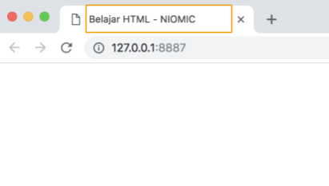

1. **Element Link**Element Link akan sering kita gunakan ketika kita berhubungan dengan file lain, contoh ketika kita ingin menghubungkan HTML kita dengan file css, code nya : **<link href="style.css" rel="stylesheet">**  
   Kita akan membahas hal tersebut nanti saat kita memasuki pembelajaran CSS.  
     
   Sekarang kita akan menggunakan Element Link Untuk membuat **Favicon** :

|  |
| --- |
| <!DOCTYPE html> <html>  <head>    <meta charset="utf-8">    <link rel="icon" href="http://www.iconarchive.com/download/i97515/sicons/basic-round-social/facebook.ico" type="image/x-icon">    <title>Belajar HTML - NIOMIC</title>  </head>  <body>   </body> </html> |

        Ketika dijalankan akan menampilkan :  
        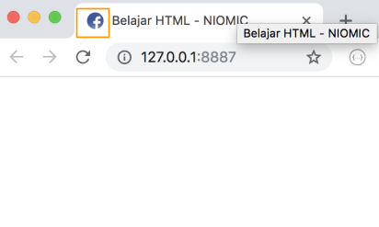  
        - **Gambar dari internet**  
        Pada contoh materi diatas, kita menampilkan favicon dari internet yaitu melalui link Icon tersebut diambil dari :  
        Icon tersebut diambil dari : http://www.iconarchive.com/download/i97515/sicons/basic-round-social/facebook.ico  
          
        Contoh jika kita memakai gambar ini : [https://cdn4.iconfinder.com/data/icons/new-google-logo-2015/400/new-google-favicon-512.png](https://www.google.com/url?q=https://cdn4.iconfinder.com/data/icons/new-google-logo-2015/400/new-google-favicon-512.png&sa=D&source=editors&ust=1640456659066000&usg=AOvVaw3fe-TC5z08oXHO-kuyassf)  
        code :  
        <link rel="icon" href="https://cdn4.iconfinder.com/data/icons/new-google-logo-2015/400/new-google-favicon-512.png" type="image/png">

**- Gambar dari local**  
        Jika kita meletakkan gambar dalam folder tempat kita menuliskan code HTML nya  
        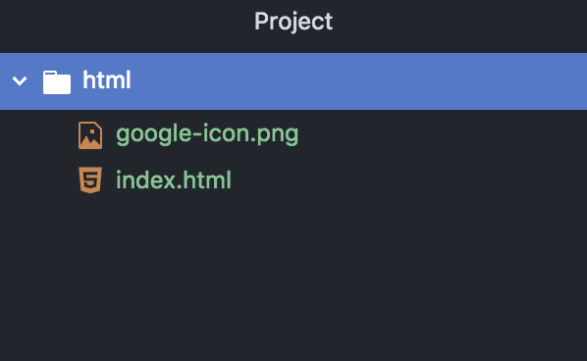  
        <link rel="icon" href="google-icon.png" type="image/png">

        Jika gambar kita letakkan dalam folder **img**  
        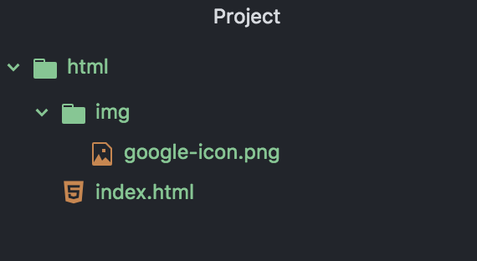  
        maka codenya : <link rel="icon" href="img/google-icon.png" type="image/png">

**NOTE :**  
Pada atribute type="image/png"> kita bisa menggantinya sesuai dengan gambar yang kita masukkan, jika gambar yang dimasukkan adalah jpg maka pada atribute type menjadi  type="image/jpg">, dan jika gambarnya .ico menjadi type="image/x-icon">

1. **Element BASE**Element base bersifat global, dan digunakan untuk memasukan sebuah link secara global.  
   Element base ini akan kita coba praktekkan saat kita belajar materi HTML selanjutnya, karena element base berhubungan dengan element lain. agar ketika kita praktekkan menjadi lebih paham.  
   Element base ditulis seperti ini : <base href="/media/images/" target="_blank">
2. **Element Script**Element Script digunakan untuk menginput  script ke dalam halaman HTML, element script sering digunakan untuk menuliskan code Javascript, baik yang dituliskan secara internal ataupun menghubungkan secara eksternal, code script ditulis seperti ini :  
   <script type="text/javascript"></script>     
   Element script akan kita praktekkan nanti saat kita mulai belajar javascript.
3. **Element Style**Element Style digunakan untuk menginput kode style ke dalam halaman HTML. Element Style ditulis seperti ini :  
   <style type="text/css"></style>   
   Element Style akan kita pelajari, saat memasuki materi pembelajaran CSS
4. **Element NOSCRIPT**Element Noscript digunakan untuk menampilkan informasi ketika browser mematikan javascriptnya. Element noscript ditulis seperti ini : <noscript>Silahkan aktifkan javascript, untuk mengakses situs ini</noscript>   
   Karena ini sudah masuk hal teknis, maka element noscript hanya bisa kita praktekkan saat kita sudah memasuki materi pembuatan website dengan javascript di dalamnya.

**Heading Element**

Heading element digunakan untuk membuat judul (heading) di dalam halaman HTML. Element Heading terdiri dari 6 level atau 6 tingkatan  dari <h1> sampai dengan <h6>, dimana setiap tingkatan memiliki ukurang default nya sendiri sendiri, yaitu  
  
Contoh penulisan Element Heading

|  |
| --- |
| <!DOCTYPE html> <html>  <head>    <meta charset="utf-8">    <title>Belajar HTML - NIOMIC</title>  </head>  <body>    <h1>Element Untuk Judul H1</h1>    <h2>Element Untuk Judul H2</h2>    <h3>Element Untuk Judul H3</h3>    <h4>Element Untuk Judul H4</h4>    <h5>Element Untuk Judul H5</h5>    <h6>Element Untuk Judul H6</h6>  </body> </html> |

Ketika dijalankan akan menampilkan :

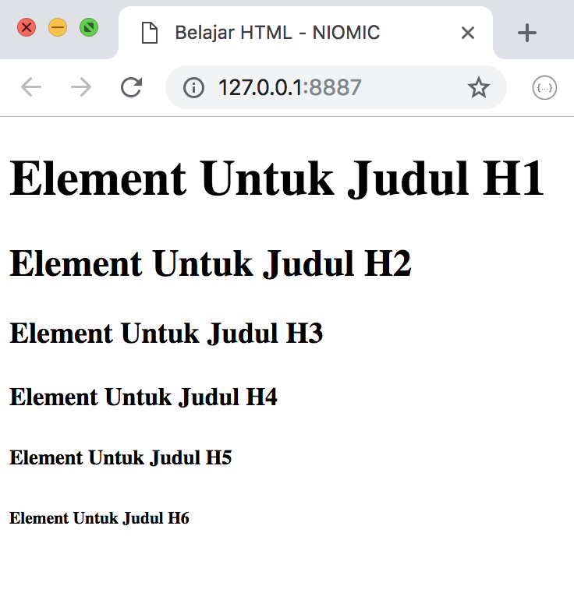

**Comment dan UnComment**

**1. Commnet**

Dalam HTML Comment digunakan untuk memberikan keterangan pada code yang kita tulis didalam HTML, sehingga code yang kita tulis hari ini ketika kita membukanya dikemudian hari, kita akan mudah memahaminya dengan adanya comment tersebut.  
  
Tulisan / Code yang di comment di dalam HTML tidak akan di proses oleh web browser, sehingga ketika dijakankan code / tulisan yang dicomment tidak akan ditampilkan

Comment dibuat menggunakan tag pembuka  <!-- dan tag penutup  -->

**Contoh :**

|  |
| --- |
| <!DOCTYPE html> <html>  <head>    <meta charset="utf-8">    <title>Belajar HTML - NIOMIC</title>  </head>  <body>    *<!-- Contoh judul website -->*     <h1>Element Untuk Judul H1</h1>    <h2>Element Untuk Judul H2</h2>    *<!-- <h3>Element Untuk Judul H3</h3> -->*    <h4>Element Untuk Judul H4</h4>    *<!-- <h5>Element Untuk Judul H5</h5> -->*    <h6>Element Untuk Judul H6</h6>  </body> </html> |

Ketika dijalankan keterangan dan code yang di comment tidak akan di tampilkan, seperti berikut :  
  
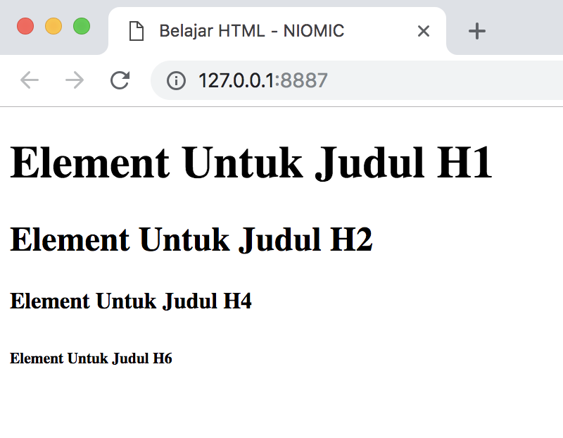

Untuk melakukan comment kita bisa melakukan secara manual caranya :  
- Dengan menuliskannya tag pembuka  <!-- dan tag penutup  --> pada keterangan ataupun element yang ingin kita comment.  
  
Tapi kita juga bisa melakukannya lewat shortcut keys pada keyboard, caranya :  
- Blog / Tandai Code yang ingin kita comment  
- Kemudian Tekan CTRL + / (Untuk Pengguna Windows / Linux) Atau Command + / (Untuk Pengguna MAC OS)

**2. UnComment**

Untuk UnComment /  menghapus Comment kita bisa melakukan secara manual caranya :  
- Dengan menghapus tag pembuka <!-- dan tag penutup  --> pada keterangan ataupun element yang ingin kita uncomment.

Tapi kita juga bisa melakukannya uncomment lewat shortcut keys pada keyboard, caranya :  
- Blog / Tandai Code yang ingin kita uncomment / hapus comment  
- Kemudian Tekan CTRL + / (Untuk Pengguna Windows / Linux) Atau Command + / (Untuk Pengguna MAC OS)

**Element Paragraph**

Element paragraph yang ditulis <p></p> digunakan untuk membuat paragraf pada sebuah halaman website. Dan element paragraph ini sangat sering digunakan.

Contoh penulisan :

|  |
| --- |
| <!DOCTYPE html> <html>  <head>    <meta charset="utf-8">    <title>Belajar HTML - NIOMIC</title>  </head>  <body>    <p>Menulisakan paragraf pertama dalam pembelajaran HTML</p>  </body> </html> |

Dan ketika dijalankan akan menampilkan :

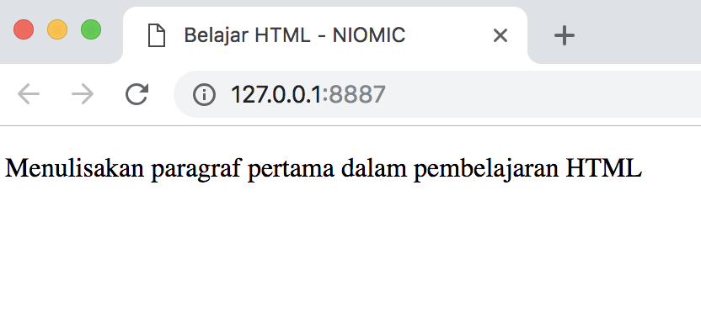

**1. Atribut Align**

Atribut ini digunakan untuk mengatur format dari paragraf tersebut, dengan value : **left**, **right**, **center**, atau **justify**.  
Contoh code :

|  |
| --- |
| <!DOCTYPE html> <html>  <head>    <meta charset="utf-8">    <title>Belajar HTML - NIOMIC</title>  </head>  <body>    <p align="right">Lorem ipsum dolor sit amet, consectetur adipisicing elit, sed do eiusmod tempor incididunt ut labore et dolore magna aliqua. Ut enim ad minim veniam, quis nostrud exercitation ullamco laboris nisi ut aliquip ex ea commodo consequat. Duis aute irure dolor in reprehenderit in voluptate velit esse cillum dolore eu fugiat nulla pariatur. Excepteur sint occaecat cupidatat non proident, sunt in culpa qui officia deserunt mollit anim id est laborum.</p>    <p align="center">Lorem ipsum dolor sit amet, consectetur adipisicing elit, sed do eiusmod tempor incididunt ut labore et dolore magna aliqua. Ut enim ad minim veniam, quis nostrud exercitation ullamco laboris nisi ut aliquip ex ea commodo consequat. Duis aute irure dolor in reprehenderit in voluptate velit esse cillum dolore eu fugiat nulla pariatur. Excepteur sint occaecat cupidatat non proident, sunt in culpa qui officia deserunt mollit anim id est laborum.</p>    <p align="left">Lorem ipsum dolor sit amet, consectetur adipisicing elit, sed do eiusmod tempor incididunt ut labore et dolore magna aliqua. Ut enim ad minim veniam, quis nostrud exercitation ullamco laboris nisi ut aliquip ex ea commodo consequat. Duis aute irure dolor in reprehenderit in voluptate velit esse cillum dolore eu fugiat nulla pariatur. Excepteur sint occaecat cupidatat non proident, sunt in culpa qui officia deserunt mollit anim id est laborum.</p>    <p align="justify">Lorem ipsum dolor sit amet, consectetur adipisicing elit, sed do eiusmod tempor incididunt ut labore et dolore magna aliqua. Ut enim ad minim veniam, quis nostrud exercitation ullamco laboris nisi ut aliquip ex ea commodo consequat. Duis aute irure dolor in reprehenderit in voluptate velit esse cillum dolore eu fugiat nulla pariatur. Excepteur sint occaecat cupidatat non proident, sunt in culpa qui officia deserunt mollit anim id est laborum.</p>  </body> </html> |

Ketika dijalankan akan menampilkan :

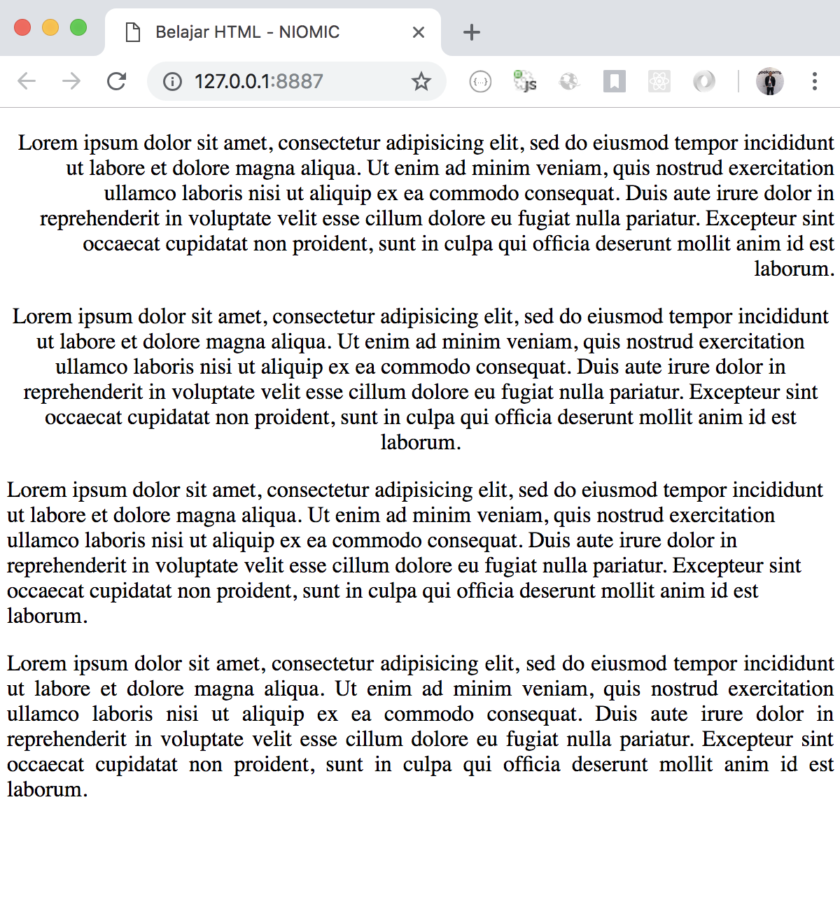

**Span Element**  
Element Span merupakan element inline (elemen yang tidak membentuk garis baru) yang digunakan untuk mengelompokkan beberapa element yang dimaksudkan untuk memudahkan dalam pemberian style (dengan CSS).

|  |
| --- |
| <span>jalan 1</span>    <span>jalan 2</span>    <hr>    <p>jalan 1</p>    <p>jalan 2</p> |

Hasilnya :

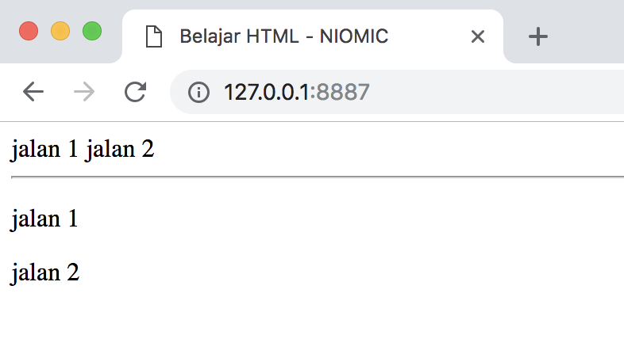

Namun kegunaan span itu sendiri lebih ke mengelompokkan dan digunakan untuk memudahkan pemberian code CSS pada text tertentu  
Contoh : <p>Belajar Membuat <span>Website</span></p>  
Sehingga kita bisa memberikan code CSS khusus pada kata “Website” saja

|  |
| --- |
| <!DOCTYPE html> <html>  <head>    <meta charset="utf-8">    <meta name="viewport" content="width=device-width, initial-scale=1.0">    <title>Belajar HTML  - NIOMIC</title>    <style>      .web{        color: orange;      }    </style>  </head>  <body>    <p>Belajar Membuat <span class="web">Website</span></p>  </body>  </body> </html> |

Ketika dijalankan akan menampilkan :

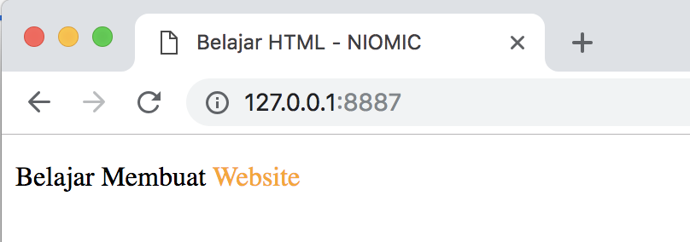

**Anchor Element**

Anchor Element yang ditulis <a></a> merupakan salah satu tag terpenting dalam HTML.  Anchor Element ini digunakan untuk membuat link ke halaman lain.

Contoh Penulisan : <a>Klik disini</a>

**1. Atribut href**  
Untuk menginput lokasi tujuan pada element <a></a>, maka membutuhkan atribut href (hypertext references).  
**- Href dengan tujuan website lain :**

|  |
| --- |
| <!DOCTYPE html> <html>  <head>    <meta charset="utf-8">    <title>Belajar HTML  - NIOMIC</title>  </head>  <body>    <a href="https://niomic.com">Klik disini</a>  </body> </html> |

Ketika dijalankan akan menampilkan :  
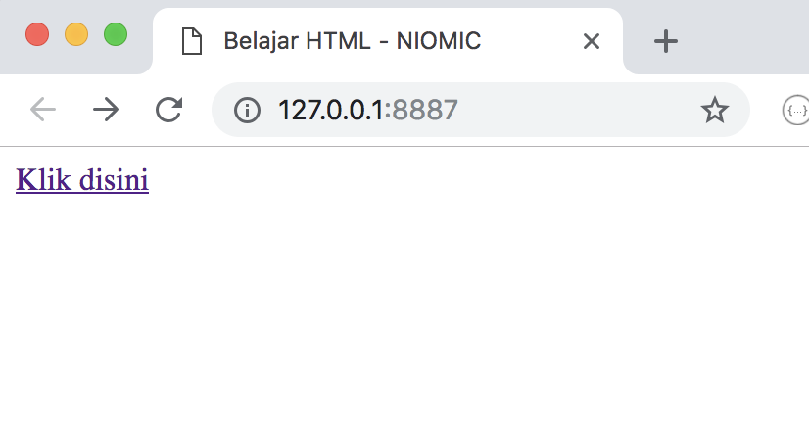

dan ketika text “**Klik disini**” di klik maka akan mengarahkan ke halaman website : [https://niomic.com](https://www.google.com/url?q=https://niomic.com&sa=D&source=editors&ust=1640507801234000&usg=AOvVaw3Rr5w-evjs8P80WE1JDWHq)

**- Href dengan tujuan halaman sendiri di dalam web :**

Untuk mencoba menggunakan href dengan tujuan halaman yang berada di dalam 1 web, sekarang kita akan mencoba membuat 4 buah file html dan 2 folder, dengan susunan sebagai berikut :  
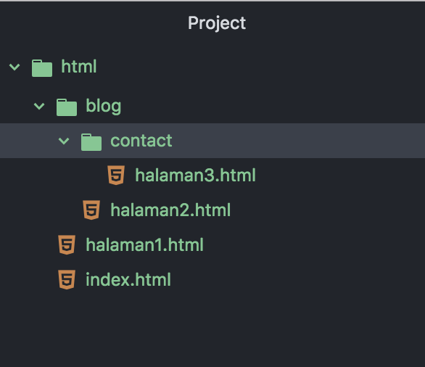

- Buatlah file index.html dan halaman1.htmldan folder dengan nama blog- Di dalam folder blog buatlah file halaman2.html dan folder dengan nama contact- Di dalam folder contact buatlah file dengan nama halaman3.html

index.html : Pada halaman **index.html**, kita akan menuliskan code yang mengarah ke **halaman1.html**

|  |
| --- |
| <!DOCTYPE html> <html>  <head>    <meta charset="utf-8">    <title>Belajar HTML  - NIOMIC</title>  </head>  <body>    <h1>Halaman Index</h1>    <a href="halaman1.html">Ke Halaman 1</a>  </body> </html> |

halaman1.html : pada **halaman1.html**, kita akan menuliskan code yang mengarah ke **halaman2.html**

|  |
| --- |
| **<!DOCTYPE html> <html>  <head>    <meta charset="utf-8">    <title>Belajar HTML  - NIOMIC</title>  </head>  <body>    <h1>Halaman 1</h1>    <a href="blog/halaman2.html">Ke Halaman 2</a>  </body> </html>** |

halaman2.html : pada **halaman2.html**, kita akan menuliskan code yang mengarah ke **halaman3.html**

|  |
| --- |
| **<!DOCTYPE html> <html>  <head>    <meta charset="utf-8">    <title>Belajar HTML  - NIOMIC</title>  </head>  <body>    <h1>Halaman 2</h1>    <a href="contact/halaman3.html">Ke Halaman 3</a>  </body> </html>** |

halaman3.html : pada **halaman3.html**, kita akan menuliskan code yang mengarah KEMBALI ke **index.html**

|  |
| --- |
| <!DOCTYPE html> <html>  <head>    <meta charset="utf-8">    <title>Belajar HTML  - NIOMIC</title>  </head>  <body>    <h1>Halaman 3</h1>    <a href="../../index.html">Ke Halaman Index</a>  </body> </html> |

Dan ketika dijalankan, kita bisa berpindah-pindah halaman dengan mengKlik Menu :  
Ke Halaman 1 - Ke Halaman 2 - Ke Halaman 3 - Ke Halaman Index  
  
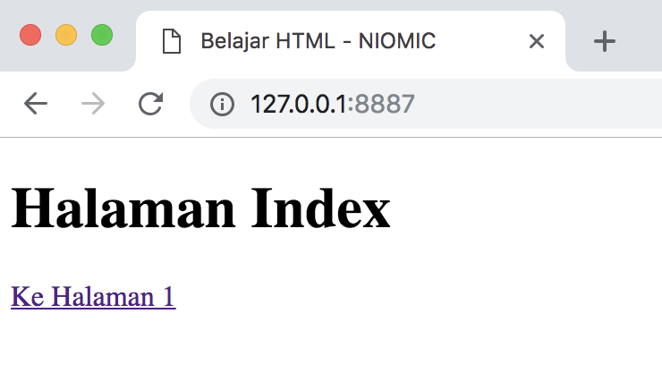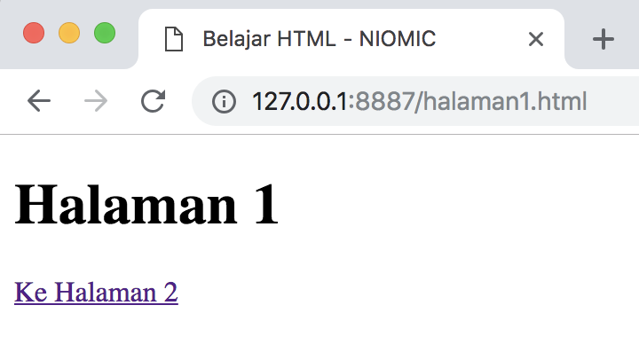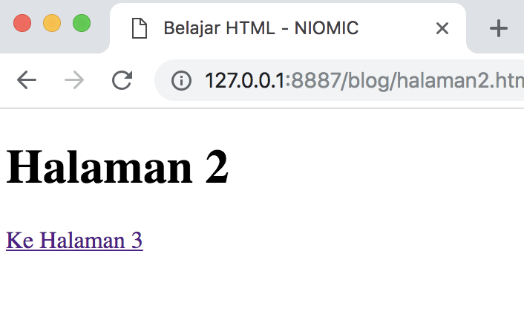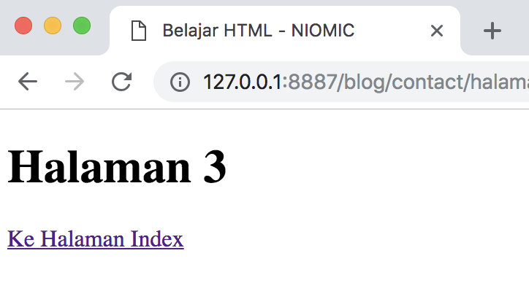

**2. Atribut Target**Dengan menambahkan atribut target=”_blank” kita bisa membuka tab baru untuk halaman web yang kita tuju

|  |
| --- |
| <!DOCTYPE html> <html>  <head>    <meta charset="utf-8">    <title>Belajar HTML  - NIOMIC</title>  </head>  <body>    <a href="https://niomic.com" target="_blank">Klik Halmaan Baru</a>  </body> </html> |

Setelah dijalankan :

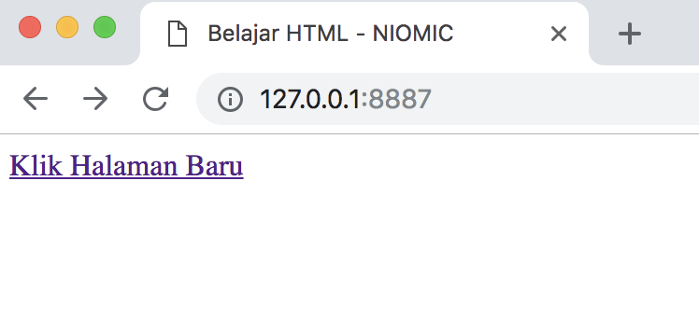  
Kita bisa melihat mengKlik “**Klik Halaman Baru**” dan akan otomatis membuka tab baru dan akan menampilkan halaman web yang dituju sesuai value dari href

**Mencoba Link Anchor Element Dengan Tujuan ID**  
Anchor Element yang ditulis <a></a> merupakan salah satu tag terpenting dalam HTML.  Anchor Element ini digunakan untuk membuat link ke halaman lain atau bisa juga digunakan ke halaman itu sendiri.  
  
Contoh Penulisan : <a>Klik disini</a>

**- Atribut id**  
Untuk mencoba menghubungkan sebuah link ke bagian halaman yang sama, kita membutuhkan sebuah atribut id yang mana atribut id berfungsi untuk memberi tanda pada sebuah element.  
  
Untuk mencoba membuat contoh link ke halaman yang sama, maka kita membutuhkan sebuah halaman yang memiliki banyak konten.  
  
1. Kita berikan id pada setiap element judul dalam sebuah paragraf  
        <h3 id="page1">Judul Artikel 1</h3>   
        <h3 id="page2">Judul Artikel 2</h3>   
        <h3 id="page3">Judul Artikel 3</h3>   
  
2. Kita tuliskan tuliskan Anchor Element yang ketika di klik nanti akan mengarahkan ke setiap judul paragraf setiap halaman tersebut.  
     <a href="#page1">Ke Artikel 1</a>

      <a href="#page2">Ke Artikel 2</a>

      <a href="#page3">Ke Artikel 3</a>

3. Dan untuk melihat hasilnya kita harus membuat sebuah paragraf yang panjang dalam halaman tersebut, agar terlihat perubahannya ketika kita menjalankan dan mencobanya nanti.  
  
Sehingga code lengkapnya menjadi seperti :

|  |
| --- |
| <!DOCTYPE html> <html lang="en">   <head>       <meta charset="UTF-8">       <title>Belajar HTMl | NIOMIC</title>   </head>   <body>        <a href="#page1">Ke Artikel 1</a>      <br>      <a href="#page2">Ke Artikel 2</a>      <br>      <a href="#page3">Ke Artikel 3</a>        <h3 id="page1">Judul Artikel 1</h3>      <p>Lorem ipsum dolor sit amet, consectetur adipisicing elit, sed do eiusmod tempor incididunt ut labore et dolore magna aliqua. Ut enim ad minim veniam, quis nostrud exercitation ullamco laboris nisi ut aliquip ex ea commodo consequat. Duis aute irure dolor in reprehenderit in voluptate velit esse cillum dolore eu fugiat nulla pariatur. Excepteur sint occaecat cupidatat non proident, sunt in culpa qui officia deserunt mollit anim id est laborum.</p>      <p>Lorem ipsum dolor sit amet, consectetur adipisicing elit, sed do eiusmod tempor incididunt ut labore et dolore magna aliqua. Ut enim ad minim veniam, quis nostrud exercitation ullamco laboris nisi ut aliquip ex ea commodo consequat. Duis aute irure dolor in reprehenderit in voluptate velit esse cillum dolore eu fugiat nulla pariatur. Excepteur sint occaecat cupidatat non proident, sunt in culpa qui officia deserunt mollit anim id est laborum.</p>      <p>Lorem ipsum dolor sit amet, consectetur adipisicing elit, sed do eiusmod tempor incididunt ut labore et dolore magna aliqua. Ut enim ad minim veniam, quis nostrud exercitation ullamco laboris nisi ut aliquip ex ea commodo consequat. Duis aute irure dolor in reprehenderit in voluptate velit esse cillum dolore eu fugiat nulla pariatur. Excepteur sint occaecat cupidatat non proident, sunt in culpa qui officia deserunt mollit anim id est laborum.</p>      <p>Lorem ipsum dolor sit amet, consectetur adipisicing elit, sed do eiusmod tempor incididunt ut labore et dolore magna aliqua. Ut enim ad minim veniam, quis nostrud exercitation ullamco laboris nisi ut aliquip ex ea commodo consequat. Duis aute irure dolor in reprehenderit in voluptate velit esse cillum dolore eu fugiat nulla pariatur. Excepteur sint occaecat cupidatat non proident, sunt in culpa qui officia deserunt mollit anim id est laborum.</p>      <p>Lorem ipsum dolor sit amet, consectetur adipisicing elit, sed do eiusmod tempor incididunt ut labore et dolore magna aliqua. Ut enim ad minim veniam, quis nostrud exercitation ullamco laboris nisi ut aliquip ex ea commodo consequat. Duis aute irure dolor in reprehenderit in voluptate velit esse cillum dolore eu fugiat nulla pariatur. Excepteur sint occaecat cupidatat non proident, sunt in culpa qui officia deserunt mollit anim id est laborum.</p>      <p>Lorem ipsum dolor sit amet, consectetur adipisicing elit, sed do eiusmod tempor incididunt ut labore et dolore magna aliqua. Ut enim ad minim veniam, quis nostrud exercitation ullamco laboris nisi ut aliquip ex ea commodo consequat. Duis aute irure dolor in reprehenderit in voluptate velit esse cillum dolore eu fugiat nulla pariatur. Excepteur sint occaecat cupidatat non proident, sunt in culpa qui officia deserunt mollit anim id est laborum.</p>      <p>Lorem ipsum dolor sit amet, consectetur adipisicing elit, sed do eiusmod tempor incididunt ut labore et dolore magna aliqua. Ut enim ad minim veniam, quis nostrud exercitation ullamco laboris nisi ut aliquip ex ea commodo consequat. Duis aute irure dolor in reprehenderit in voluptate velit esse cillum dolore eu fugiat nulla pariatur. Excepteur sint occaecat cupidatat non proident, sunt in culpa qui officia deserunt mollit anim id est laborum.</p>      <p>Lorem ipsum dolor sit amet, consectetur adipisicing elit, sed do eiusmod tempor incididunt ut labore et dolore magna aliqua. Ut enim ad minim veniam, quis nostrud exercitation ullamco laboris nisi ut aliquip ex ea commodo consequat. Duis aute irure dolor in reprehenderit in voluptate velit esse cillum dolore eu fugiat nulla pariatur. Excepteur sint occaecat cupidatat non proident, sunt in culpa qui officia deserunt mollit anim id est laborum.</p>      <p>Lorem ipsum dolor sit amet, consectetur adipisicing elit, sed do eiusmod tempor incididunt ut labore et dolore magna aliqua. Ut enim ad minim veniam, quis nostrud exercitation ullamco laboris nisi ut aliquip ex ea commodo consequat. Duis aute irure dolor in reprehenderit in voluptate velit esse cillum dolore eu fugiat nulla pariatur. Excepteur sint occaecat cupidatat non proident, sunt in culpa qui officia deserunt mollit anim id est laborum.</p>       <h3 id="page2">Judul Artikel 2</h3>      <p>Lorem ipsum dolor sit amet, consectetur adipisicing elit, sed do eiusmod tempor incididunt ut labore et dolore magna aliqua. Ut enim ad minim veniam, quis nostrud exercitation ullamco laboris nisi ut aliquip ex ea commodo consequat. Duis aute irure dolor in reprehenderit in voluptate velit esse cillum dolore eu fugiat nulla pariatur. Excepteur sint occaecat cupidatat non proident, sunt in culpa qui officia deserunt mollit anim id est laborum.</p>      <p>Lorem ipsum dolor sit amet, consectetur adipisicing elit, sed do eiusmod tempor incididunt ut labore et dolore magna aliqua. Ut enim ad minim veniam, quis nostrud exercitation ullamco laboris nisi ut aliquip ex ea commodo consequat. Duis aute irure dolor in reprehenderit in voluptate velit esse cillum dolore eu fugiat nulla pariatur. Excepteur sint occaecat cupidatat non proident, sunt in culpa qui officia deserunt mollit anim id est laborum.</p>      <p>Lorem ipsum dolor sit amet, consectetur adipisicing elit, sed do eiusmod tempor incididunt ut labore et dolore magna aliqua. Ut enim ad minim veniam, quis nostrud exercitation ullamco laboris nisi ut aliquip ex ea commodo consequat. Duis aute irure dolor in reprehenderit in voluptate velit esse cillum dolore eu fugiat nulla pariatur. Excepteur sint occaecat cupidatat non proident, sunt in culpa qui officia deserunt mollit anim id est laborum.</p>      <p>Lorem ipsum dolor sit amet, consectetur adipisicing elit, sed do eiusmod tempor incididunt ut labore et dolore magna aliqua. Ut enim ad minim veniam, quis nostrud exercitation ullamco laboris nisi ut aliquip ex ea commodo consequat. Duis aute irure dolor in reprehenderit in voluptate velit esse cillum dolore eu fugiat nulla pariatur. Excepteur sint occaecat cupidatat non proident, sunt in culpa qui officia deserunt mollit anim id est laborum.</p>      <p>Lorem ipsum dolor sit amet, consectetur adipisicing elit, sed do eiusmod tempor incididunt ut labore et dolore magna aliqua. Ut enim ad minim veniam, quis nostrud exercitation ullamco laboris nisi ut aliquip ex ea commodo consequat. Duis aute irure dolor in reprehenderit in voluptate velit esse cillum dolore eu fugiat nulla pariatur. Excepteur sint occaecat cupidatat non proident, sunt in culpa qui officia deserunt mollit anim id est laborum.</p>      <p>Lorem ipsum dolor sit amet, consectetur adipisicing elit, sed do eiusmod tempor incididunt ut labore et dolore magna aliqua. Ut enim ad minim veniam, quis nostrud exercitation ullamco laboris nisi ut aliquip ex ea commodo consequat. Duis aute irure dolor in reprehenderit in voluptate velit esse cillum dolore eu fugiat nulla pariatur. Excepteur sint occaecat cupidatat non proident, sunt in culpa qui officia deserunt mollit anim id est laborum.</p>      <p>Lorem ipsum dolor sit amet, consectetur adipisicing elit, sed do eiusmod tempor incididunt ut labore et dolore magna aliqua. Ut enim ad minim veniam, quis nostrud exercitation ullamco laboris nisi ut aliquip ex ea commodo consequat. Duis aute irure dolor in reprehenderit in voluptate velit esse cillum dolore eu fugiat nulla pariatur. Excepteur sint occaecat cupidatat non proident, sunt in culpa qui officia deserunt mollit anim id est laborum.</p>      <p>Lorem ipsum dolor sit amet, consectetur adipisicing elit, sed do eiusmod tempor incididunt ut labore et dolore magna aliqua. Ut enim ad minim veniam, quis nostrud exercitation ullamco laboris nisi ut aliquip ex ea commodo consequat. Duis aute irure dolor in reprehenderit in voluptate velit esse cillum dolore eu fugiat nulla pariatur. Excepteur sint occaecat cupidatat non proident, sunt in culpa qui officia deserunt mollit anim id est laborum.</p>      <p>Lorem ipsum dolor sit amet, consectetur adipisicing elit, sed do eiusmod tempor incididunt ut labore et dolore magna aliqua. Ut enim ad minim veniam, quis nostrud exercitation ullamco laboris nisi ut aliquip ex ea commodo consequat. Duis aute irure dolor in reprehenderit in voluptate velit esse cillum dolore eu fugiat nulla pariatur. Excepteur sint occaecat cupidatat non proident, sunt in culpa qui officia deserunt mollit anim id est laborum.</p>       <h3 id="page3">Judul Artikel 3</h3>      <p>Lorem ipsum dolor sit amet, consectetur adipisicing elit, sed do eiusmod tempor incididunt ut labore et dolore magna aliqua. Ut enim ad minim veniam, quis nostrud exercitation ullamco laboris nisi ut aliquip ex ea commodo consequat. Duis aute irure dolor in reprehenderit in voluptate velit esse cillum dolore eu fugiat nulla pariatur. Excepteur sint occaecat cupidatat non proident, sunt in culpa qui officia deserunt mollit anim id est laborum.</p>      <p>Lorem ipsum dolor sit amet, consectetur adipisicing elit, sed do eiusmod tempor incididunt ut labore et dolore magna aliqua. Ut enim ad minim veniam, quis nostrud exercitation ullamco laboris nisi ut aliquip ex ea commodo consequat. Duis aute irure dolor in reprehenderit in voluptate velit esse cillum dolore eu fugiat nulla pariatur. Excepteur sint occaecat cupidatat non proident, sunt in culpa qui officia deserunt mollit anim id est laborum.</p>      <p>Lorem ipsum dolor sit amet, consectetur adipisicing elit, sed do eiusmod tempor incididunt ut labore et dolore magna aliqua. Ut enim ad minim veniam, quis nostrud exercitation ullamco laboris nisi ut aliquip ex ea commodo consequat. Duis aute irure dolor in reprehenderit in voluptate velit esse cillum dolore eu fugiat nulla pariatur. Excepteur sint occaecat cupidatat non proident, sunt in culpa qui officia deserunt mollit anim id est laborum.</p>      <p>Lorem ipsum dolor sit amet, consectetur adipisicing elit, sed do eiusmod tempor incididunt ut labore et dolore magna aliqua. Ut enim ad minim veniam, quis nostrud exercitation ullamco laboris nisi ut aliquip ex ea commodo consequat. Duis aute irure dolor in reprehenderit in voluptate velit esse cillum dolore eu fugiat nulla pariatur. Excepteur sint occaecat cupidatat non proident, sunt in culpa qui officia deserunt mollit anim id est laborum.</p>      <p>Lorem ipsum dolor sit amet, consectetur adipisicing elit, sed do eiusmod tempor incididunt ut labore et dolore magna aliqua. Ut enim ad minim veniam, quis nostrud exercitation ullamco laboris nisi ut aliquip ex ea commodo consequat. Duis aute irure dolor in reprehenderit in voluptate velit esse cillum dolore eu fugiat nulla pariatur. Excepteur sint occaecat cupidatat non proident, sunt in culpa qui officia deserunt mollit anim id est laborum.</p>      <p>Lorem ipsum dolor sit amet, consectetur adipisicing elit, sed do eiusmod tempor incididunt ut labore et dolore magna aliqua. Ut enim ad minim veniam, quis nostrud exercitation ullamco laboris nisi ut aliquip ex ea commodo consequat. Duis aute irure dolor in reprehenderit in voluptate velit esse cillum dolore eu fugiat nulla pariatur. Excepteur sint occaecat cupidatat non proident, sunt in culpa qui officia deserunt mollit anim id est laborum.</p>      <p>Lorem ipsum dolor sit amet, consectetur adipisicing elit, sed do eiusmod tempor incididunt ut labore et dolore magna aliqua. Ut enim ad minim veniam, quis nostrud exercitation ullamco laboris nisi ut aliquip ex ea commodo consequat. Duis aute irure dolor in reprehenderit in voluptate velit esse cillum dolore eu fugiat nulla pariatur. Excepteur sint occaecat cupidatat non proident, sunt in culpa qui officia deserunt mollit anim id est laborum.</p>      <p>Lorem ipsum dolor sit amet, consectetur adipisicing elit, sed do eiusmod tempor incididunt ut labore et dolore magna aliqua. Ut enim ad minim veniam, quis nostrud exercitation ullamco laboris nisi ut aliquip ex ea commodo consequat. Duis aute irure dolor in reprehenderit in voluptate velit esse cillum dolore eu fugiat nulla pariatur. Excepteur sint occaecat cupidatat non proident, sunt in culpa qui officia deserunt mollit anim id est laborum.</p>      <p>Lorem ipsum dolor sit amet, consectetur adipisicing elit, sed do eiusmod tempor incididunt ut labore et dolore magna aliqua. Ut enim ad minim veniam, quis nostrud exercitation ullamco laboris nisi ut aliquip ex ea commodo consequat. Duis aute irure dolor in reprehenderit in voluptate velit esse cillum dolore eu fugiat nulla pariatur. Excepteur sint occaecat cupidatat non proident, sunt in culpa qui officia deserunt mollit anim id est laborum.</p>       <p>Lorem ipsum dolor sit amet, consectetur adipisicing elit, sed do eiusmod tempor incididunt ut labore et dolore magna aliqua. Ut enim ad minim veniam, quis nostrud exercitation ullamco laboris nisi ut aliquip ex ea commodo consequat. Duis aute irure dolor in reprehenderit in voluptate velit esse cillum dolore eu fugiat nulla pariatur. Excepteur sint occaecat cupidatat non proident, sunt in culpa qui officia deserunt mollit anim id est laborum.</p>      <p>Lorem ipsum dolor sit amet, consectetur adipisicing elit, sed do eiusmod tempor incididunt ut labore et dolore magna aliqua. Ut enim ad minim veniam, quis nostrud exercitation ullamco laboris nisi ut aliquip ex ea commodo consequat. Duis aute irure dolor in reprehenderit in voluptate velit esse cillum dolore eu fugiat nulla pariatur. Excepteur sint occaecat cupidatat non proident, sunt in culpa qui officia deserunt mollit anim id est laborum.</p>      <p>Lorem ipsum dolor sit amet, consectetur adipisicing elit, sed do eiusmod tempor incididunt ut labore et dolore magna aliqua. Ut enim ad minim veniam, quis nostrud exercitation ullamco laboris nisi ut aliquip ex ea commodo consequat. Duis aute irure dolor in reprehenderit in voluptate velit esse cillum dolore eu fugiat nulla pariatur. Excepteur sint occaecat cupidatat non proident, sunt in culpa qui officia deserunt mollit anim id est laborum.</p>      <p>Lorem ipsum dolor sit amet, consectetur adipisicing elit, sed do eiusmod tempor incididunt ut labore et dolore magna aliqua. Ut enim ad minim veniam, quis nostrud exercitation ullamco laboris nisi ut aliquip ex ea commodo consequat. Duis aute irure dolor in reprehenderit in voluptate velit esse cillum dolore eu fugiat nulla pariatur. Excepteur sint occaecat cupidatat non proident, sunt in culpa qui officia deserunt mollit anim id est laborum.</p>      <p>Lorem ipsum dolor sit amet, consectetur adipisicing elit, sed do eiusmod tempor incididunt ut labore et dolore magna aliqua. Ut enim ad minim veniam, quis nostrud exercitation ullamco laboris nisi ut aliquip ex ea commodo consequat. Duis aute irure dolor in reprehenderit in voluptate velit esse cillum dolore eu fugiat nulla pariatur. Excepteur sint occaecat cupidatat non proident, sunt in culpa qui officia deserunt mollit anim id est laborum.</p>      <p>Lorem ipsum dolor sit amet, consectetur adipisicing elit, sed do eiusmod tempor incididunt ut labore et dolore magna aliqua. Ut enim ad minim veniam, quis nostrud exercitation ullamco laboris nisi ut aliquip ex ea commodo consequat. Duis aute irure dolor in reprehenderit in voluptate velit esse cillum dolore eu fugiat nulla pariatur. Excepteur sint occaecat cupidatat non proident, sunt in culpa qui officia deserunt mollit anim id est laborum.</p>      <p>Lorem ipsum dolor sit amet, consectetur adipisicing elit, sed do eiusmod tempor incididunt ut labore et dolore magna aliqua. Ut enim ad minim veniam, quis nostrud exercitation ullamco laboris nisi ut aliquip ex ea commodo consequat. Duis aute irure dolor in reprehenderit in voluptate velit esse cillum dolore eu fugiat nulla pariatur. Excepteur sint occaecat cupidatat non proident, sunt in culpa qui officia deserunt mollit anim id est laborum.</p>      <p>Lorem ipsum dolor sit amet, consectetur adipisicing elit, sed do eiusmod tempor incididunt ut labore et dolore magna aliqua. Ut enim ad minim veniam, quis nostrud exercitation ullamco laboris nisi ut aliquip ex ea commodo consequat. Duis aute irure dolor in reprehenderit in voluptate velit esse cillum dolore eu fugiat nulla pariatur. Excepteur sint occaecat cupidatat non proident, sunt in culpa qui officia deserunt mollit anim id est laborum.</p>      <p>Lorem ipsum dolor sit amet, consectetur adipisicing elit, sed do eiusmod tempor incididunt ut labore et dolore magna aliqua. Ut enim ad minim veniam, quis nostrud exercitation ullamco laboris nisi ut aliquip ex ea commodo consequat. Duis aute irure dolor in reprehenderit in voluptate velit esse cillum dolore eu fugiat nulla pariatur. Excepteur sint occaecat cupidatat non proident, sunt in culpa qui officia deserunt mollit anim id est laborum.</p>      </body> </html> |

Dan ketika dijalankan akan menampilkan  
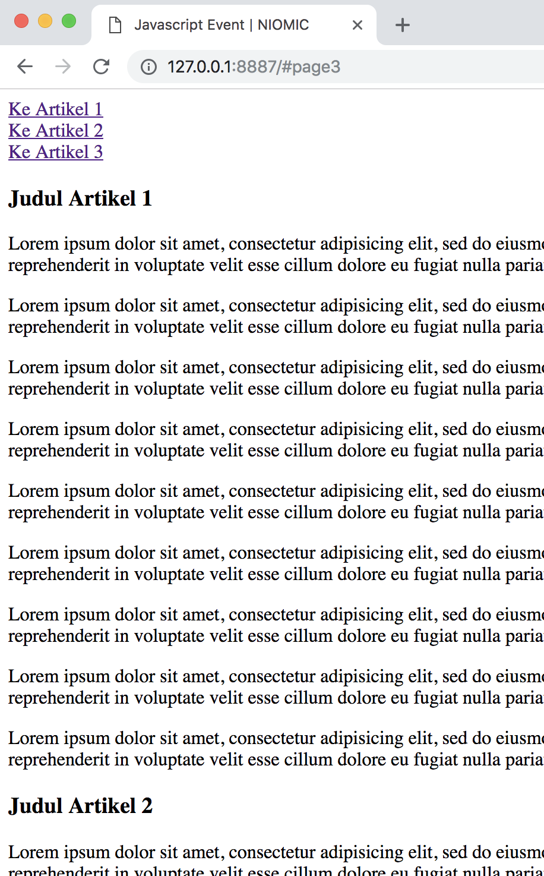  
  
  
  
Untuk melihat hasilnya cobalah Klik link “Ke Artikel 1 / Ke Artikel 2  / Ke Artikel 3” pada tampilan tersebut

**Break Element dan Horizontal Rule**

**1. Break Element**  
Break Element adalah element self closing yang ditulis <br> digunakan untuk membuat baris baru.

|  |
| --- |
| <!DOCTYPE html> <html>  <head>    <meta charset="utf-8">    <title>Belajar HTML  - NIOMIC</title>  </head>  <body>    <h3>1. Nasi Kucing</h3>    <br><br><br><br>Mungkin untuk sebagian orang nama nasi kucing sudah cukup familiar.    <p></p>    <h3>2. Kue Dolar</h3>    <p>Masakan nusantara khas Surabaya ini tidak menyerupai uang logam ataupun berhubungan dengan mata uang asing tersebut. </p>  </body> </html> |

Ada 4 Break Element yang ditulis, dan ketika dijalankan akan menghasilkan baris baru sebanyak 4x sehingga menampilkan seperti ini :  
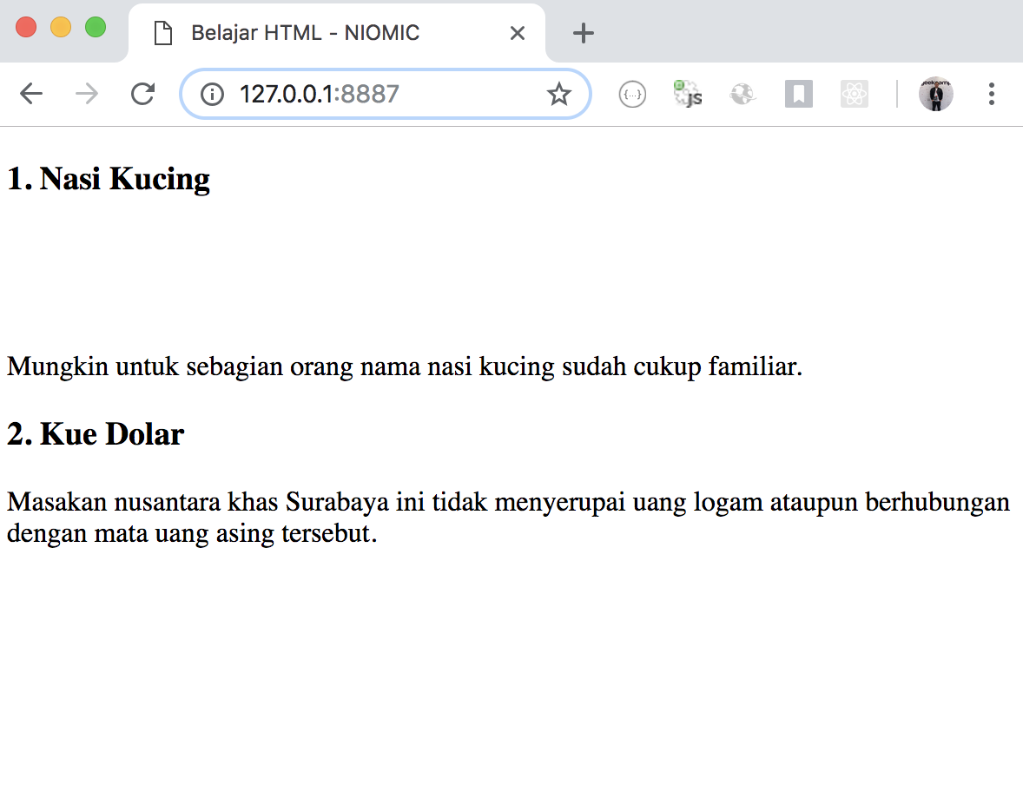

**2. Horizontal Rule**  
Horizontal Rule adalah element self closing yang ditulis <hr> digunakan untuk membuat garis datar

|  |
| --- |
| <!DOCTYPE html> <html>  <head>    <meta charset="utf-8">    <title>Belajar HTML  - NIOMIC</title>  </head>  <body>    <h3>1. Nasi Kucing</h3>    <hr>    <p>Mungkin untuk sebagian orang nama nasi kucing sudah cukup familiar.</p>  </body> </html> |

Dan ketika dijalankan, garis datar akan ditampilkan dari element <hr> yang sudah ditulis

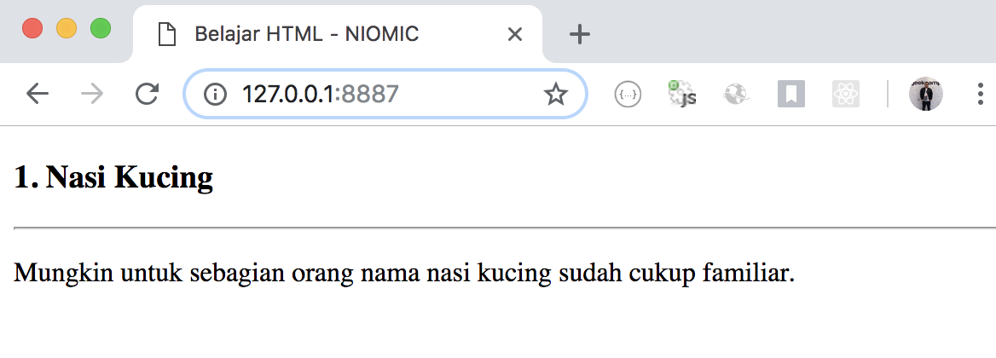

**Formatting Element**  
  
**1. Italic Element**  
Digunakan untuk membuat efek miring pada huruf

|  |
| --- |
| <p>Mungkin untuk sebagian <i>orang</i> nama nasi kucing sudah cukup familiar.</p> |

**2. Bold Element**  
Digunakan untuk membuat efek tebal pada huruf

|  |
| --- |
| <p>Mungkin untuk sebagian <b>orang</b> nama nasi kucing sudah cukup familiar.</p> |

**3. Underline Element**  
Digunakan untuk memberi efek garis bawah pada text

|  |
| --- |
| <p>Mungkin untuk sebagian <u>orang</u> nama nasi kucing sudah cukup familiar.</p> |

4. **Strikethrough Element**  
Digunakan untuk memberi efek text tercoret

|  |
| --- |
| <p>Mungkin untuk sebagian <s>orang</s> nama nasi kucing sudah cukup familiar.</p> |

**5. Superscript Element**  
Digunakan untuk membuat karakter kecil diatas pada karakter yang ditandai

|  |
| --- |
| <p>Contohnya : 10<sup>3</sup></p> |

**6. Subscript Element**  
Digunakan untuk membuat karakter kecil bawah pada karakter yang ditandai

|  |
| --- |
| <p>Contohnya : CO<sub>2</sub></p> |

Sekarang kita akan coba menuliskan semua code nya :

|  |
| --- |
| <!DOCTYPE html> <html>  <head>    <meta charset="utf-8">    <title>Belajar HTML  - NIOMIC</title>  </head>  <body>    <p>Mungkin untuk sebagian <i>orang</i> nama nasi kucing sudah cukup familiar.</p>    <p>Mungkin untuk sebagian <b>orang</b> nama nasi kucing sudah cukup familiar.</p>    <p>Mungkin untuk sebagian <u>orang</u> nama nasi kucing sudah cukup familiar.</p>    <p>Mungkin untuk sebagian <s>orang</s> nama nasi kucing sudah cukup familiar.</p>    <p>Contohnya : 10<sup>3</sup></p>    <p>Contohnya : CO<sub>2</sub></p>  </body> </html> |

Dan ketika dijalankan :  
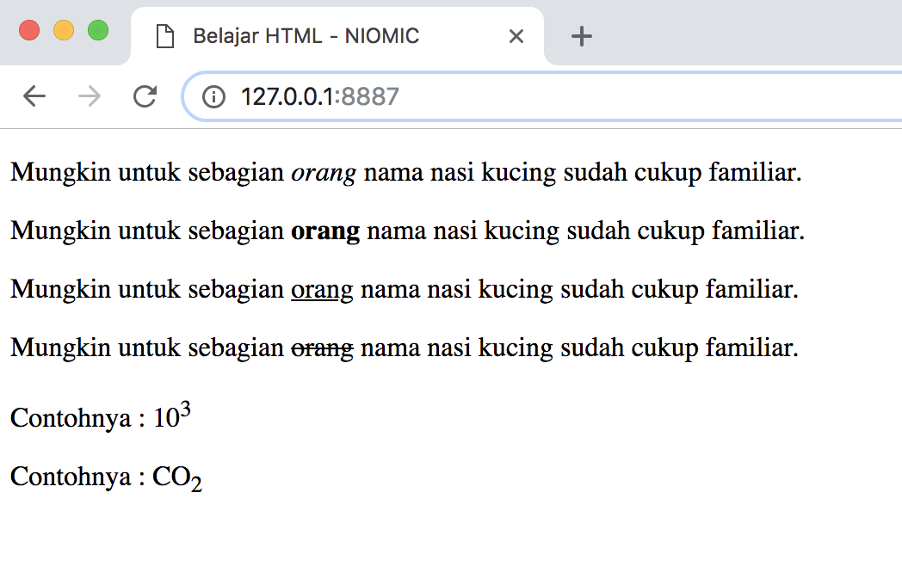

**7. Preformatted Element**Digunakan untuk membuat text menjadi tidak terformat.

|  |
| --- |
| <!DOCTYPE html> <html>  <head>    <meta charset="utf-8">    <title>Belajar HTML  - NIOMIC</title>  </head>  <body>    <pre>50 Hidangan            Terlezat Dunia          versi C        NN        International</pre>  </body> </html> |

Dan ketika dijalankan akan menampilkan :  
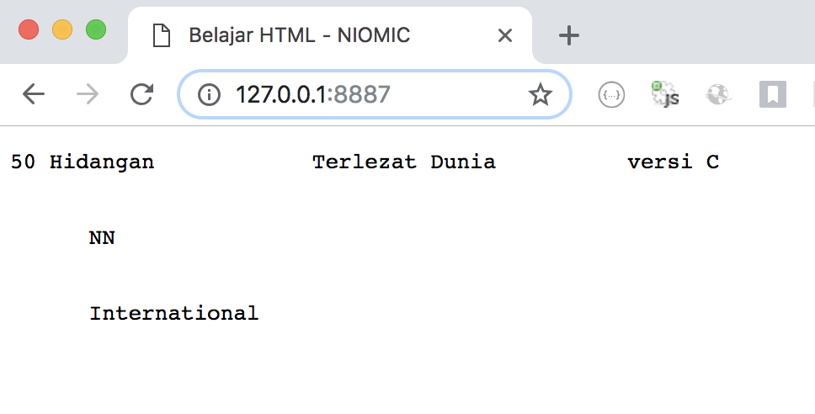

**HTML Entity**  
HTML Entity adalah cara penulisan karakter dengan menggunakan simbol khusus agar tidak diterjemahkan oleh web browser sebagai bagian dari Code HTML.  
  
&nbsp;  
digunakan untuk membuat **spasi**  
  
&copy;    
digunakan untuk membuat ©  
  
&reg;    
digunakan untuk membuat ®  
  
&gt;    
digunakan untuk membuat  >  
  
&lt;  
digunakan untuk membuat <

Sekarang kita akan coba menuliskan code yang menerapkan HTML Entity :

|  |
| --- |
| <!DOCTYPE html> <html>  <head>    <meta charset="utf-8">    <title>Belajar HTML  - NIOMIC</title>  </head>  <body>    <p>World's 50 &nbsp; &nbsp; &nbsp; &nbsp; Most Delicious &copy; &reg; &gt; Foods &lt; (50 Hidangan Terlezat Dunia) versi CNN International</p>  </body> </html> |

Dan ketika dijalankan akan menampilkan seperti ini :

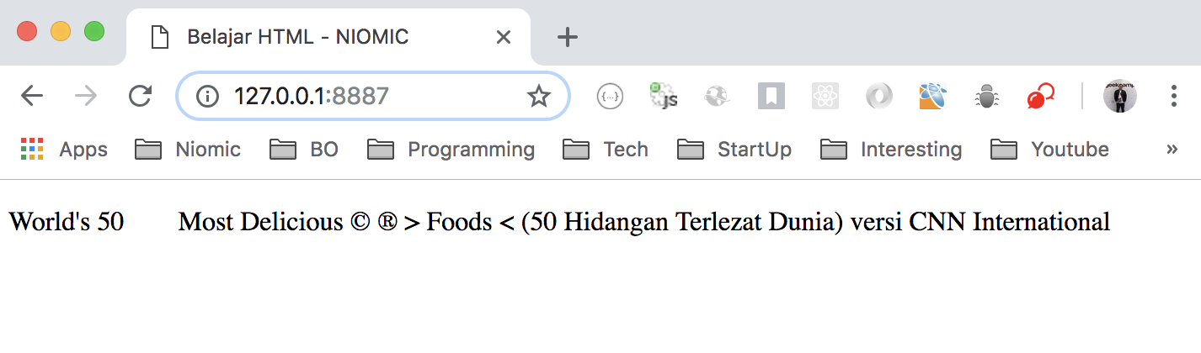

**List Element**  
 **1. Ordered List**Digunakan untuk membuat list yang berurutan :

|  |
| --- |
| <ol>        <li>Nasi Kucing</li>       </ol> |

Contoh :

|  |
| --- |
| <!DOCTYPE html> <html>  <head>    <meta charset="utf-8">    <title>Belajar HTML  - NIOMIC</title>  </head>  <body>      <h3>Masakan Nusantara</h3>      <ol>        <li>Nasi Kucing</li>        <li>Kue Dolar</li>        <li>Roti Ketawa</li>        <li>Kue Satu</li>        <li>Kue Kentut</li>      </ol>  </body>  </body> </html> |

Maka ketika dijalankan akan menampilkan :  
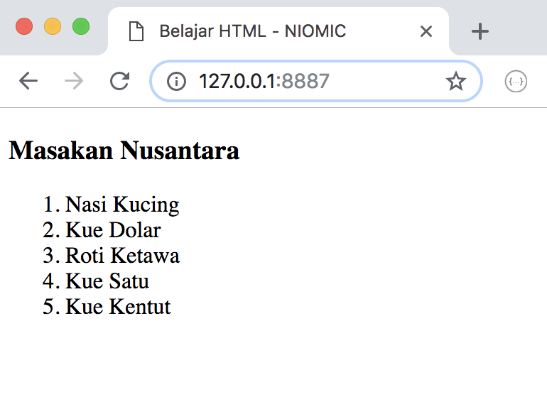

**- Atribut type**  
Secara default akan menampilkan urutan berupa angka dari 1 sampai panjang element <li>.  
Jika ingin mengganti bukan dengan angka, contoh berupa huruf “a” / “A” atau huruf romawi “i” “I”, kita bisa melakukannya dengan cara :  
memberikan atribut type pada element <ol>  
Contoh :

|  |
| --- |
| <ol type="A">        <li>Nasi Kucing</li>        <li>Kue Dolar</li>        <li>Roti Ketawa</li>        <li>Kue Satu</li>        <li>Kue Kentut</li>       </ol> |

Kamu bisa mencoba untuk merubah value / isi dari atribut type :  
type="a"   
type="A"   
type="i"   
type="I"   
type="1"

**- Atribut Start**  
Atribut start digunakan untuk mengSET dari mana nomer urut dimulainya

|  |
| --- |
| <!DOCTYPE html> <html>  <head>    <meta charset="utf-8">    <title>Belajar HTML  - NIOMIC</title>  </head>  <body>      <h3>Masakan Nusantara</h3>      <ol type="a" start="4">        <li>Nasi Kucing</li>        <li>Kue Dolar</li>        <li>Roti Ketawa</li>        <li>Kue Satu</li>        <li>Kue Kentut</li>      </ol>  </body>  </body> </html> |

Dan ketika dijalankan akan menampilkan :

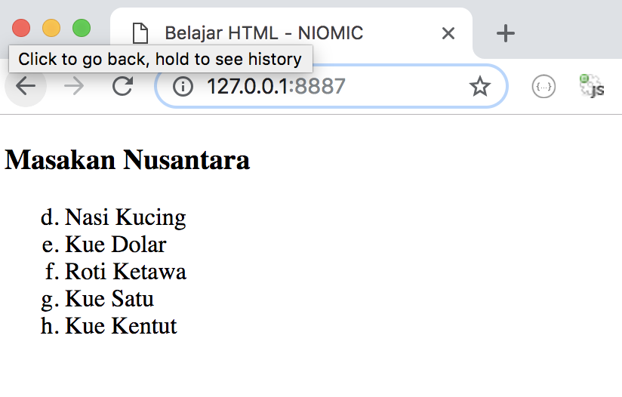  
  
  
**- Membuat Nested List**  
Kita juga bisa membuat nested list yaitu list yang didalamnya juga memiliki list.  
Contoh :

|  |
| --- |
| <!DOCTYPE html> <html>  <head>    <meta charset="utf-8">    <title>Belajar HTML  - NIOMIC</title>  </head>  <body>      <h3>Masakan Nusantara</h3>      <ol type="1" start="4">        <li>Nasi Kucing</li>          <ol type="a">            <li>Cabang Yogya</li>            <li>Cabang Solo</li>          </ol>        <li>Kue Dolar</li>        <li>Roti Ketawa</li>        <li>Kue Satu</li>        <li>Kue Kentut</li>      </ol>  </body>  </body> </html> |

Dan ketika dijalankan akan menampilkan :  
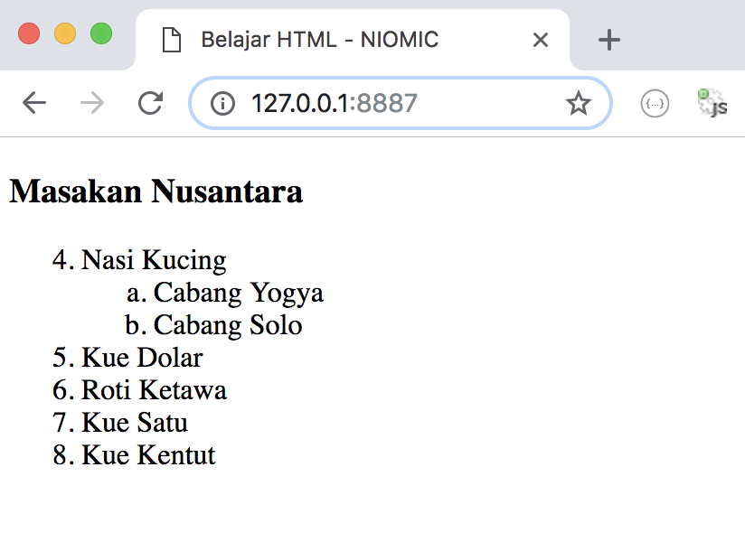

**2. Unordered List**  
Digunakan untuk membuat list dan tidak perlu memerlukan urutan  
Contoh :

|  |
| --- |
| <!DOCTYPE html> <html>  <head>    <meta charset="utf-8">    <title>Belajar HTML  - NIOMIC</title>  </head>  <body>      <h3>Masakan Nusantara</h3>      <ul>        <li>Kue Dolar</li>        <li>Roti Ketawa</li>        <li>Kue Satu</li>        <li>Kue Kentut</li>      </ul>  </body>  </body> </html> |

Dan Ketika dijalankan akan menampilkan :  
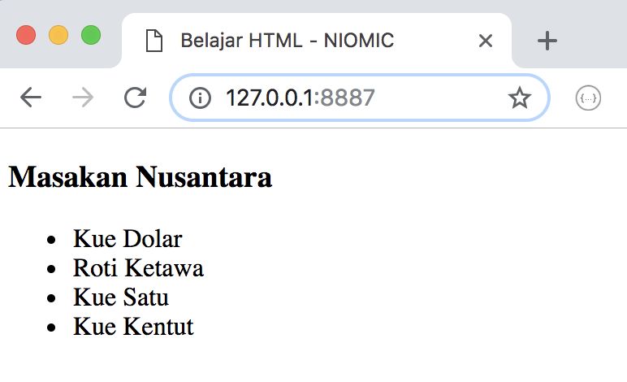  
  
**- Atribut Type**  
Kita juga dapat merubah bentuk defaultnya, contoh menjadi square / circle dengan menambahkan atribute type  
Contoh :

|  |
| --- |
| <ul type="circle">        <li>Kue Dolar</li>        <li>Roti Ketawa</li>        <li>Kue Satu</li>        <li>Kue Kentut</li>      </ul> |

|  |
| --- |
| <ul type="square">        <li>Kue Dolar</li>        <li>Roti Ketawa</li>        <li>Kue Satu</li>        <li>Kue Kentut</li>      </ul> |

**3. Description List**Digunakan untuk membuat list, yang dibawahnya akan memiliki dekripsi / penjelasan. Dengan penulisannya sebagai berikut :

|  |
| --- |
| <!DOCTYPE html> <html>  <head>    <meta charset="utf-8">    <title>Belajar HTML  - NIOMIC</title>  </head>  <body>      <h3>Masakan Nusantara</h3>      <dl>        <dt>Kue Dolar</dt>          <dd>Masakan nusantara khas Surabaya ini tidak menyerupai uang logam ataupun berhubungan dengan mata uang asing tersebut.</dd>        <dt>Roti Ketawa</dt>          <dd>Roti khas Sumatera Utara ini berbentuk bulat dan ada belahan di permukaannya yang mirip seperti sebuah senyuman atau ketawa</dd>        <dt>Kue Satu</dt>          <dd>Mungkin Anda sudah sering melihat kue satu menjadi sajian khas saat lebaran. Kue kecil berwarna putih ini salah satu masakan nusantara warisan Jawa Barat yang sudah ada sejak dulu</dd>        <dt>Kue Kentut</dt>          <dd>Ada nasi yang bisa kentut? Asal munculnya nama itu adalah karena masakan nusantara khas Medan ini dibungkus oleh daun kentut yang memang memiliki aroma tidak sedap seperti bau kentut</dd>      </dl>  </body>  </body> </html> |

Dan ketika dijalankan akan menampilkan :  
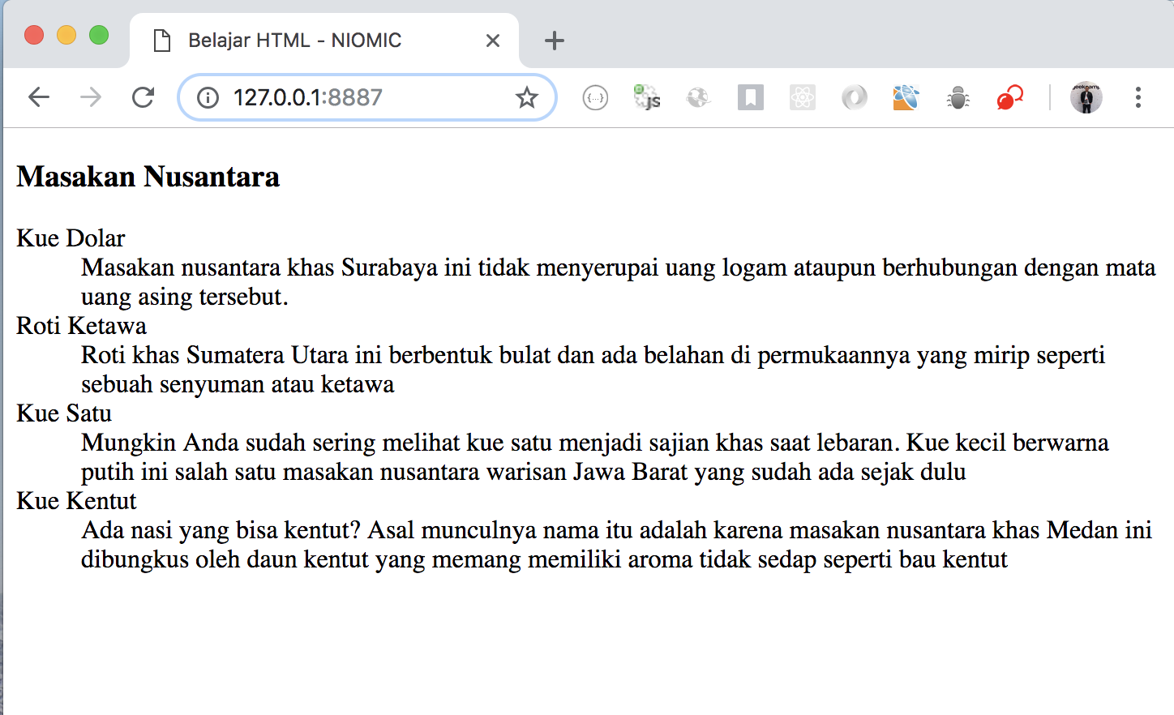

**Image Element**  
Element Image digunakan untuk menampilkan gambar ke dalam web browser.  
Element Image bersifat self closing dan ditulis : <img>  
  
**- Atribut Src**  
Untuk menampilkan gambar kita dapat menambahkan atribut src yang berfungsi mengambil gambar baik dari internet ataupun dari local

|  |
| --- |
| <!DOCTYPE html> <html>  <head>    <meta charset="utf-8">    <title>Belajar HTML  - NIOMIC</title>  </head>  <body>      <img src="http://glutenfreedelivers.com/template/images/white/glutenfree4.jpg">  </body>  </body> </html> |

Dan ketika dijalankan akan menampilkan :  
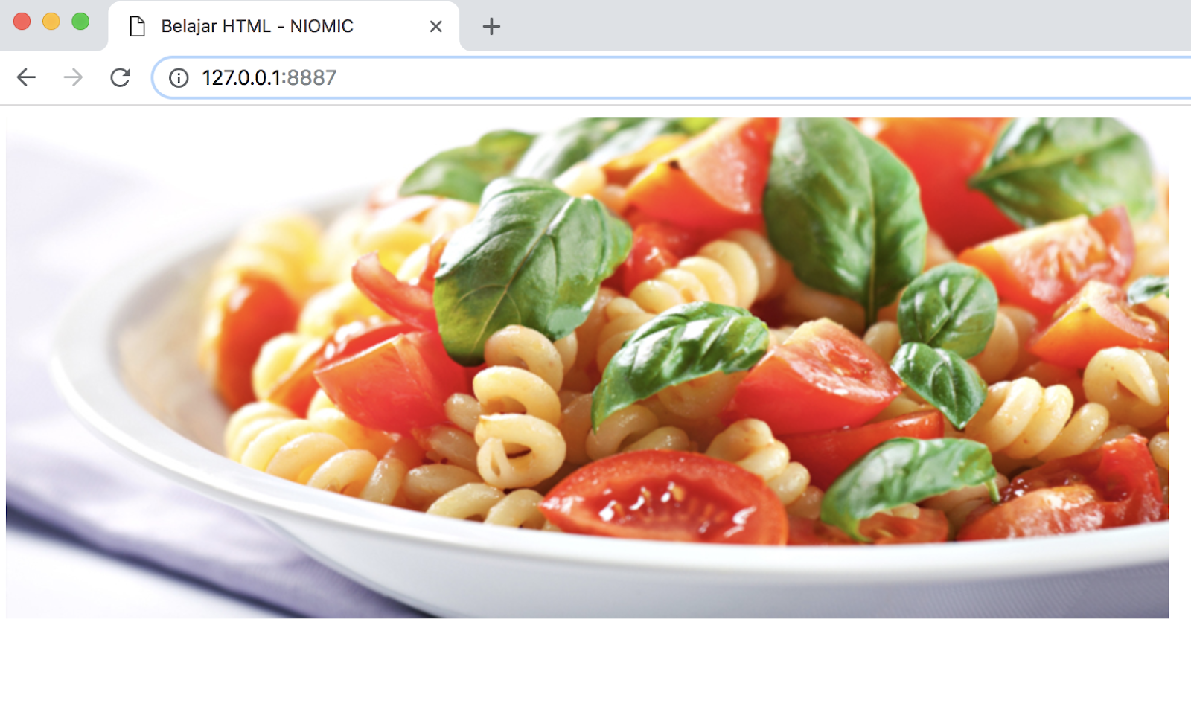

Jika kamu memiliki gambar di local kamu juga bisa menampilkannya :  
Contoh : Kita memiliki gambar dengan nama **contoh-gambar.png** yang terletak didalam folder **img**Jika kamu ingin mendapatkan gambar itu, kamu bisa download di [https://drive.google.com/open?id=1lo1fSEPeofPwGHZY_jm-vIlPImy9k0Sv](https://www.google.com/url?q=https://drive.google.com/open?id%3D1lo1fSEPeofPwGHZY_jm-vIlPImy9k0Sv&sa=D&source=editors&ust=1640518621033000&usg=AOvVaw1Rt_dDSwut_wsJ6iObfxg8) kemudian masukkanlah ke dalam folder **img**  
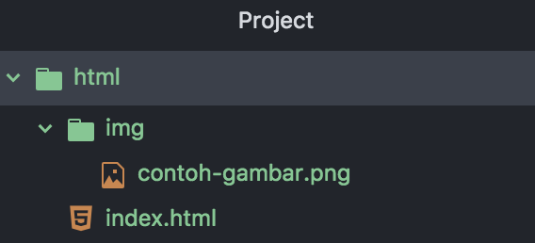

Maka kita bisa menuliskan seperti ini untuk menampilkan gambar tersebut :

|  |
| --- |
| <!DOCTYPE html> <html>  <head>    <meta charset="utf-8">    <title>Belajar HTML  - NIOMIC</title>  </head>  <body>      <img src="img/contoh-gambar.png">  </body>  </body> </html> |

Dan ketika dijalankan akan menampilkan :  
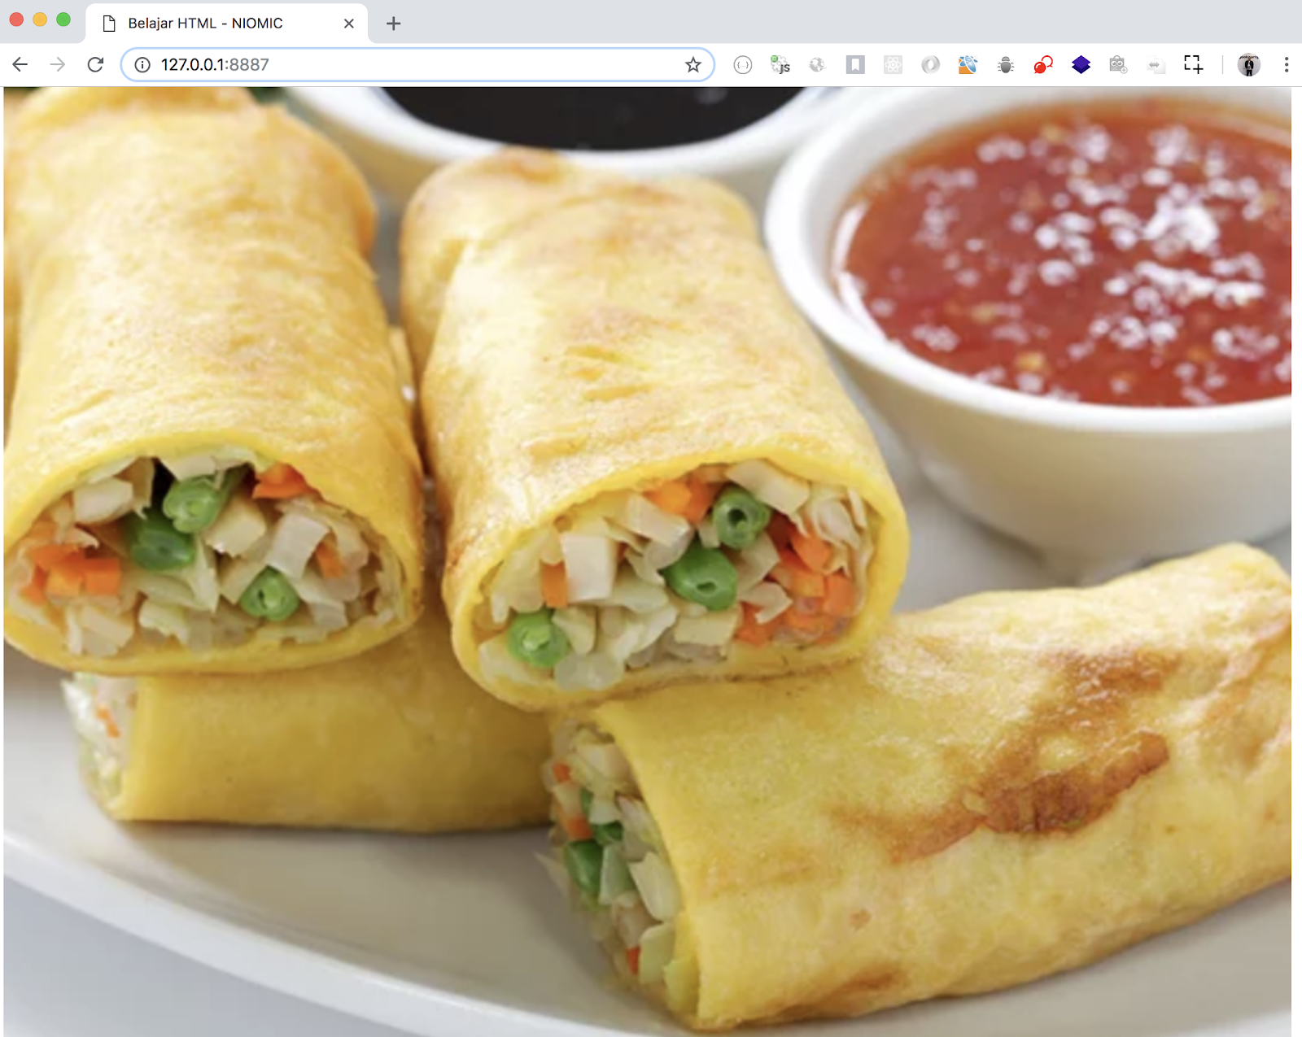

**- Atribut Alt**Penulisan atribut alt ini sangat penting didalam element image tersebut. Atribut alt ini memiliki fungsi untuk menampilkan text ketika gambar yang kita masukkan gagal terload / gagal terbuka di browser, Contoh :  
Gambar yang berada di local kita bernama : **contoh-gambar.png**  
dan akan saya coba salahkan penulisannya dengan menuliskan contoh-gambar1.png, sehingga gambar tersbut gagal terload

|  |
| --- |
| <!DOCTYPE html> <html>  <head>    <meta charset="utf-8">    <title>Belajar HTML  - NIOMIC</title>  </head>  <body>      <img src="img/contoh-gambar1.png" alt="gambar gorengan">  </body>  </body> </html> |

Dan ketika dijalankan, akan menampilkan text sesuai value dari altribut alt  
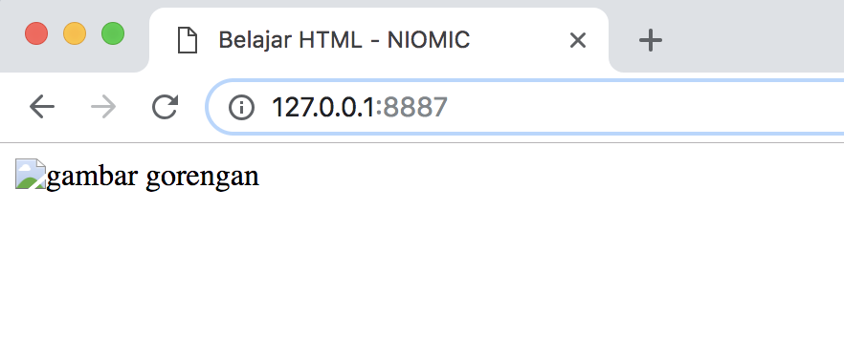

**- Atribut Title**  
Atribut ini berfungsi untuk memberikan keterangan pada saat cursor mouse kita berada diatas gambar tersebut. Contoh :

|  |
| --- |
| <!DOCTYPE html> <html>  <head>    <meta charset="utf-8">    <title>Belajar HTML  - NIOMIC</title>  </head>  <body>      <img src="http://glutenfreedelivers.com/template/images/white/glutenfree4.jpg" alt="mie instan" title="Indomie">  </body>  </body> </html> |

Dan ketika dijalankan, dan cursor mouse kita letakkan diatas gambar tersebut, maka akan menampilkan seperti ini :

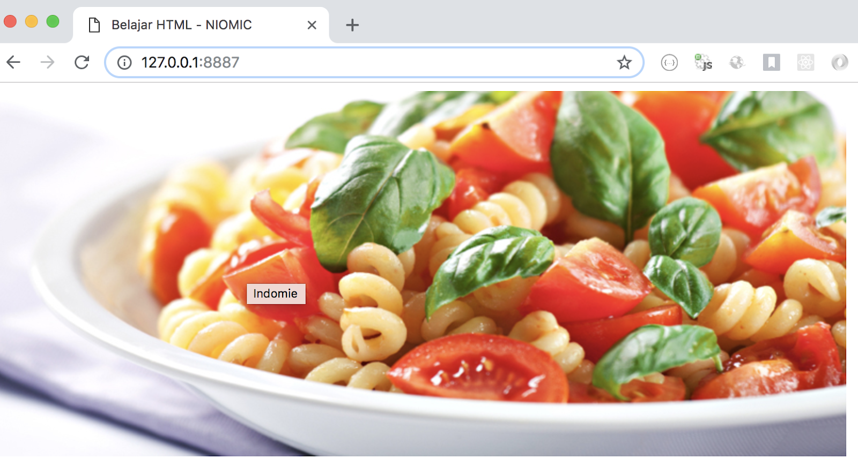

**- Atribut Height & Width**  
Element Image memiliki atribut yang berfungsi untuk mengatur lebar dan tinggi dari image tersebut, kita bisa melakukannya dengan menambahkan atribut widht dan height dalam satuan **pixel** / **persen**  
Contoh :  
Pixel                 : <img src="img/contoh-gambar.png" alt="gambar gorengan" width="200" height="200">  
Persen         : <img src="img/contoh-gambar.png" alt="gambar gorengan" width="50%" height="40%">

|  |
| --- |
| <!DOCTYPE html> <html>  <head>    <meta charset="utf-8">    <title>Belajar HTML  - NIOMIC</title>  </head>  <body>      <img src="img/contoh-gambar.png" alt="gambar gorengan" width="200" height="200">      <br>      <img src="img/contoh-gambar.png" alt="gambar gorengan" width="50%" height="40%">  </body>  </body> </html> |

Dan ketika dijalankan akan menampilkan :  
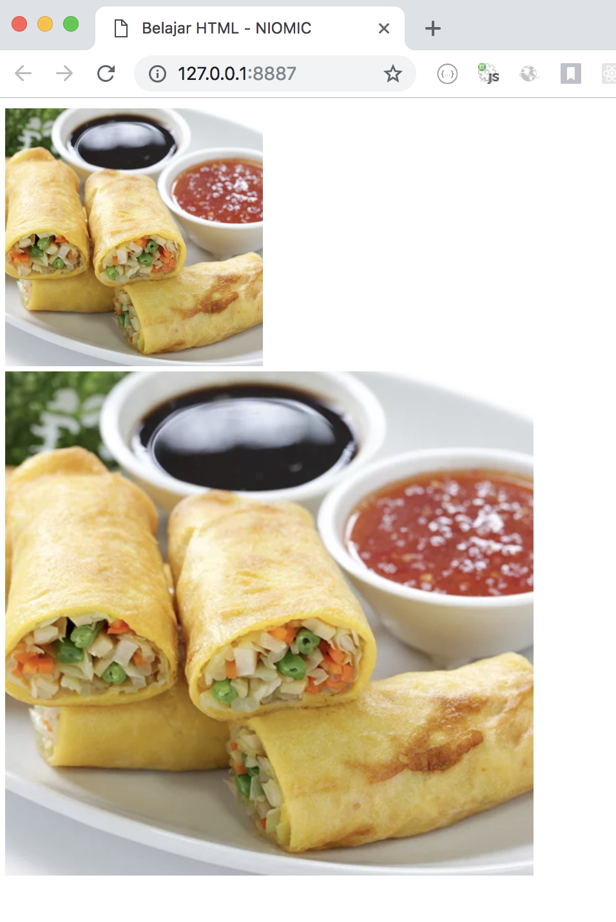

**- Atribut Border**  
Atribut Border berfungsi untuk memberikan garis tepi / bingkai. Value dari atribut border satuannya adalah pixel

|  |
| --- |
| <!DOCTYPE html> <html>  <head>    <meta charset="utf-8">    <title>Belajar HTML  - NIOMIC</title>  </head>  <body>      <img src="img/contoh-gambar.png" alt="gambar gorengan" width="50%" height="40%" border="4">  </body>  </body> </html> |

Dan ketika dijalankan, akan menampilkan :

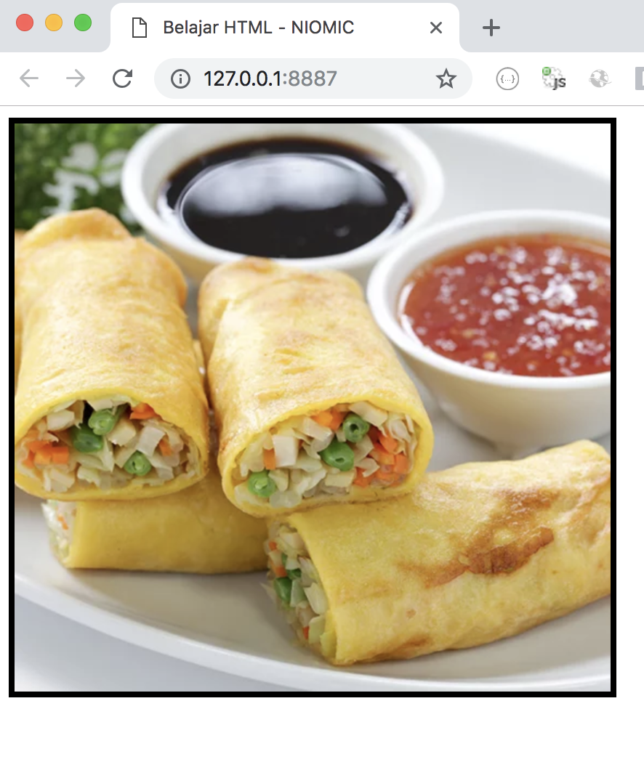

**- Atribut Align**  
Atribut Align berfungsi untuk mengatur posisi dari gambar terhadap text di sekitarnya. Ada 4 value dalam atribut align ini : **bottom**, **left**, **middle**, **right** dan **top**.Untuk mencoba mengaplikasikan atribut tersebut kita membutuhkan text, agar nanti terlihat perbedaannya.

|  |
| --- |
| <!DOCTYPE html> <html>  <head>    <meta charset="utf-8">    <title>Belajar HTML  - NIOMIC</title>  </head>  <body>    <p>      <img src="img/contoh-gambar.png" alt="gambar gorengan" width="10%" height="10%" border="4" align="right">      Gorengan atau Goreng tepung adalah berbagai jenis makanan yang dicelup adonan tepung dan kemudian digoreng rendam dalam minyak goreng panas yang banyak. Di Indonesia gorengan adalah makanan ringan yang populer. Penjual gorengan dapat ditemukan di tepi jalan atau berkeliling dengan pikulan atau gerobak. Bahan-bahan yang dilapis adonan tepung dan digoreng antara lain; pisang goreng, tempe, tahu, oncom, ubi, singkong, cireng (Bahasa Sunda: Aci digoreng), yaitu tepung singkong digoreng, sukun, dan bakwan (di Jawa Barat disebut "bala-bala") yaitu adonan tepung yang dicampur cacahan kubis dan wortel. Salah satu jenis gorengan yang populer adalah Tahu Sumedang. Perkedel jagung dan perkedel kentang juga masuk dalam kategori gorengan. Gorengan biasanya dimakan dengan cabe rawit. Di Malaysia dan Brunei gorengan juga lazim ditemui, antara lain pisang dan ubi goreng.    </p>   </body>  </body> </html> |

Dan ketika dijalankan akan menammpilkan :  
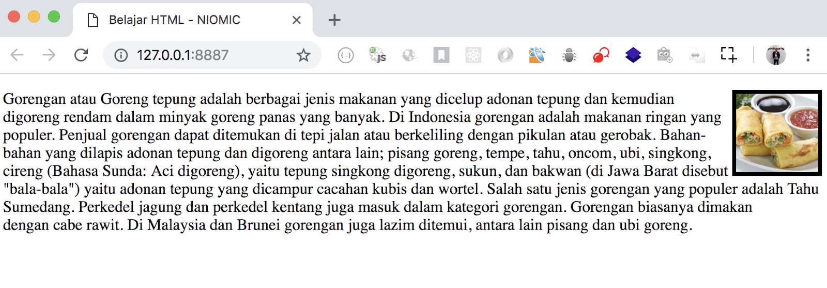  
Silahkan dicoba dengan mengganti value dari align dengan nilai yang berbeda, seperti :**left, middle, top, bottom**

**Figure dan Figcaption Element**Figure digunakan untuk membungkus satu atau beberapa Element Image yang mana Element tersebut nantinya akan diberi sebuah keterangan, dan penulisan keteranganya dimasukkan didalam Element Figcaption. Contoh :

|  |
| --- |
| <!DOCTYPE html> <html>  <head>    <meta charset="utf-8">    <title>Belajar HTML  - NIOMIC</title>  </head>  <body>    <figure>      <img src="img/contoh-gambar.png" alt="gambar gorengan" width="40%" height="40%">      <img src="img/contoh-gambar.png" alt="gambar gorengan" width="40%" height="40%">      <figcaption>        Gambar Gorengan 2.0      </figcaption>    </figure>   </body>  </body> </html> |

Dan ketika dijalankan akan menampilkan :  
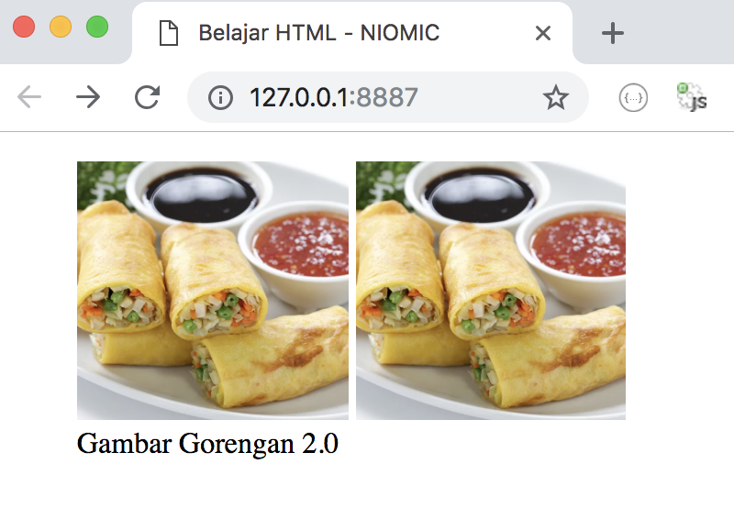

**Menyisipkan Link Pada Image**  
  
Kita bisa juga menyisipkan link pada gambar, sehingga ketika gambar tersebut di klik akan menuju ke lokasi dari website / halaman yang dituju

|  |
| --- |
| <!DOCTYPE html> <html>  <head>    <meta charset="utf-8">    <title>Belajar HTML  - NIOMIC</title>  </head>  <body>    <a href=" " target="_blank">      <img src="img/contoh-gambar.png" alt="gambar gorengan" width="40%" height="40%">    </a>   </body>  </body> </html> |

Ketika dijalankan akan menampilkan seperti dibawah ini, dan cobalah klik gambar tersebut.  
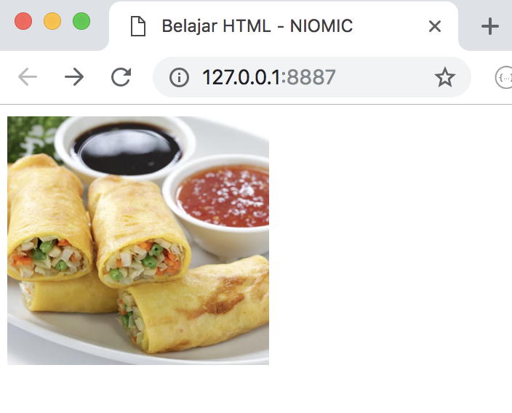

**Menerapkan Meta Tag Viewport**  
Meta tag viewport ditambahkan agar desain responsive dapat tampil sempurna di dalam layar berukuran kecil (seperti tablet atau smartphone).  
Sekarang kita akan coba mempraktekkannya :  
Meta tag viewport ditulis seperti ini  <meta name="viewport" content="width=device-width, initial-scale=1.0">  
Dan untuk menguji meta tag viewport kita memasukkan sebuah image, dan sebuah text paragraf seperti dibawah ini

|  |
| --- |
| <!DOCTYPE html> <html>  <head>    <meta charset="utf-8">    <meta name="viewport" content="width=device-width, initial-scale=1.0">    <title>Belajar HTML  - NIOMIC</title>  </head>  <body>      <img src="img/contoh-gambar.png" alt="gambar gorengan" width="350" height="350">      <p>Lorem ipsum dolor sit amet, consectetur adipisicing elit, sed do eiusmod tempor incididunt ut labore et dolore magna aliqua. Ut enim ad minim veniam, quis nostrud exercitation ullamco laboris nisi ut aliquip ex ea commodo consequat. Duis aute irure dolor in reprehenderit in voluptate velit esse cillum dolore eu fugiat nulla pariatur. Excepteur sint occaecat cupidatat non proident, sunt in culpa qui officia deserunt mollit anim id est laborum.</p>  </body> </html> |

Untuk melihat perbedaannya sekarang kita praktekkan bertahap :  
1. Silahkan comment element meta tag viewport

|  |
| --- |
| *<!-- <meta name="viewport" content="width=device-width, initial-scale=1.0"> -->* |

2. Kemudian jalankan di browser, silahkan di inspect element dan kemudian dirubah browsernya ke versi mobile, maka akan terlihat hasilnya seperti ini :  
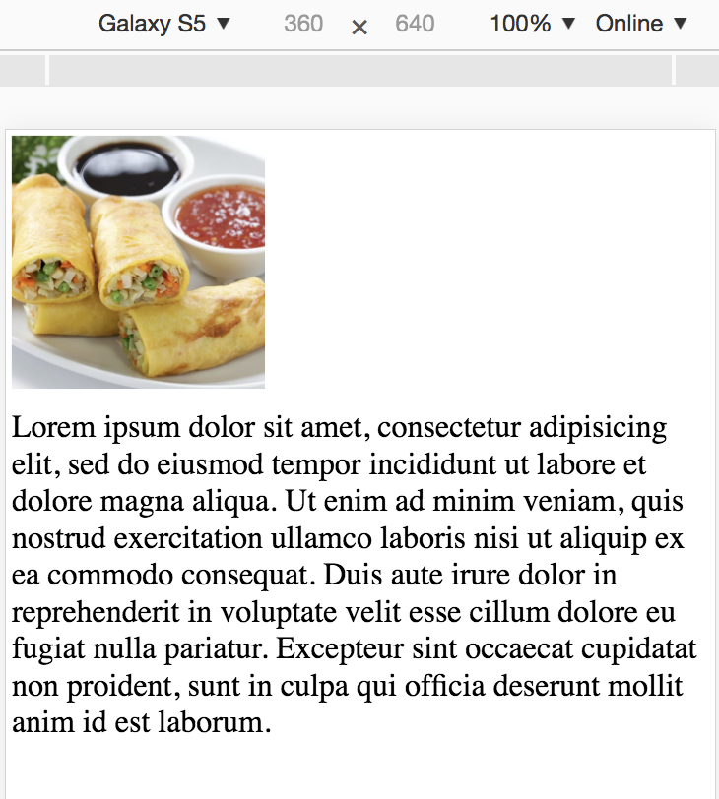

Ketika kita menonaktifkan meta tag viewport kita bisa melihat bahwa hasilnya tidak terlihat responsive untuk versi mobile.

3. Sekarang coba aktifkan kembali meta tag viewport : <meta name="viewport" content="width=device-width, initial-scale=1.0">  
4. Kemudian buka kembali browser yang sudah dalam posisi versi mobile

Dan sekarang kita lihat hasilnya :

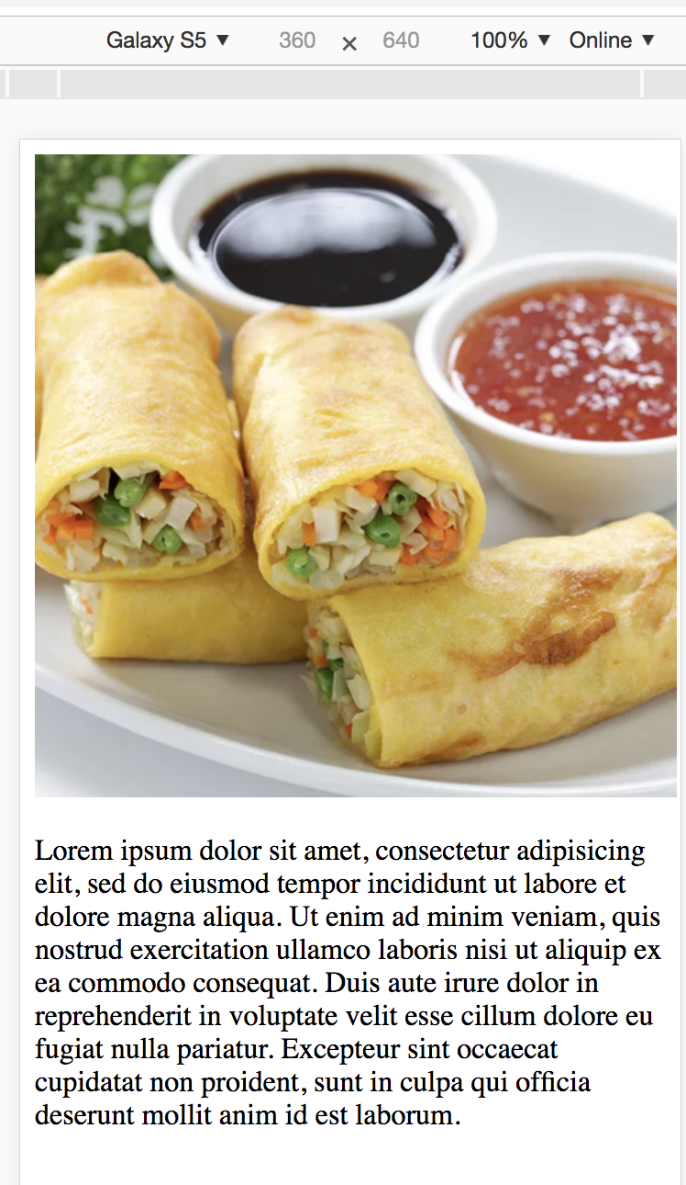

Kita bisa melihat hasilnya bahwa gambar yang ditampilkan akan jauh lebih bagus ketika kita menggunakan meta tag viewport untuk membuat tampilan tersebut menjadi responsive.

**Iframe Element**  
iframe digunakan untuk memasukkan halaman dari luar ke dalam website kita, bisa dalam bentuk file pdf, youtube, website lain, ataupun maps.  
<iframe src=""></iframe>

**1. Website**  
Dengan iframe kita bisa memasukan website lain ke dalam halaman kita

|  |
| --- |
| <!DOCTYPE html> <html>  <head>    <meta charset="utf-8">    <meta name="viewport" content="width=device-width, initial-scale=1.0">    <title>Belajar HTML  - NIOMIC</title>  </head>  <body>    <iframe src="https://www.detik.com" width="600" height="600"></iframe>  </body>  </body> </html> |

Di dalam iframe kita dapat mengatur atribut **width** dan **height** nya sesuai kebutuhan kita.  
Ketika dijalankan maka akan menampilkan :  
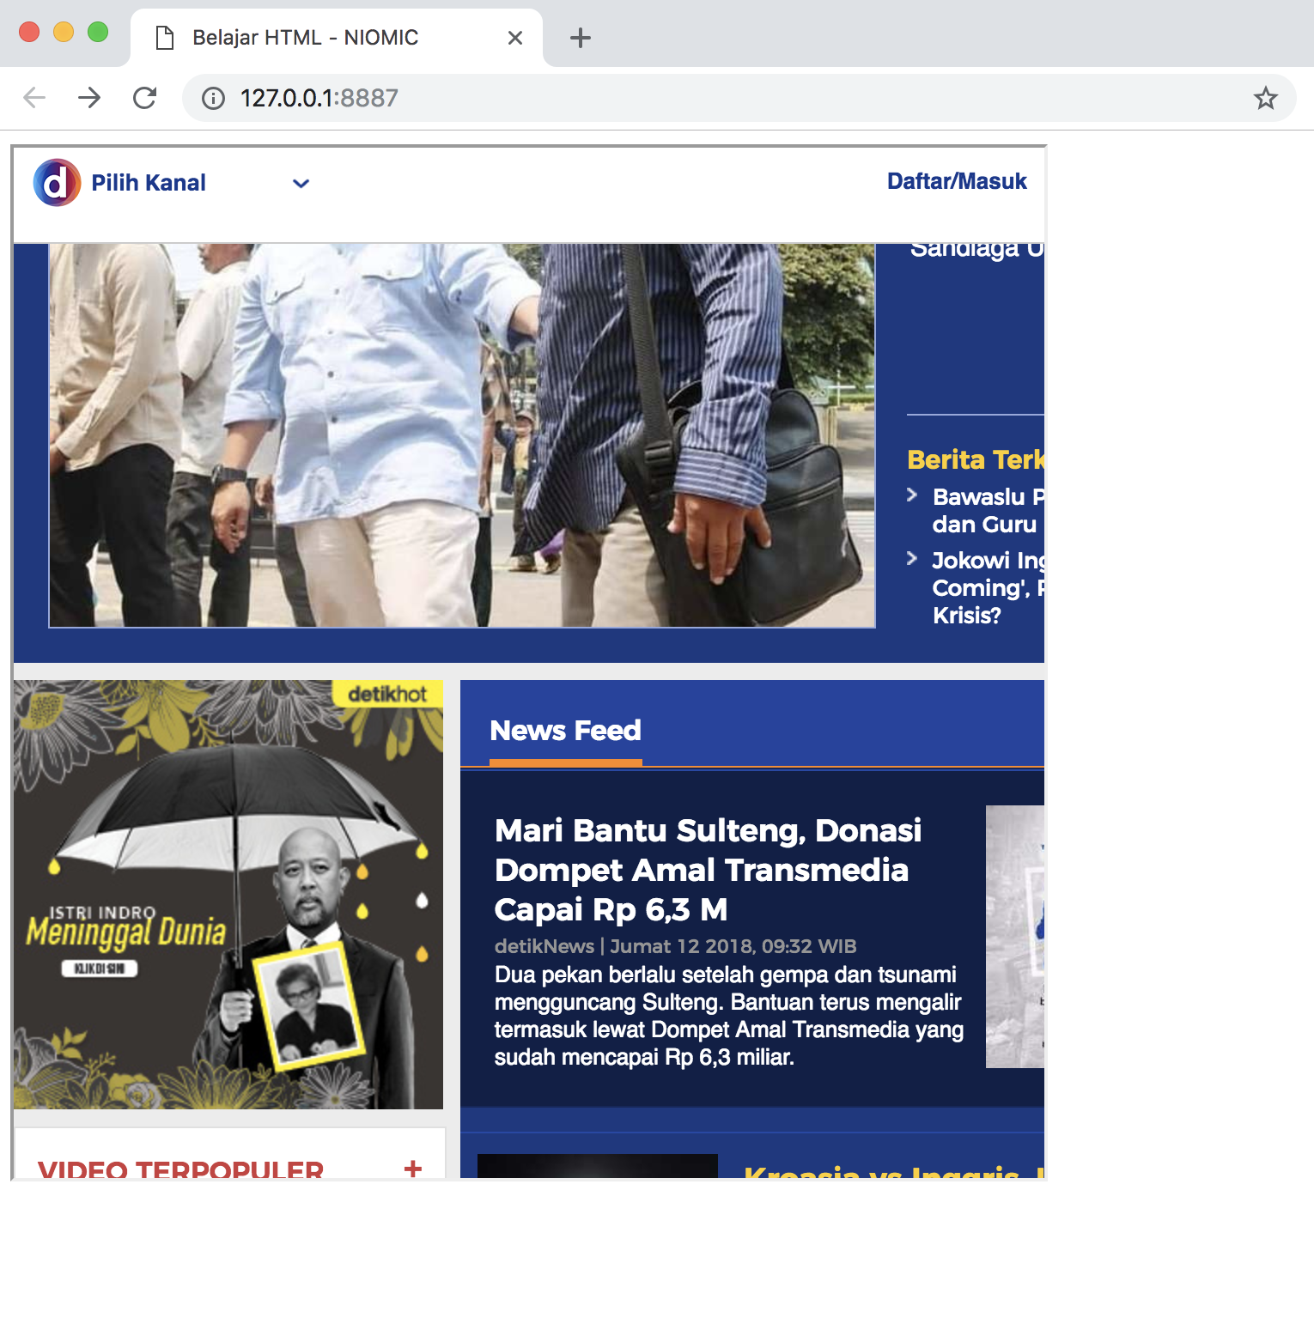  
  
**Note** : Tidak semua website bisa dimasukkan ke dalam iframe, itu tergantung kebijakan pemilik websitenya apakah membolehkan atau tidak.

**2. File PDF**  
Kita juga bisa memasukkan file pdf ke dalam iframe, sebagai contoh kita akan mencoba memasukkan file pdf ini : [https://www.w3.org/WAI/ER/tests/xhtml/testfiles/resources/pdf/dummy.pdf](https://www.google.com/url?q=https://www.w3.org/WAI/ER/tests/xhtml/testfiles/resources/pdf/dummy.pdf&sa=D&source=editors&ust=1640523664493000&usg=AOvVaw0h69RskqioufD6kxkpcyPm)

|  |
| --- |
| <iframe src="https://www.w3.org/WAI/ER/tests/xhtml/testfiles/resources/pdf/dummy.pdf" width="600" height="450"></iframe> |

**3. Youtube**Youtube sudah menyediakan video-videonya untuk dimasukkan ke halaman website kita, dan kita hanya cukup untuk mengambil link iframe yang sudah disediakan oleh youtube. Caranya :  
- Buka video youtube apapun, dalam hal ini saya akan mencoba membuka video ini : [https://www.youtube.com/watch?v=ZoUFPBrSO1o](https://www.google.com/url?q=https://www.youtube.com/watch?v%3DZoUFPBrSO1o&sa=D&source=editors&ust=1640523664494000&usg=AOvVaw2JtLXK-s1TxV4eTnBcuP98)   
- Klik Bagikan  
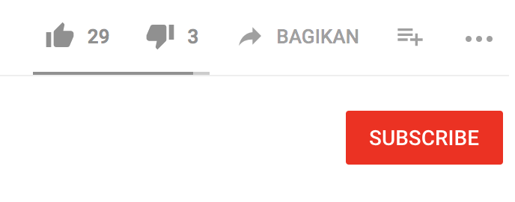  
- Kemudian Klik Sematkan  
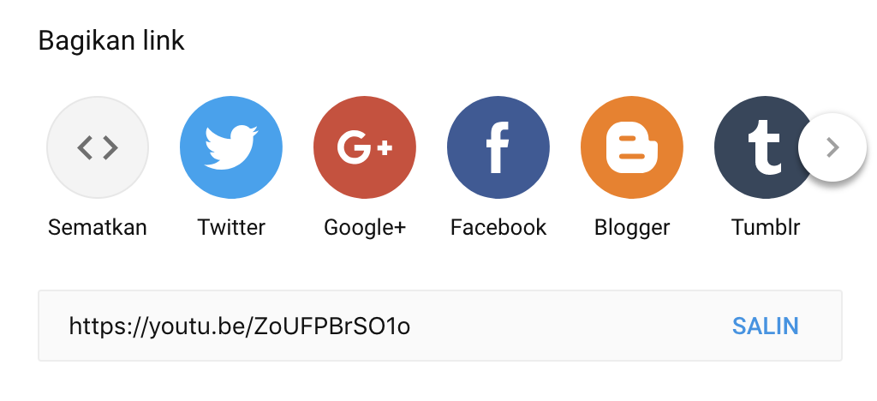

- Kemudian akan muncul link iframenya, silahkan copy dan masukkan kedalam halaman website nya :  
  
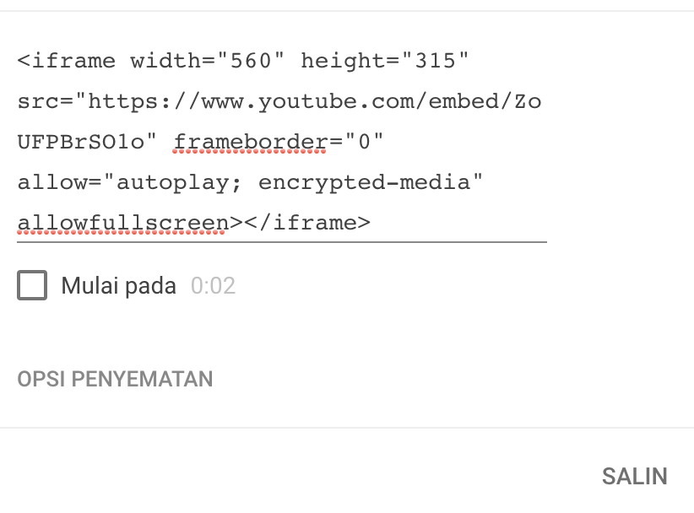

|  |
| --- |
| <iframe width="560" height="315" src="https://www.youtube.com/embed/ZoUFPBrSO1o" frameborder="0" allow="autoplay; encrypted-media" allowfullscreen></iframe> |

**4. Maps**  
Sama seperti youtube, google maps juga bisa dimasukkan ke dalam website kita, dan google maps juga sudah menyediakan link iframe untuk dimasukkan kedalam website kita. Caranya :  
- Bukaklah [https://maps.google.com](https://www.google.com/url?q=https://maps.google.com&sa=D&source=editors&ust=1640523664496000&usg=AOvVaw2LwZ0w90nOEU4ZMFjSu1xX), pilih lokasi dalam contoh ini saya memilih “monas”  
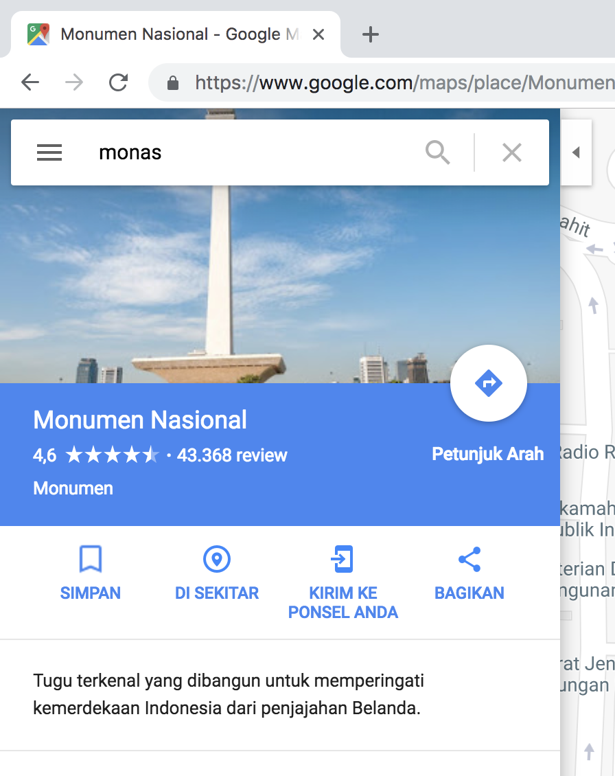  
  
- Klik Menu **Bagikan** dan kemudian akan muncul pilihan  
- Silahkan klik **Sematkan peta**, kemudian kamu bisa mengcopy link iframe yang tersedia

|  |
| --- |
| <iframe src="https://www.google.com/maps/embed?pb=!1m18!1m12!1m3!1d1016369.0810230912!2d105.72958496230609!3d-5.685409760804671!2m3!1f0!2f0!3f0!3m2!1i1024!2i768!4f13.1!3m3!1m2!1s0x2e69f5d2e764b12d%3A0x3d2ad6e1e0e9bcc8!2sMonumen+Nasional!5e0!3m2!1sid!2sid!4v1539336172375" width="600" height="450" frameborder="0" style="border:0" allowfullscreen></iframe> |

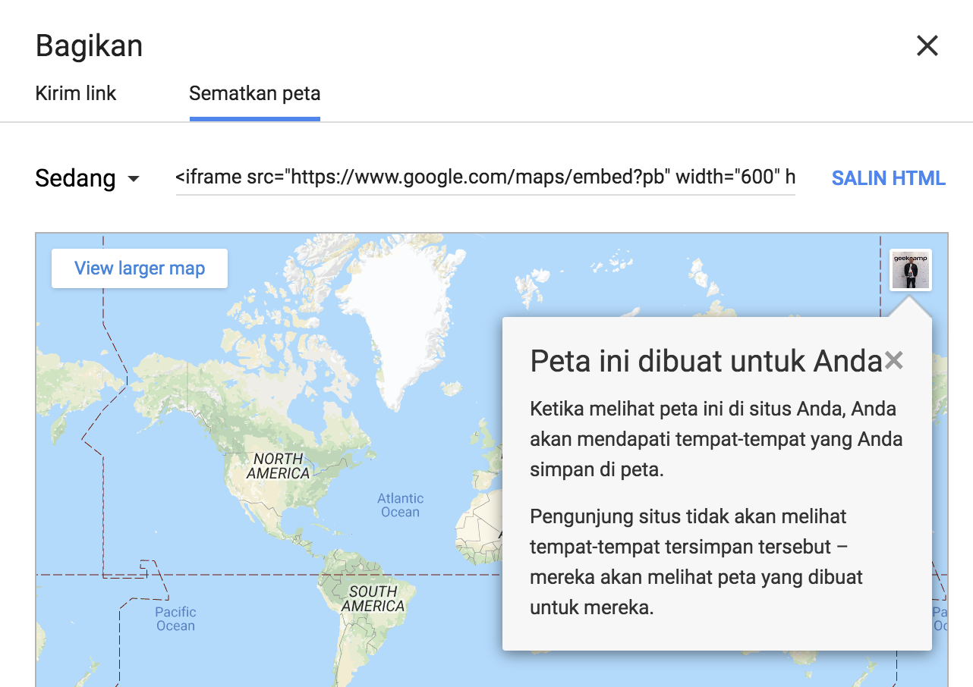

**Audio Element**  
Dengan audio element, kita dapat menjalankan file audio di dalam website kita. Penulisan audio element adalah <audio></audio>  
  
**- Atribut Src**  
Untuk memasukkan file audio kita membutuhkan atribut src.  
Pastikan sudah menyisipkan file audionya :  
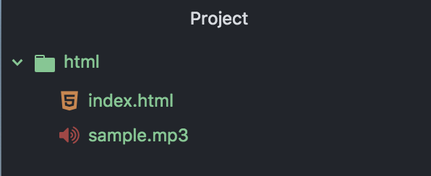  
Jika membutuhkan sample audio bisa didownload di : [https://drive.google.com/file/d/1jdXrbe8XRf2N7Lg00AGKF-Xae3OHAFOM/view?usp=sharing](https://www.google.com/url?q=https://drive.google.com/file/d/1jdXrbe8XRf2N7Lg00AGKF-Xae3OHAFOM/view?usp%3Dsharing&sa=D&source=editors&ust=1640527894406000&usg=AOvVaw20AFystkHQnM219E8mQ0O2)

|  |
| --- |
| <audio src="sample.mp3"></audio> |

Namun kita membutuhkan atribut lain agar audio tersebut dapat di jalankan di website kita, yaitu **controls**

**- Atribut Controls**  
Sesuai namanya atribut ini berfungsi untuk memberikan control pada audio player kita.

|  |
| --- |
| <!DOCTYPE html> <html>  <head>    <meta charset="utf-8">    <meta name="viewport" content="width=device-width, initial-scale=1.0">    <title>Belajar HTML  - NIOMIC</title>  </head>  <body>    <audio src="sample.mp3" controls></audio>  </body>  </body> </html> |

Ketika dijalankan akan menampilkan :  
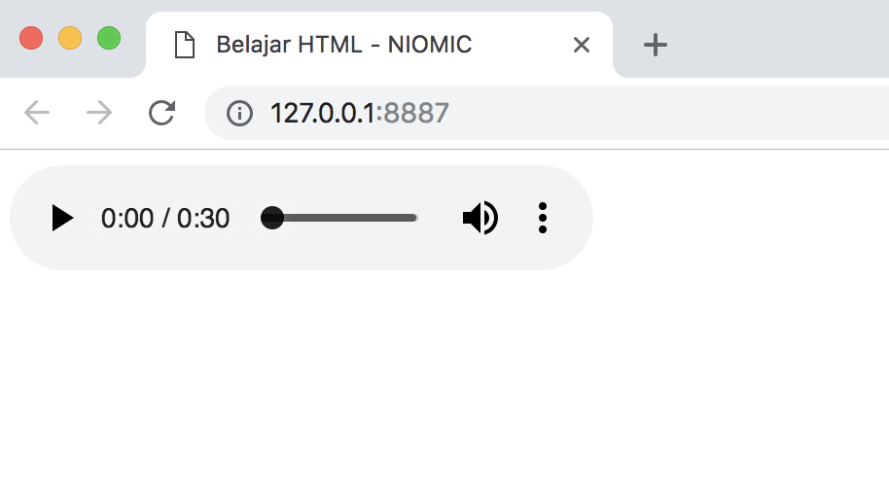

Sekarang kita bisa memutar audio tersebut dengan menekan icon **play  
  
- Atribut Muted**Digunakan untuk mematikan volume audio

|  |
| --- |
| <!DOCTYPE html> <html>  <head>    <meta charset="utf-8">    <meta name="viewport" content="width=device-width, initial-scale=1.0">    <title>Belajar HTML  - NIOMIC</title>  </head>  <body>    <audio src="sample.mp3" controls muted></audio>  </body>  </body> </html> |

Dan saat dijalankan akan otomatis termuted  
  
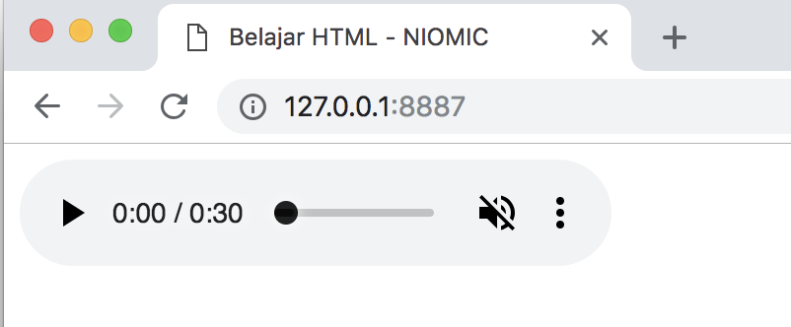  
  
  
**- Atribut Loop**  
Atribut ini digunakan untuk memutar kembali audio yang sudah selesai diputar.

|  |
| --- |
| <audio src="sample.mp3" controls loop></audio> |

Kita bisa mencobanya dengan memutar audio dan biarkan sampai selesai, setelah selesai file audio akan otomatis terputar kembali.  
  
**- Atribut Preload**  
Atribut ini berfungsi untuk mengatur bagaimana proses browser untuk men-buffer / mendownload audio sebelum di play :  
Ada 3 value pada atribut preload  
  
**auto** : Artinya saat web di load, audio akan otomatis di buffer / download sehingga saat diplay tidak buffer lagi.  
**none** : Artinya saat web di load, audio TIDAK akan otomatis di buffer / download hingga user menekan Tombol Play  
**meta** : Artinya saat web di load, audio akan di buffer / download sebagian dan sebagian yang lain saat di Play

|  |
| --- |
| <!DOCTYPE html> <html>  <head>    <meta charset="utf-8">    <meta name="viewport" content="width=device-width, initial-scale=1.0">    <title>Belajar HTML  - NIOMIC</title>  </head>  <body>    <audio src="sample.mp3" controls preload="auto"></audio>    <br>    <audio src="sample.mp3" controls preload="none"></audio>    <br>    <audio src="sample.mp3" controls preload="meta"></audio>  </body>  </body> </html> |

Hasilnya  
  
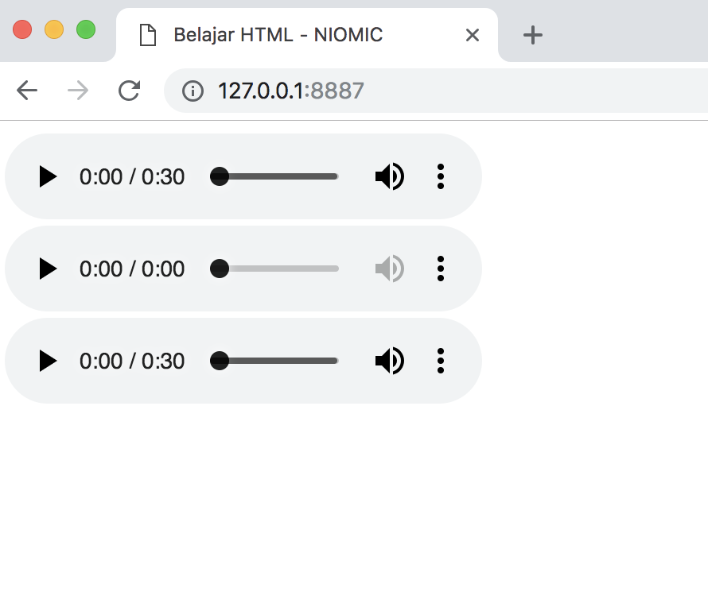

**- Memuat dua format audio**  
Tentunya akan ada beberapa browser yang tidak support dengan sebuah audio. untuk mengatasi hal tersebut kita bisa memasukkan beberapa jenis audio didalam element audio, yang nantinya akan berfungsi memberikan alternatif jika salah satu audio tidak berfungsi akan memutar format audio yang lain  
  
Silahkan download sampel audio lainnya di :

[https://drive.google.com/file/d/16XtKQWvf_DxBW7_5MasyNcHFxJVNnW_K/view?usp=sharing](https://www.google.com/url?q=https://drive.google.com/file/d/16XtKQWvf_DxBW7_5MasyNcHFxJVNnW_K/view?usp%3Dsharing&sa=D&source=editors&ust=1640527894416000&usg=AOvVaw0EwsXElHAJ_KjB3Yn5ZiuY)

[https://drive.google.com/file/d/14a8bc47VJai9dnUWOXvSG1xz2BsVKzlG/view?usp=sharing](https://www.google.com/url?q=https://drive.google.com/file/d/14a8bc47VJai9dnUWOXvSG1xz2BsVKzlG/view?usp%3Dsharing&sa=D&source=editors&ust=1640527894417000&usg=AOvVaw1YyLqEeXjXIfyisp8wWqVE)   
  
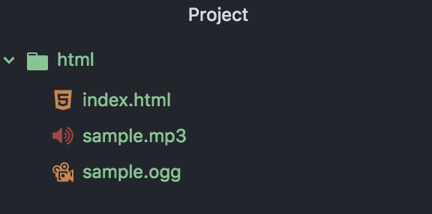

|  |
| --- |
| <audio controls>      <source src="sample.mp3" type="audio/mp3">      <source src="sample.ogg" type="audio/ogg">    </audio> |

**- Atribut Autoplay**  
Atribut ini berfungsi untuk membuat audio kita langsung terplay ketika halaman website diakses. Namun kadang-kadang terjadi kendala pada autoplay di beberapa browser.

|  |
| --- |
| <audio src="sample.mp3" controls autoplay></audio> |

**Video Element**  
Dengan video element, kita dapat menjalankan file video didalam website kita. Penulisan video element adalah <video></video>   
  
**- Atribut Src**  
Untuk memasukkan file video kita membutuhkan atribut src.  
Pastikan sudah menyisipkan file videonya :  
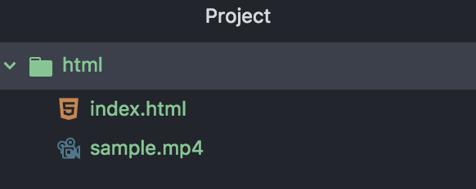  
Jika membutuhkan sample video bisa didownload di : [https://drive.google.com/file/d/1ErA16iqJHR5UarZHkTcCEnOmepUzduMj/view?usp=sharing](https://www.google.com/url?q=https://drive.google.com/file/d/1ErA16iqJHR5UarZHkTcCEnOmepUzduMj/view?usp%3Dsharing&sa=D&source=editors&ust=1640543333006000&usg=AOvVaw2y_iHXWPsriD0cTRNavQFE)

|  |
| --- |
| <video src="sample.mp4"></video> |

Namun kita membutuhkan atribut lain agar video tersebut dapat di jalankan di website kita, yaitu **controls**

**- Atribut Controls**  
Sesuai namanya atribut ini berfungsi untuk memberikan control pada video player kita.

|  |
| --- |
| <!DOCTYPE html> <html>  <head>    <meta charset="utf-8">    <meta name="viewport" content="width=device-width, initial-scale=1.0">    <title>Belajar HTML  - NIOMIC</title>  </head>  <body>    <video src="sample.mp4" controls></video>  </body>  </body> </html> |

Ketika dijalankan akan menampilkan :  
  
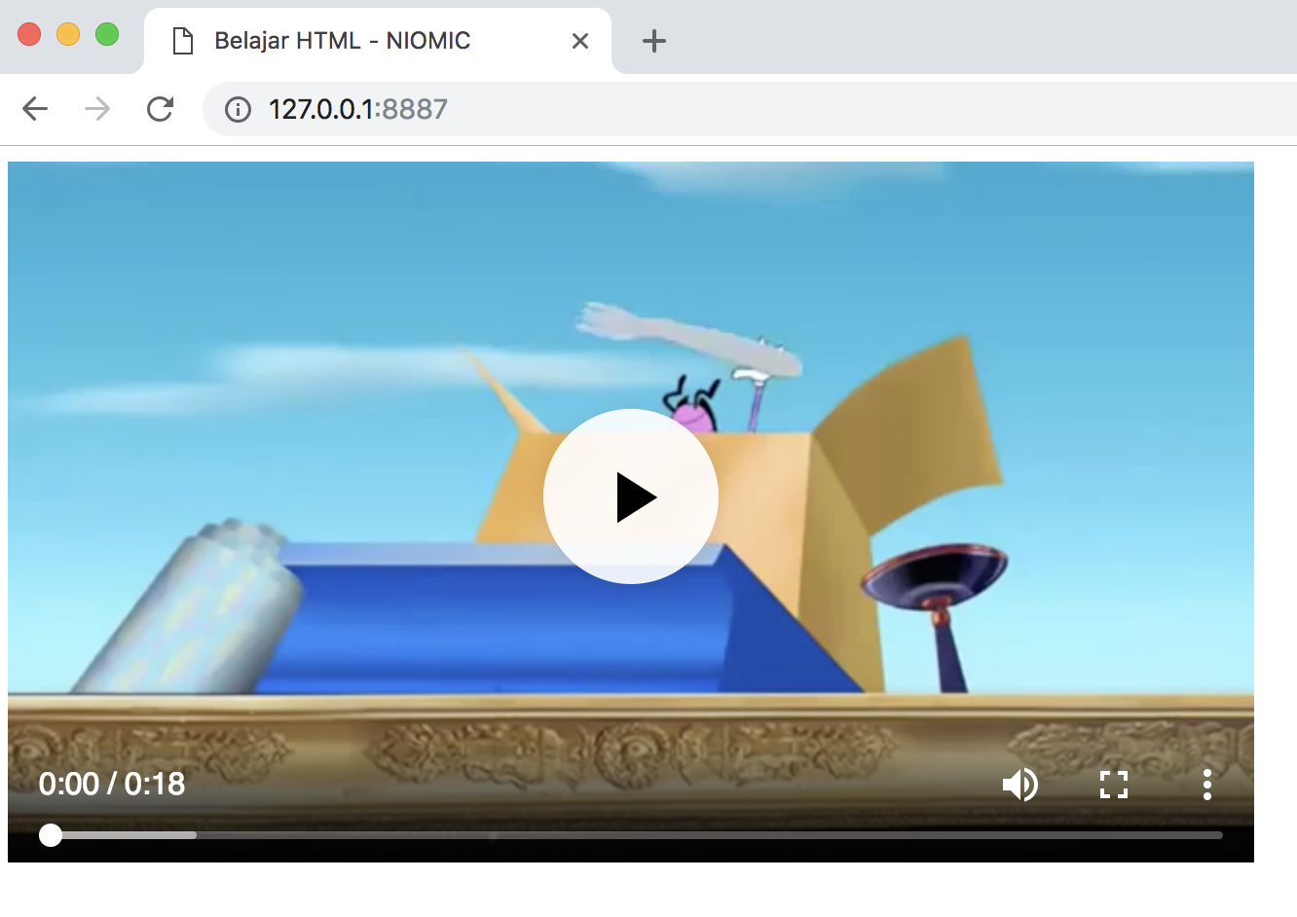

Sekarang kita bisa memutar video tersebut dengan menekan icon **play**

**- Atribut Muted**Digunakan untuk mematikan volume video

|  |
| --- |
| <!DOCTYPE html> <html>  <head>    <meta charset="utf-8">    <meta name="viewport" content="width=device-width, initial-scale=1.0">    <title>Belajar HTML  - NIOMIC</title>  </head>  <body>    <video src="sample.mp4" controls muted></video>  </body>  </body> </html> |

Dan saat dijalankan akan otomatis termuted  
  
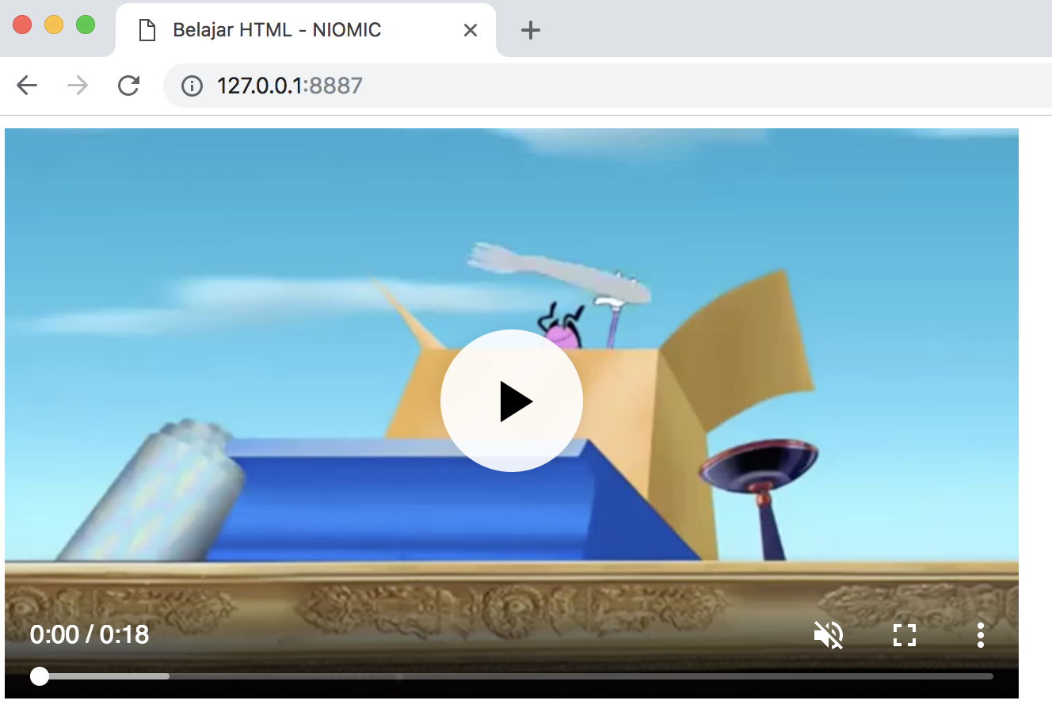  
  
  
**- Atribut Loop**  
Atribut ini digunakan untuk memutar kembali video yang sudah selesai diputar.

|  |
| --- |
| <video src="sample.mp4" controls loop></video> |

Kita bisa mencobanya dengan memutar video dan biarkan sampai selesai, setelah selesai file video akan otomatis terputar kembali.  
  
**- Atribut Width dan Height**  
Atribut ini memiliki fungsi untuk mengatur tinggi dan lebar dari sebuah video. Satuan value yang diisi bisa berupa pixel atau persen.  
Contoh :

|  |
| --- |
| <!DOCTYPE html> <html>  <head>    <meta charset="utf-8">    <meta name="viewport" content="width=device-width, initial-scale=1.0">    <title>Belajar HTML  - NIOMIC</title>  </head>  <body>    <video src="sample.mp4" controls width="200" height="200"></video>    <br>    <video src="sample.mp4" controls width="30%" height="30%"></video>  </body>  </body> </html> |

Dan ketika dijalankan akan menampilkan ukuran yang sesuai dengan pengaturan **width** dan **height** :  
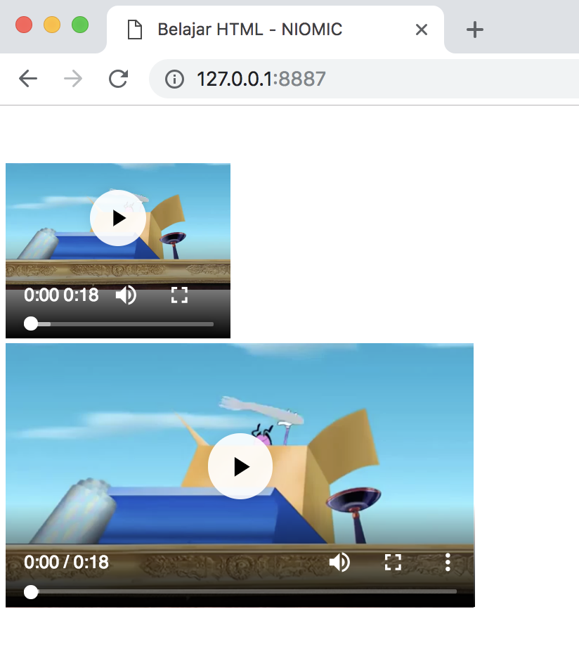  
**- Atribut Poster**  
Atribut ini memiliki fungsi untuk  menampilkan poster / gambar sebagai sambut dari video tersebut:  
  
Masih menggunakan video yang sama **sample.mp4**. Dan sekarang kita tambahkan sebuah gambar  
Gambar bisa didownload di sini : [https://drive.google.com/open?id=10olEk7PkL5F6Lhv08MY2XM5W0YNOArI4](https://www.google.com/url?q=https://drive.google.com/open?id%3D10olEk7PkL5F6Lhv08MY2XM5W0YNOArI4&sa=D&source=editors&ust=1640543333020000&usg=AOvVaw0_tH8xX6G_Sbl7rfLisyF1)   
  
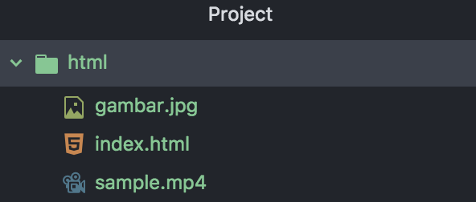  
  
Kita akan menambahkan atribut poster :

|  |
| --- |
| <!DOCTYPE html> <html>  <head>    <meta charset="utf-8">    <meta name="viewport" content="width=device-width, initial-scale=1.0">    <title>Belajar HTML  - NIOMIC</title>  </head>  <body>    <video src="sample.mp4" controls poster="gambar.jpg"></video>  </body>  </body> </html> |

Dan hasilnya :  
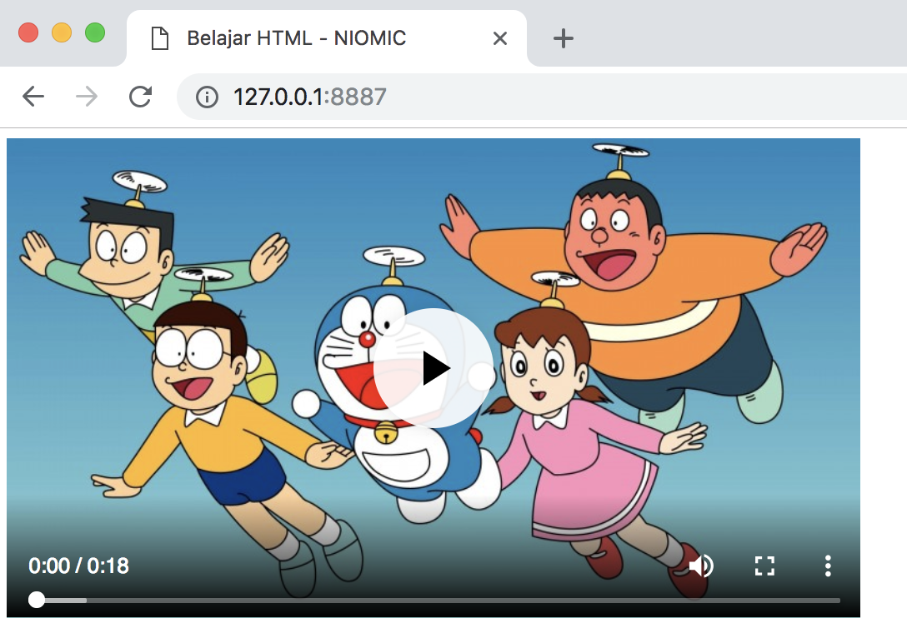  
  
**- Atribut Preload**  
Atribut ini berfungsi untuk mengatur bagaimana proses browser untuk men-buffer / mendownload video sebelum di play :  
Ada 3 value pada atribut preload  
  
**auto** : Artinya saat web di load, video akan otomatis di buffer / download sehingga saat diplay tidak buffer lagi.  
**none** : Artinya saat web di load, video TIDAK akan otomatis di buffer / download hingga user menekan Tombol Play  
**meta** : Artinya saat web di load, video akan di buffer / download sebagian dan sebagian yang lain saat di Play

|  |
| --- |
| <!DOCTYPE html> <html>  <head>    <meta charset="utf-8">    <meta name="viewport" content="width=device-width, initial-scale=1.0">    <title>Belajar HTML  - NIOMIC</title>  </head>  <body>    <video src="sample.mp4" controls preload="auto"></video>    <br>    <video src="sample.mp4" controls preload="none"></video>    <br>    <video src="sample.mp4" controls preload="meta"></video>  </body>  </body> </html> |

Hasilnya  
  
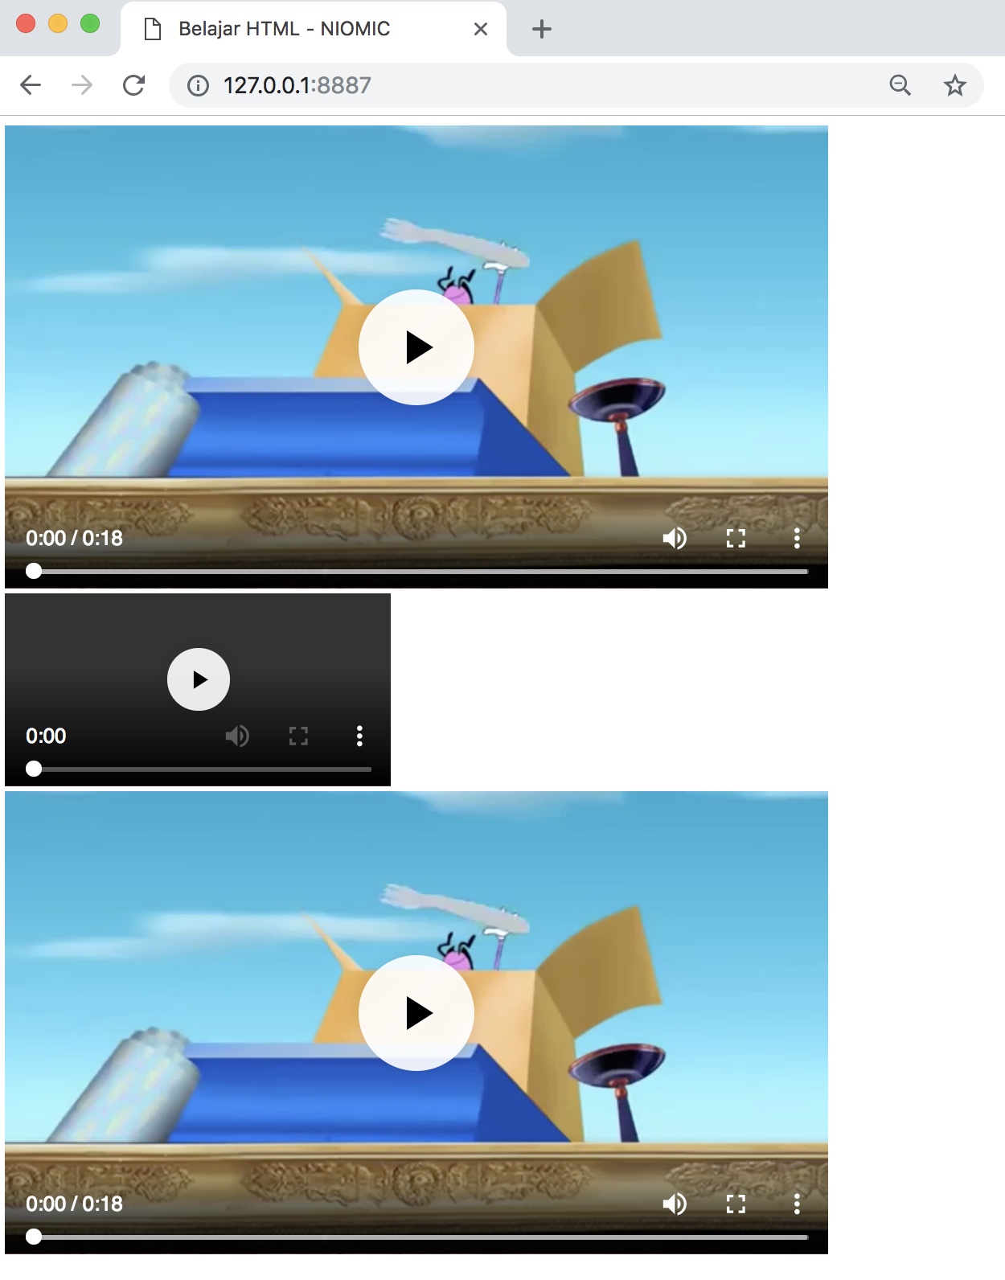

**- Memuat dua format video**  
Tentunya akan ada beberapa browser yang tidak support dengan sebuah video. untuk mengatasi hal tersebut kita bisa memasukkan beberapa jenis video didalam element video, yang nantinya akan berfungsi memberikan alternatif jika salah satu video tidak berfungsi akan memutar format video yang lain.  
  
Jika belum memiliki sample video dengan format lain bisa didownload di :

[https://drive.google.com/file/d/1fxS2_ncJXvSUwstR65vMctEUogIoZ7ZY/view?usp=sharing](https://www.google.com/url?q=https://drive.google.com/file/d/1fxS2_ncJXvSUwstR65vMctEUogIoZ7ZY/view?usp%3Dsharing&sa=D&source=editors&ust=1640543333030000&usg=AOvVaw0qeBhCwSvitEwf7rA1xuMv)

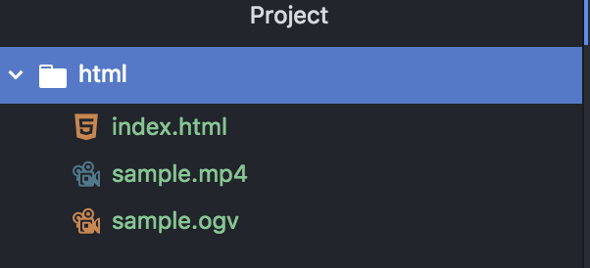

|  |
| --- |
| <video controls>     <source src="sample.mp4" type="video/mp4">     <source src="sample.ogv" type="video/ogv">   </video> |

**- Atribut Autoplay**  
Atribut ini berfungsi untuk membuat video kita langsung terplay ketika halaman website diakses. Namun kadang-kadang terjadi kendala pada autoplay di beberapa browser.

|  |
| --- |
| <video src="sample.mp4" controls autoplay></video> |

**Form Element**  
Element Form akan sangat sering kita gunakan ketika membangun sebuah website, terutama untuk membuat sesuatu yang berhubungan dengan input data, form ditulis seperti ini <form></form> dan digunakan sebagai container / pembungkus dari element seperti text box text area radio button dll.  
  
**1. Atribut Action**  
Atribut action berfungsi untuk merujuk pada file untuk tujuan dari eksekusi pengiriman data.  
<form  action=""></form>   
  
2. Atribut Method  
Atribut method berfungsi untuk memberitahu browser tentang proses pengiriman sebuah data. Value dari method ini bisa berupa “get” / “post”  
<form  action="" method="get"></form>   
<form  action="" method="post"></form>   
  
3. Atribut Target  
Atribut target sama fungsinya seperti saat kita berkenalan dengan Anchor Element (<a></a>).  
<form  action="" method="post" target="_blank"></form>   
Dengan atribut tersebut ketika form dieksekusi akan membuka tab baru dan akan menuju sesuai value atribut action  
  
4. Atribut Novalidate  
Atribut ini berfungsi untuk menonaktifkan validasi bawaan dari element yang berada didalam Element Form.  
<form  action="" Novalidate></form>

**NOTE :**Saat ini kita hanya bisa mengenal penulisan form dan atribut-atribut tersebut, kita belum bisa mencobanya sekarang karena akan berhubungan dengan bahasa lain, seperti php, javascript atau yang lainnya.  
Kita akan bisa mencoba mempraktekkannya saat nanti sudah masuk ke materi javascript

**Input Element Type Hidden**  
Element input merupakan element yang banyak digunakan ketika kita membangun sebuah website. Element Input ditulis **<input>** dan merupakan self closing tag.

**- Atribut Type (Hidden)**   
Atribut Type pada element input memiliki value / nilai yang berbeda-beda salah satunya adalah “hidden”  
<input type="hidden">    
  
Contoh :

|  |
| --- |
| <!DOCTYPE html> <html lang="en">  <head>      <meta charset="UTF-8">      <title>Belajar HTML | NIOMIC</title>  </head>  <body>      <form>          <p> Nama Depan :<input type="text"></p>          <p>Code Nama :<input type="hidden"></p>          <p>Nama Belakang<input type="text"></p>      </form>  </body> </html> |

Dan ketika dijalankan element dengan type hidden tidak akan ditampilkan di browser  
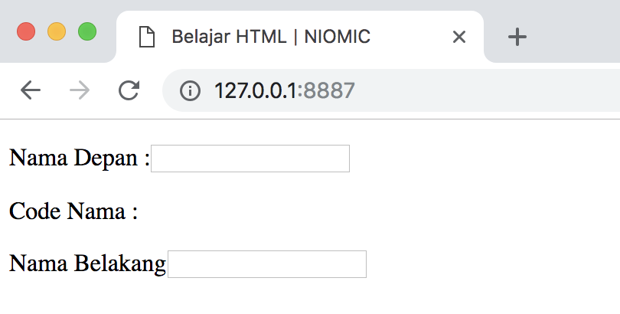

Jika kita **inspect element** maka element dengan type hidden itu terlihat.  
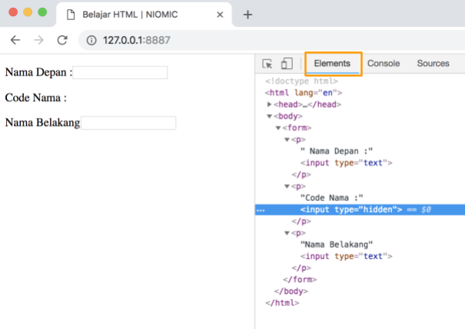

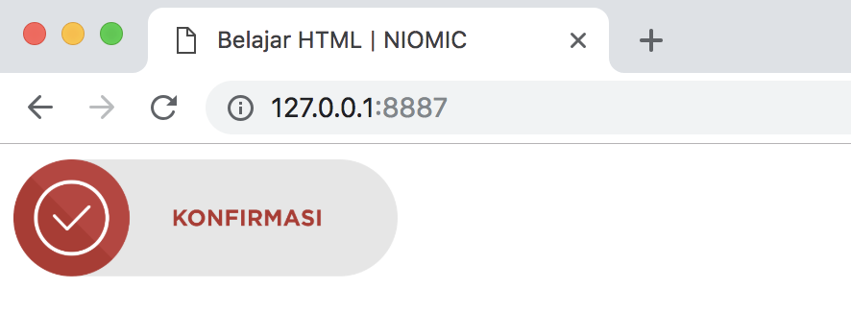

**BUTTON**  
Untuk membuat button bisa dilakukan dengan menggunakan**element input** atau**element button**.

**- Button Dengan Element Input**  
Untuk membuat button dengan element **input** bisa :  
<input type="submit" value="KIRIM 1">   
<input type="button" value="BUTTON  1">   
<input type="reset" value="RESET 1">   
  
**- Button Dengan Element Button**Untuk membuat button dengan element **button** bisa  
<button type="button" name="button">BUTTON 2</button>   
<button type="submit" name="button">KIRIM 2 </button>   
<button type="reset" name="button">RESET 2</button>

**- Input VS Button**Button yang dibuat dengan **element input** digunakan didalam element form sedangkan button yang dibuat dengan **element button** digunakan diluar element form

|  |
| --- |
| <!DOCTYPE html> <html lang="en">  <head>      <meta charset="UTF-8">      <title>Belajar HTML | NIOMIC</title>  </head>  <body>      <form>          <input type="text">          <br>          <input type="password">          <br>          <input type="submit" value="KIRIM 1">          <input type="button" value="BUTTON  1">          <input type="reset" value="RERET 1">      </form>       <hr>       <button type="button" name="button">BUTTON 2</button>      <button type="submit" name="button">KIRIM 2 </button>      <button type="reset" name="button">RESET 2</button>  </body> </html> |

Dan ketika dijalankan akan menampilkan :  
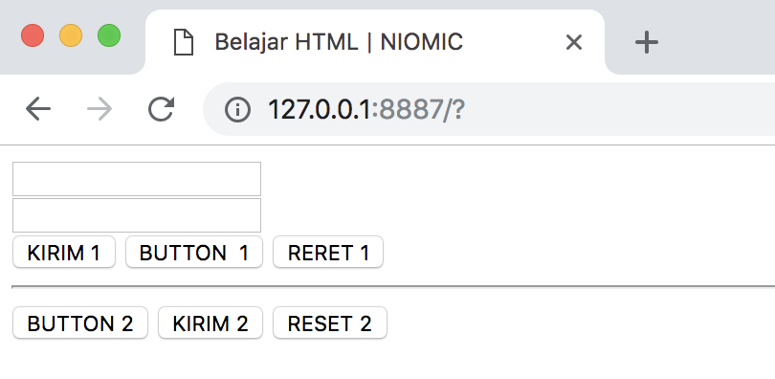

Sekarang kita belum membahas perbedaan secara fungsi dari BUTTON yang dibuat dengan element input dengan element button.  
Perbedaan secara fungsi tersebut baru akan kita bahas saat masuk materi study kasus membuat web

**Input Element Type Email**  
Element input merupakan element yang banyak digunakan ketika kita membangun sebuah website. Element Input ditulis **<input>** dan merupakan self closing tag.

**- Atribut Type Email**   
Atribut Type pada element input memiliki value / nilai yang berbeda-beda salah satunya adalah “**email**” yang digunakan untuk input khusus email  
<input type="email" name="email">

Contoh :

|  |
| --- |
| <!DOCTYPE html> <html lang="en">  <head>      <meta charset="UTF-8">      <title>Belajar HTML | NIOMIC</title>  </head>  <body>      <form>        <p>Email : <input type="email" name="email"></p>        <input type="submit" name="" value="submit">      </form>  </body> </html> |

Setelah jalan ditampilkan di browser, coba isi input email dengan format email yang salah contoh : abc kemudian klik button submit, maka akan otomatis muncul message bahwa penulisan email tersebut salah  
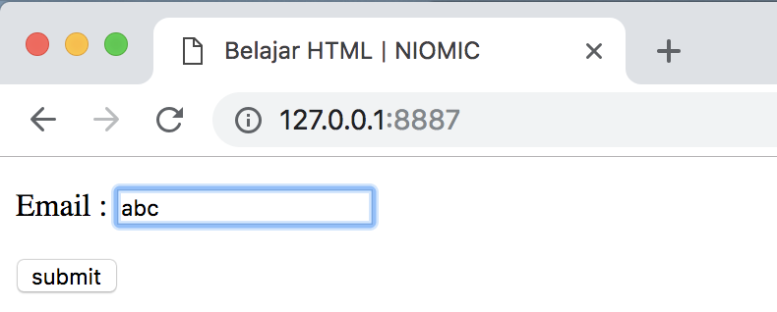

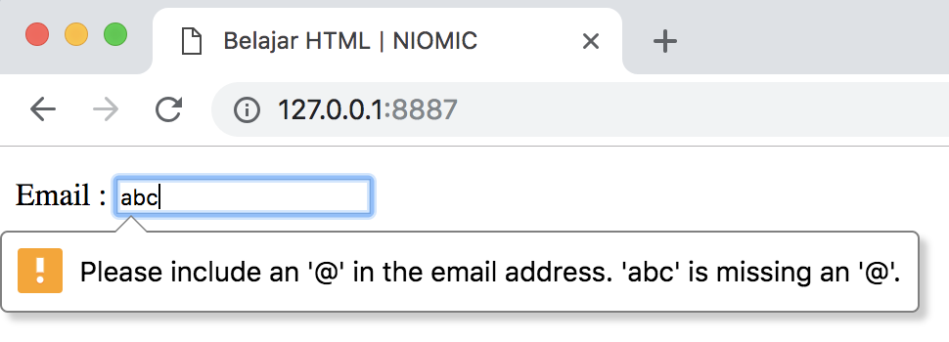

**- Atribut Type Autocomplete**  
Atribut autocomplete digunakan memberikan saran pada sebuah inputan, dan dalam hal ini kita akan mencoba dengan email :

|  |
| --- |
| <!DOCTYPE html> <html lang="en">  <head>      <meta charset="UTF-8">      <title>Belajar HTML | NIOMIC</title>  </head>  <body>      <form>        <p>Email : <input type="email" name="email" autocomplete="on"></p>        <input type="submit" name="" value="submit">      </form>  </body> </html> |

Ketika dijalankan silahkan coba mengetikan sebuah email yang sering kamu masukkan, maka nanti akan muncul sebuah saran.

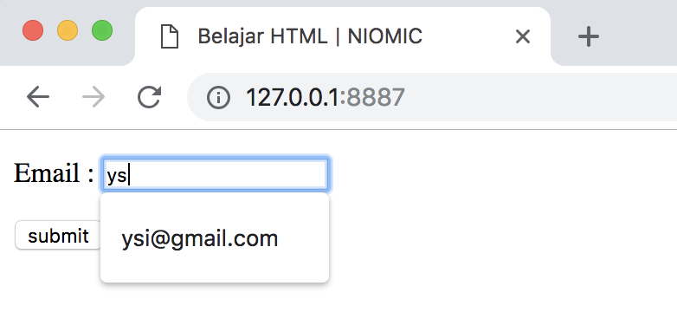  
  
Note : Sarannya berbeda tergantung dari email yang sering di input didalam browser masing-masing, sehingga akan berbeda sarannya disetiap peserta  
  
  
Untuk mematikan saran autocomplete tersebut bisa ditulis :

|  |
| --- |
| <input type="email" name="email" autocomplete="off"> |

**nput Element Type URL**  
Element input merupakan element yang banyak digunakan ketika kita membangun sebuah website. Element Input ditulis **<input>** dan merupakan self closing tag.

**- Atribut Type URL**   
Atribut Type pada element input memiliki value / nilai yang berbeda-beda salah satunya adalah “**url**” yang digunakan untuk input khusus link url  
<input type="url">

Contoh :

|  |
| --- |
| <!DOCTYPE html> <html lang="en">  <head>      <meta charset="UTF-8">      <title>Belajar HTML | NIOMIC</title>  </head>  <body>      <form>        <p>Masukkan Website Kamu : <input type="url"></p>        <input type="submit" name="" value="submit">      </form>  </body> </html> |

Saat dijalankan cobalah  
1. input : [www.niomic.com](https://www.google.com/url?q=http://www.niomic.com&sa=D&source=editors&ust=1640788355631000&usg=AOvVaw1UthL1ZE5AsNCoJzzbqVuC) kemudian klik buttom submit.  
2. input [https://niomic.com](https://www.google.com/url?q=https://niomic.com&sa=D&source=editors&ust=1640788355632000&usg=AOvVaw1cNh-6j8IEsSalyWnnhSj0) kemudian klik buttom submit

Saat kamu mencoba menginput [www.niomic.com](https://www.google.com/url?q=http://www.niomic.com&sa=D&source=editors&ust=1640788355632000&usg=AOvVaw2GmnRTlSqj0qBA033BtMcr) maka akan muncul bahwa penulisan link urlnya salah  
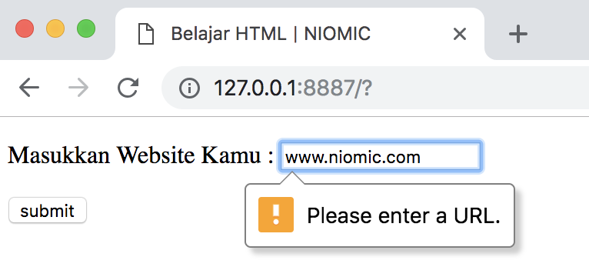

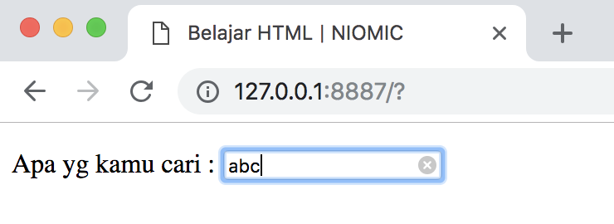 **Input Element Type Number**  
Element input merupakan element yang banyak digunakan ketika kita membangun sebuah website. Element Input ditulis **<input>** dan merupakan self closing tag.

**- Atribut Type Number**   
Atribut Type pada element input memiliki value / nilai yang berbeda-beda salah satunya adalah “**number**” yang digunakan untuk input sebuah angka  
<input type="number">

Contoh :

|  |
| --- |
| <!DOCTYPE html> <html lang="en">  <head>      <meta charset="UTF-8">      <title>Belajar HTML | NIOMIC</title>  </head>  <body>      <form>        <p>Nomer Rumah  : <input type="number"></p>      </form>  </body> </html> |

Saat dijalankan akan menampilkan :  
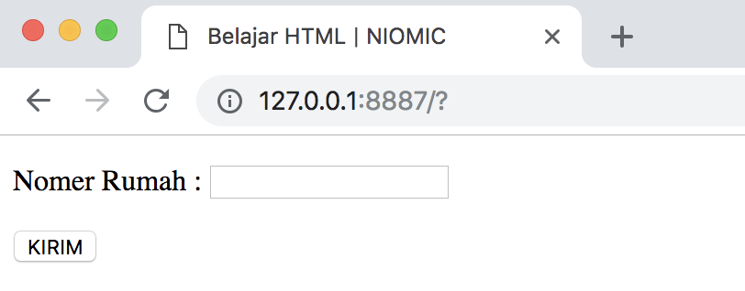

Cobalah memasukkan sebuah angka contoh 15, diujung element input tersebut ada tanda keatas dan kebawah yang bisa kamu coba klik untuk menambah angka dan mengurangi angka  
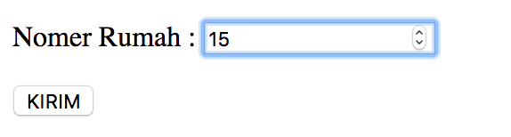

**- Atribut Min dan Max**   
Atribut Type min dan max digunakan untuk membatasi angka minimum dan maksimum yang boleh dimasukkan kedalam element input tersebut.

|  |
| --- |
| <input type="number" min="1" max="15"> |

Saat dijalankan cobalah memasukkan angka dengan mengklik tombol **keatas** hingga melebihi 15, maka inputan tersebut hanya akan berhenti diangka 15 saja  


**- Atribut Step**  
Atribut Type step ini digunakan untuk memberikan kelipatan ketika kita mengklik tombol keatas atau ke bawah  
<input type="number" min="1" max="15" step="3">

Ketika dijalankan dan kita mengklik tombol keatas atau ke bawah maka kelipatannya akan 3 setiap klik

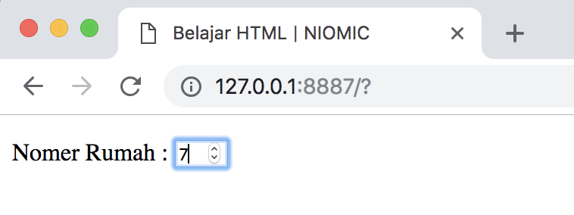

**Input Element Type Range**  
Element input merupakan element yang banyak digunakan ketika kita membangun sebuah website. Element Input ditulis **<input>** dan merupakan self closing tag.

**- Atribut Type Range**   
Atribut Type pada element input memiliki value / nilai yang berbeda-beda salah satunya adalah “**range**” yang digunakan untuk input dengan tampilan slider  
<input type="range">

Contoh :

|  |
| --- |
| <!DOCTYPE html> <html lang="en">  <head>      <meta charset="UTF-8">      <title>Belajar HTML | NIOMIC</title>  </head>  <body>      <form>        <p>Nomer Rumah  : <input type="range"></p>      </form>  </body> </html> |

Saat dijalankan akan menampilkan :  
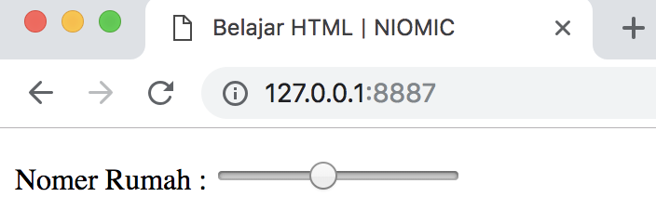

**- Atribut Min dan Max**   
Atribut Type min dan max digunakan untuk membatasi angka minimum dan maksimum

|  |
| --- |
| <input type="range" min="1" max="15"> |

**- Atribut Step**  
Atribut Type step ini digunakan untuk memberikan kelipatan pada saat kita klik slider range tersebut  
  
<input type="range" min="1" max="15" step="3">

**Input Element (Date)**  
Element input merupakan element yang banyak digunakan ketika kita membangun sebuah website. Element Input ditulis **<input>** dan merupakan self closing tag.

Untuk membuat sebuah input element untuk pengisian tanggal kita bisa melakukannya dengan berbagai atribut untuk tanggal :

<input type="date">   
<input type="time">   
<input type="datetime-local">   
<input type="datetime">   
<input type="month">   
<input type="week">

Contoh :

|  |
| --- |
| <!DOCTYPE html> <html lang="en">  <head>      <meta charset="UTF-8">      <title>Belajar HTML | NIOMIC</title>  </head>  <body>      <form>        <p>Date: <input type="date"></p>        <p>Time: <input type="time"></p>        <p>Datetime-local: <input type="datetime-local"></p>        <p>Datetime: <input type="datetime"></p>        <p>Month: <input type="month"></p>        <p>Week: <input type="week"></p>      </form>  </body> </html> |

Dan ketika dijalankan kita bisa melihat perbedaannya :  
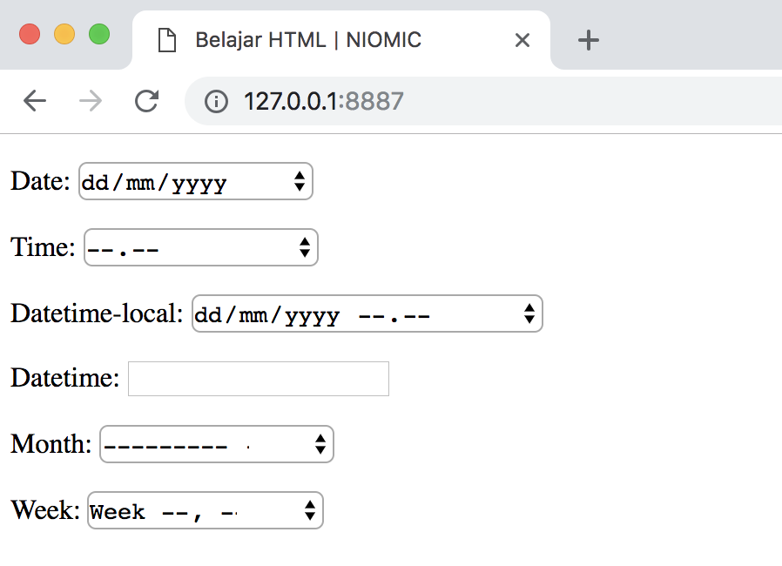

**Input Element Type File**  
Element input merupakan element yang banyak digunakan ketika kita membangun sebuah website. Element Input ditulis **<input>** dan merupakan self closing tag.

**- Atribut Type File**   
Atribut Type pada element input memiliki value / nilai yang berbeda-beda salah satunya adalah “**file**” yang digunakan untuk memilih sebuah file  
<input type="file">

Contoh :

|  |
| --- |
| <!DOCTYPE html> <html lang="en">  <head>      <meta charset="UTF-8">      <title>Belajar HTML | NIOMIC</title>  </head>  <body>      <form>        <input type="file">      </form>  </body> </html> |

Dan ketika dijalankan, coba klik “Choose File”  
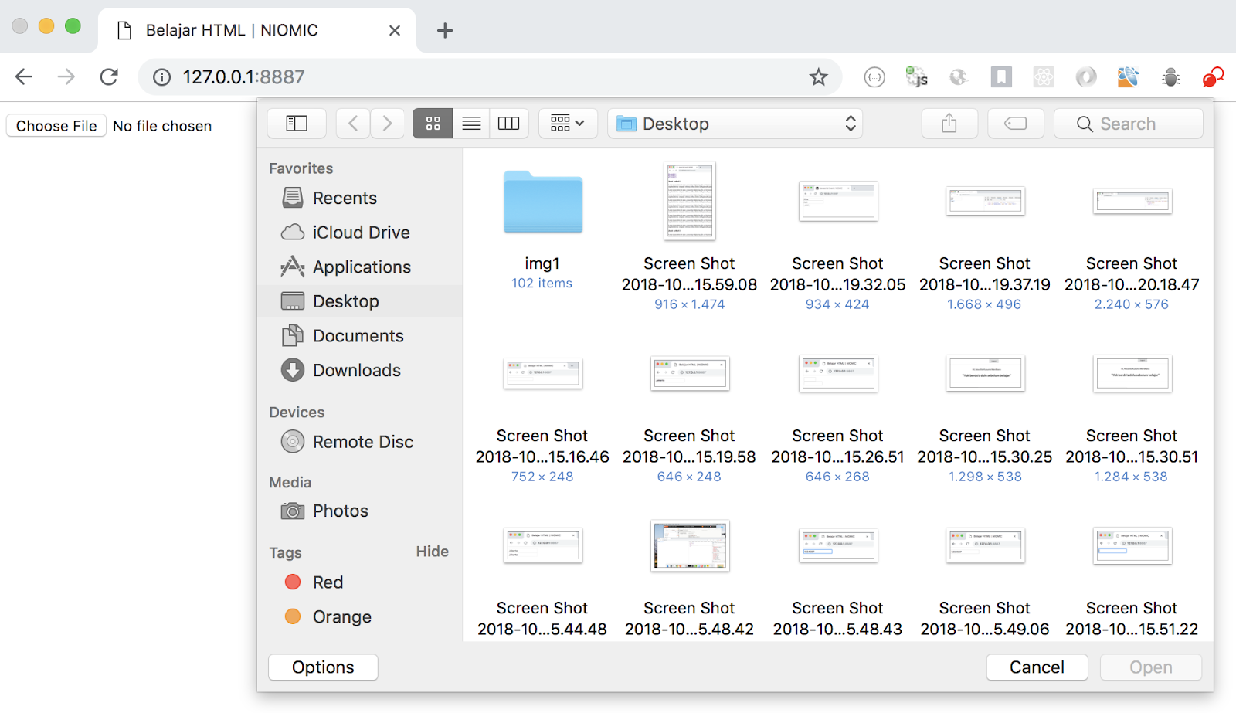

**- Atribut Accept**   
Atribut Accept digunakan untuk membatasi tipe file yang akan diupload, contoh : <input type="file" accept="image/x-png">  
Maka hanya image dengan ekstensi .png saja yang dapat dipilih

**Input Element (Checkbox & Radio)**  
Element input merupakan element yang banyak digunakan ketika kita membangun sebuah website. Element Input ditulis **<input>** dan merupakan self closing tag.

**- Atribut Type Checkbox & Radio**   
Atribut Type pada element input memiliki value / nilai yang berbeda-beda salah satunya adalah “**checkbox**” dan **“radio”**  
<input type="checkbox">  
<input type="radio">

Contoh :

|  |
| --- |
| <!DOCTYPE html> <html lang="en">  <head>      <meta charset="UTF-8">      <title>Belajar HTML | NIOMIC</title>  </head>  <body>      <form>        <p>Nasi Goreng: <input type="checkbox"></p>        <p>Ayam Bakar: <input type="checkbox"></p>        <p>Ayam Geprek: <input type="checkbox"></p>        <hr>        <p>Es Jeruk: <input type="radio"></p>        <p>Es Teh: <input type="radio"></p>        <p>Es Kopi<input type="radio"></p>      </form>  </body> </html> |

Dan ketika dijalankan, hasilnya  :  
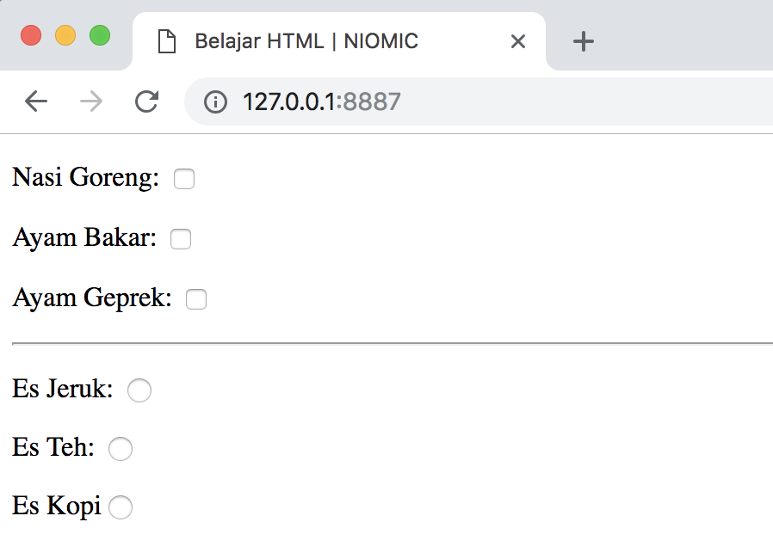

**- Atribut Checked**  
Atribut Checked kita bisa memilih salah satu checkbox / radio saat mengakses halaman website  
Contoh :

|  |
| --- |
| <!DOCTYPE html> <html lang="en">  <head>      <meta charset="UTF-8">      <title>Belajar HTML | NIOMIC</title>  </head>  <body>      <form>        <p>Nasi Goreng: <input type="checkbox"></p>        <p>Ayam Bakar: <input type="checkbox" checked></p>        <p>Ayam Geprek: <input type="checkbox"></p>        <hr>        <p>Es Jeruk: <input type="radio"></p>        <p>Es Teh: <input type="radio"></p>        <p>Es Kopi<input type="radio" checked></p>      </form>  </body> </html> |

Dan ketika dijalankan, hasilnya  :

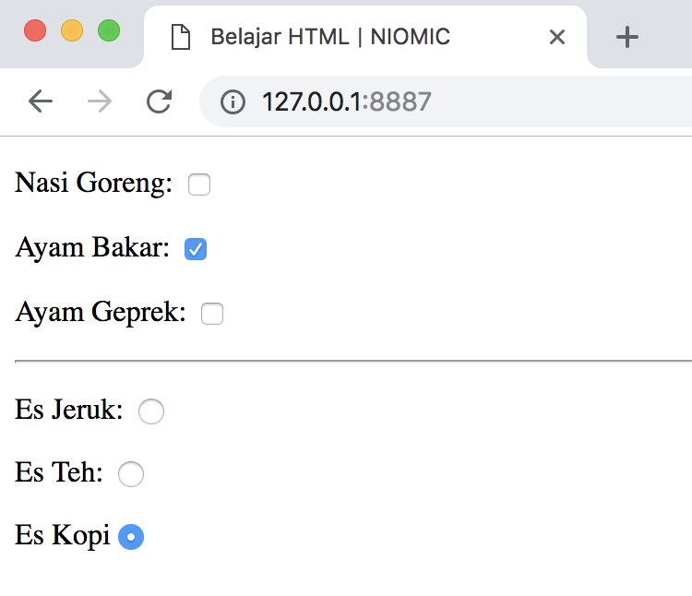

**Label Element**  
Label Element secara tampilan tidak akan terlihat, namun secara fungsi kita dapat melihat perbedaannya :  
Dengan kita menambahkan label element seperti ini <label>Nasi Goreng: <input type="checkbox"></label> ketika kita klik tulisan “Nasi Goreng” maka secara otomatis terpilih.  
  
Contoh :

|  |
| --- |
| <!DOCTYPE html> <html lang="en">  <head>      <meta charset="UTF-8">      <title>Belajar HTML | NIOMIC</title>  </head>  <body>      <form>        <label>Nasi Goreng: <input type="checkbox"></label>        <label>Ayam Bakar: <input type="checkbox"></label>        <label>Ayam Geprek: <input type="checkbox"></label>        <hr>        <label>Es Jeruk: <input type="radio"></label>        <label>Es Teh: <input type="radio"></label>        <label>Es Kopi<input type="radio"></label>      </form>  </body> </html> |

Saat dijalankan kita bisa mencobanya dengan mengklik nama tulisan dari menu tersebut, contoh klik tulisan “Es Jeruk”  
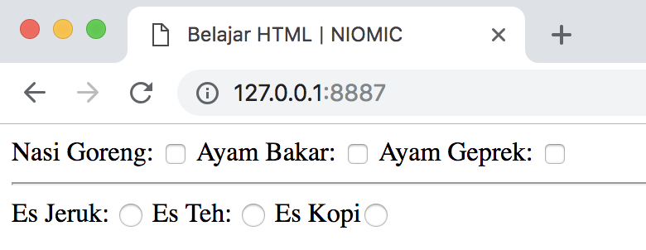

**Textarea Element**  
Element Textarea digunakan untuk input sebuah data dengan ukuran teks yang lebih banyak  
<textarea></textarea>

**- Atribut Rows dan Cols**  
Atribut Rows dan Cols digunakan untuk mengatur jumlah baris dan kolom pada textarea atau untuk lebih mudahnya agar dapat mengatur panjang dan lebarnya  
<textarea rows="8" cols="18"></textarea>  
  
**- Memberi inputan awal**  
Kita juga dapat memberikan inputan awal pada textarea yang kita tulis, caranya :  
<textarea rows="8" cols="18">Contoh Textarea</textarea>

**- Atribut Maxlength**  
Atribut ini digunakan untuk memberikan batasan jumlah karakter yang di input kedalam textarea  
<textarea rows="8" cols="18" maxlength="20">Contoh Textarea</textarea>

**- Contoh**

|  |
| --- |
| <!DOCTYPE html> <html lang="en">  <head>      <meta charset="UTF-8">      <title>Belajar HTML | NIOMIC</title>  </head>  <body>      <form>        <textarea rows="8" cols="18" maxlength="20">Contoh Textarea</textarea>      </form>  </body> </html> |

Setelah dijalankan, cobalah input sebuah karakter, maka batasnya adalah 20 karakter

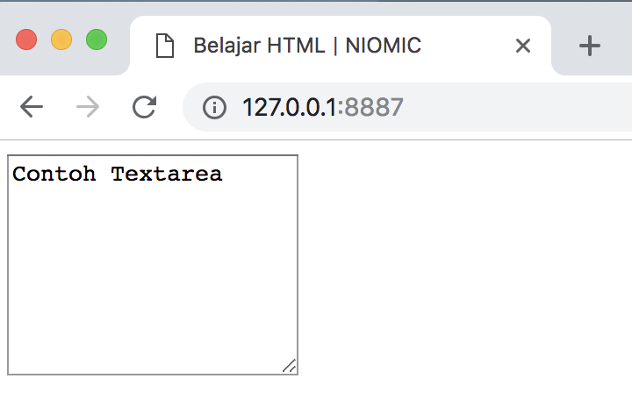

**================================================================  
  
  
Select, Option & Optgroup Element**  
Select & Option Element  digunakan untuk inputan dalam bentuk dropdown

|  |
| --- |
| <select name="makanan">            <option value="soto-kudus">Soto Kudus</option>            <option value="tude-bakar">Tude Bakar</option>          </select> |

Contoh :

|  |
| --- |
| <!DOCTYPE html> <html lang="en">  <head>      <meta charset="UTF-8">      <title>Belajar HTML | NIOMIC</title>  </head>  <body>      <form>        <p>Makanan :          <select name="makanan">            <option value="soto-kudus">Soto Kudus</option>            <option value="tude-bakar">Tude Bakar</option>            <option value="tempoyak-ikan">Tempoyak Ikan</option>            <option value="asinan-betawi">Asinan Betawi</option>            <option value="kerak-telor">Kerak Telor</option>            <option value="nasi-padang">Nasi Padang</option>          </select>        </p>      </form>  </body> </html> |

Dan ketika dijalankan akan menampilkan :  
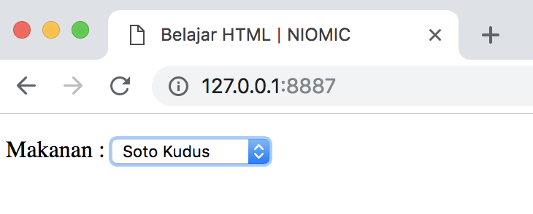

**- Atribut Selected**Dengan atribut selected kita bisa menandai menu mana dulu yang akan kita pilih, ketika halaman website pertama kali diakses  
<option value="tempoyak-ikan" selected>Tempoyak Ikan</option>   
  
Contoh :

|  |
| --- |
| <!DOCTYPE html> <html lang="en">  <head>      <meta charset="UTF-8">      <title>Belajar HTML | NIOMIC</title>  </head>  <body>      <form>        <p>Makanan :          <select name="makanan">            <option value="soto-kudus">Soto Kudus</option>            <option value="tude-bakar">Tude Bakar</option>            <option value="tempoyak-ikan" selected>Tempoyak Ikan</option>            <option value="asinan-betawi">Asinan Betawi</option>            <option value="kerak-telor">Kerak Telor</option>            <option value="nasi-padang">Nasi Padang</option>          </select>        </p>      </form>  </body> </html> |

Dan ketika dijalankan akan menampilkan :  
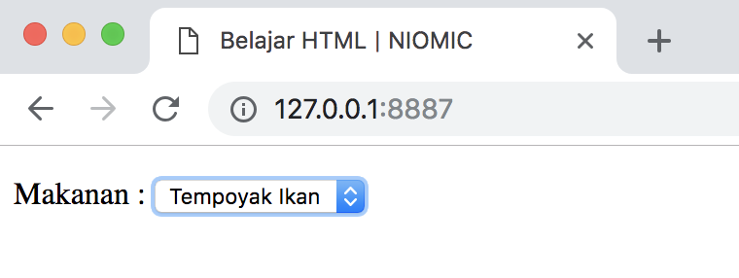

**- Atribut Multiple**Dengan atribut multiple, memungkinkan kita untuk memilih lebih dari satu menu.

|  |
| --- |
| <select name="makanan" multiple>            <option value="soto-kudus">Soto Kudus</option>            <option value="tude-bakar">Tude Bakar</option> </select> |

Contoh :

|  |
| --- |
| <!DOCTYPE html> <html lang="en">  <head>      <meta charset="UTF-8">      <title>Belajar HTML | NIOMIC</title>  </head>  <body>      <form>        <p>Makanan :          <select name="makanan" multiple>            <option value="soto-kudus">Soto Kudus</option>            <option value="tude-bakar">Tude Bakar</option>            <option value="tempoyak-ikan">Tempoyak Ikan</option>            <option value="asinan-betawi">Asinan Betawi</option>            <option value="kerak-telor">Kerak Telor</option>            <option value="nasi-padang">Nasi Padang</option>          </select>        </p>      </form>  </body> </html> |

Ketika dijalankan akan menampilkan :

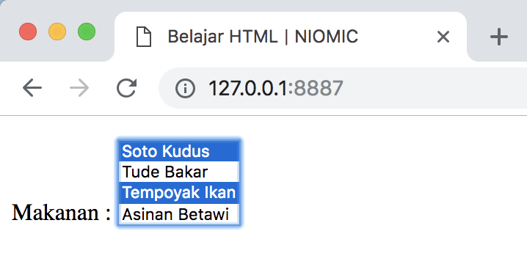

Kita bisa memilih lebih dari 1 menu, dengan cara menekan tombol CTRL + Menu yang dipilih

**Optgroup Element**Dengan Optgroup kita bisa memiliki pilihan pada menu dropdown lebih dari 1 tipe. Contoh :

|  |
| --- |
| <!DOCTYPE html> <html lang="en">  <head>      <meta charset="UTF-8">      <title>Belajar HTML | NIOMIC</title>  </head>  <body>      <form>        <p>Pesanan :          <select name="pesanan">            <optgroup label="Makanan">              <option value="soto-kudus">Soto Kudus</option>              <option value="tude-bakar">Tude Bakar</option>              <option value="tempoyak-ikan">Tempoyak Ikan</option>              <option value="asinan-betawi">Asinan Betawi</option>              <option value="kerak-telor">Kerak Telor</option>              <option value="nasi-padang">Nasi Padang</option>            </optgroup>            <optgroup label="Minuman">              <option value="es-jerus">Es Jeruk</option>              <option value="es-teh">Es Teh</option>              <option value="es-campur">Es Campur</option>            </optgroup>           </select>        </p>      </form>  </body> </html> |

Sekarang kita akan menjalankan, kemudian kita pilih menunya :

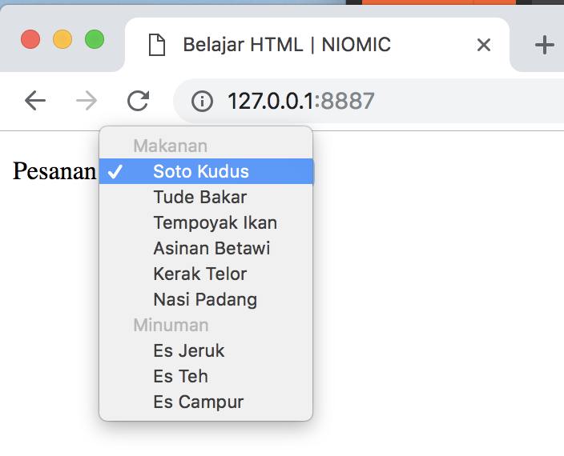

**Progress Element**  
Progress Element digunakan untuk menampilkan sebuah garis proses.  
<progress value="70" max="100"></progress>

<progress value="20" max="100"></progress>

<progress value="100" max="1000"></progress>

Atribut value : adalah nilai dari progres itu sendiri  
Atribut max : adalah nilai maksimal dari value

Contoh :

|  |
| --- |
| <!DOCTYPE html> <html lang="en">  <head>      <meta charset="UTF-8">      <title>Belajar HTML | NIOMIC</title>  </head>  <body>    <progress value="70" max="100"></progress>    <br>    <progress value="20" max="100"></progress>    <br>    <progress value="100" max="1000"></progress>  </body> </html> |

Dan ketika dijalankan akan menampilkan :  
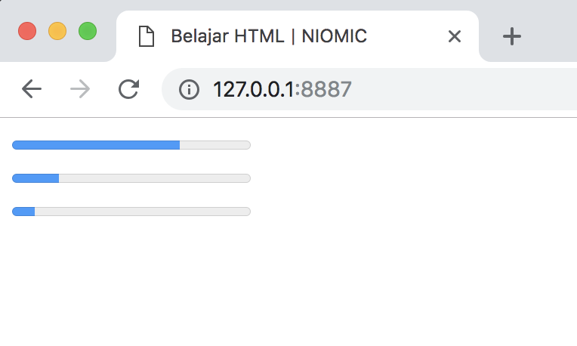

**able Element**  
Table Element sesuai namanya element ini digunakan untuk membuat sebuah table, dengan struktur dasar  
<table>, <tr> (table row), <th> (table header) dan <td> (table data)  
**Contoh :**

|  |
| --- |
| <!DOCTYPE html> <html lang="en">  <head>      <meta charset="UTF-8">      <title>Belajar HTML | NIOMIC</title>  </head>  <body>    <table>      <tr>        <th>No.</th>        <th>Nama Makanan</th>      </tr>      <tr>        <td>1</td>        <td>Soto Makasar</td>      </tr>      <tr>        <td>2</td>        <td>Nasi Goreng</td>      </tr>    </table>  </body> </html> |

Dan ketika dijalankan akan menampilkan :  
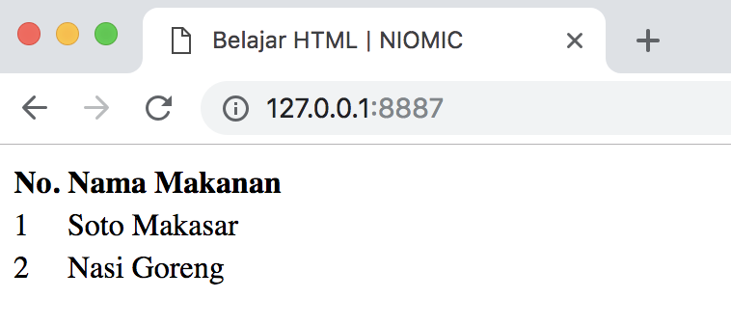

**- Atribut Border**  
Atribut border digunakan untuk memberikan garis bingkai pada sebuah table  
Contoh :   <table border="1"> Nilai 1 adalah 1 pixel, dan bisa diubah-ubah sesuai kebutuhan

|  |
| --- |
| <table border="1">      <tr>        <th>No.</th>        <th>Nama Makanan</th>      </tr>      <tr>        <td>1</td>        <td>Soto Makasar</td>      </tr>      <tr>        <td>2</td>        <td>Nasi Goreng</td>      </tr>    </table> |

Hasilnya :  
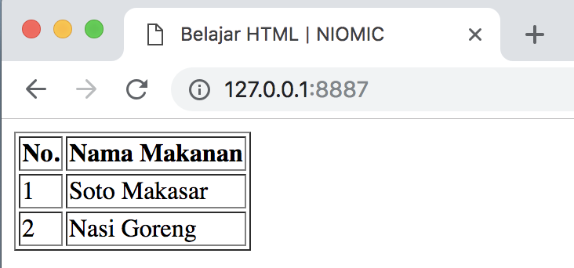

**- Atribut Rules**  
Atribut Rules digunakan untuk memberikan garis pembatas, value dari atribut rules : **rows** / **cols** / **all** / **none**

|  |
| --- |
| <table border="1" rules="rows">      <tr>        <th>No.</th>        <th>Nama Makanan</th>      </tr>      <tr>        <td>1</td>        <td>Soto Makasar</td>      </tr>      <tr>        <td>2</td>        <td>Nasi Goreng</td>      </tr>    </table> |

Hasilnya :  
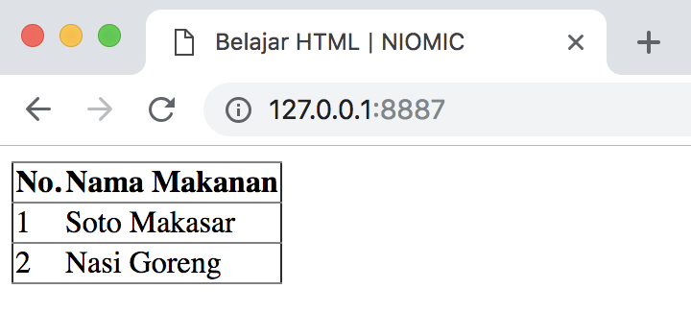

**- Atribut Cellspacing**  
Atribut Cellspacing digunakan untuk memberikan jarak antar satu sel / kotak dengan sel lainnya  
Contoh :

|  |
| --- |
| <!DOCTYPE html> <html lang="en">  <head>      <meta charset="UTF-8">      <title>Belajar HTML | NIOMIC</title>  </head>  <body>    <table border="1" cellspacing="10">      <tr>        <th>No.</th>        <th>Nama Makanan</th>      </tr>      <tr>        <td>1</td>        <td>Soto Makasar</td>      </tr>      <tr>        <td>2</td>        <td>Nasi Goreng</td>      </tr>    </table>     <br>        <table border="1" cellspacing="1">      <tr>        <th>No.</th>        <th>Nama Makanan</th>      </tr>      <tr>        <td>1</td>        <td>Soto Makasar</td>      </tr>      <tr>        <td>2</td>        <td>Nasi Goreng</td>      </tr>    </table>  </body> </html> |

Hasilnya :  
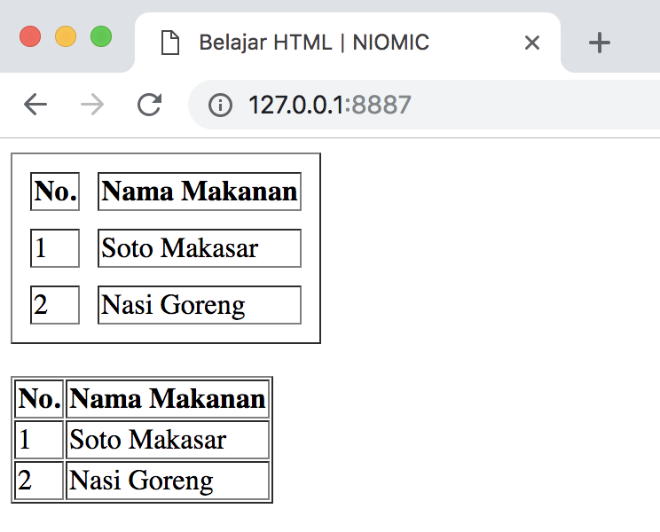

**- Atribut Cellpadding**  
Atribut Cellpadding digunakan untuk mengatur jarak antara text didalam sel dengan garis bordernya

|  |
| --- |
| <!DOCTYPE html> <html lang="en">  <head>      <meta charset="UTF-8">      <title>Belajar HTML | NIOMIC</title>  </head>  <body>    <table border="1" cellpadding="10">      <tr>        <th>No.</th>        <th>Nama Makanan</th>      </tr>      <tr>        <td>1</td>        <td>Soto Makasar</td>      </tr>      <tr>        <td>2</td>        <td>Nasi Goreng</td>      </tr>    </table>     <br>     <table border="1" cellpadding="1">      <tr>        <th>No.</th>        <th>Nama Makanan</th>      </tr>      <tr>        <td>1</td>        <td>Soto Makasar</td>      </tr>      <tr>        <td>2</td>        <td>Nasi Goreng</td>      </tr>    </table>  </body> </html> |

Hasilnya :  
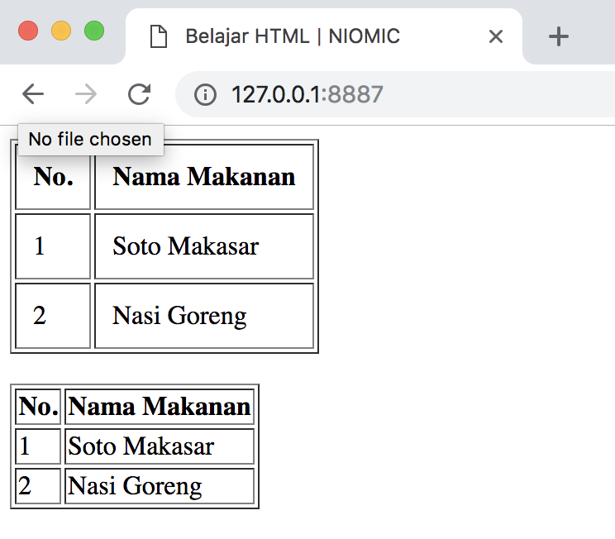

**- Atribut Bgcolor**  
Atribut Bgcolor digunakan untuk memberikan background warna pada sebuah table

|  |
| --- |
| <!DOCTYPE html> <html lang="en">  <head>      <meta charset="UTF-8">      <title>Belajar HTML | NIOMIC</title>  </head>  <body>    <table border="1" bgcolor="orange">      <tr>        <th>No.</th>        <th>Nama Makanan</th>      </tr>      <tr>        <td>1</td>        <td>Soto Makasar</td>      </tr>      <tr>        <td>2</td>        <td>Nasi Goreng</td>      </tr>    </table>  </body> </html> |

Hasilnya :  
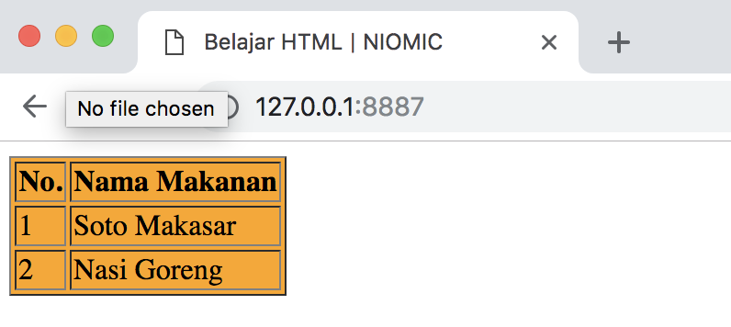

**- Atribut Width dan Height**  
Atribut Width dan Height digunakan untuk mengatur lebar dan tinggi dari sebuah table

|  |
| --- |
| <table border="1" bgcolor="orange">      <tr height="100">        <th>No.</th>        <th>Nama Makanan</th>      </tr>      <tr height="70">        <td>1</td>        <td>Soto Makasar</td>      </tr>      <tr height="40">        <td>2</td>        <td>Nasi Goreng</td>      </tr>    </table> |

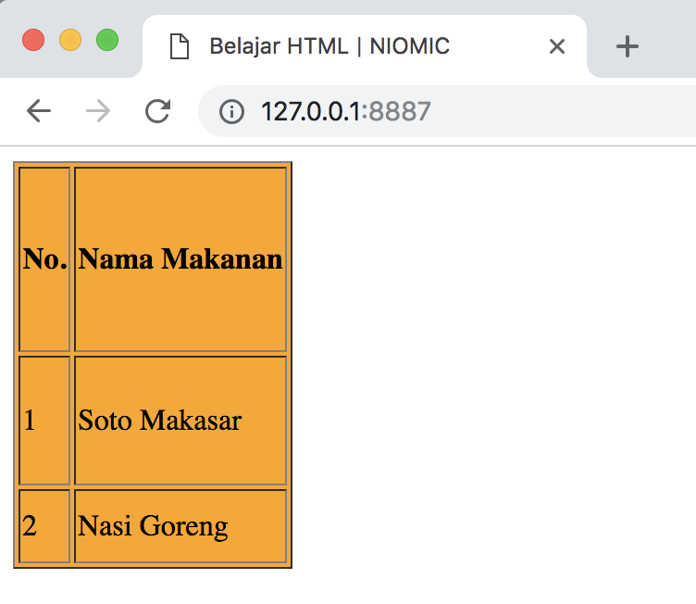  
Contoh width dan height :

|  |
| --- |
| <table border="1" bgcolor="orange" width="80%">      <tr height="100">        <th width="40%">No.</th>        <th width="60%">Nama Makanan</th>      </tr>      <tr height="70">        <td>1</td>        <td>Soto Makasar</td>      </tr>      <tr height="40">        <td>2</td>        <td>Nasi Goreng</td>      </tr>    </table> |

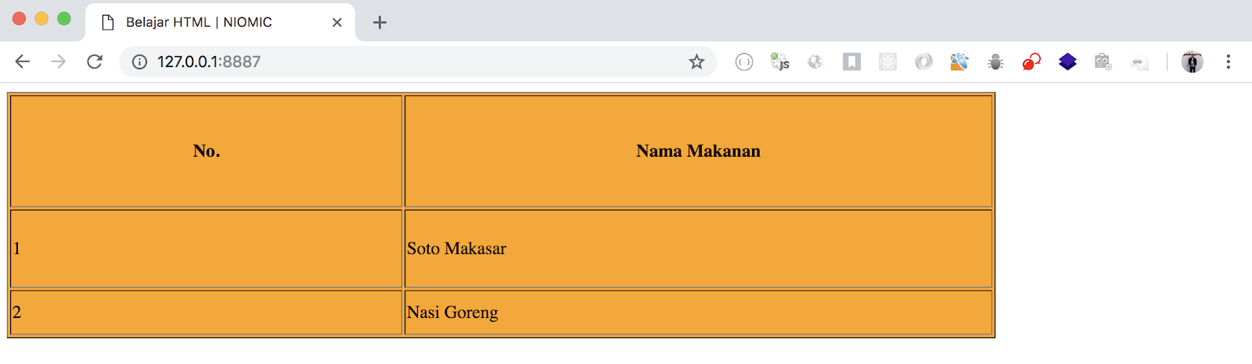

**- Atribut Rowspan dan Colspan**  
Atribut Rowspan dan Colspan digunakan untuk menggabungkan  
Rowspan : Digunakan untuk menggabungkan antar baris  
Colspan : Digunakan untuk menggabungkan antar kolom  
Contoh :

|  |
| --- |
| <!DOCTYPE html> <html lang="en">  <head>      <meta charset="UTF-8">      <title>Belajar HTML | NIOMIC</title>  </head>  <body>    <table border="1">      <tr>        <th colspan="2">Nama Makanan</th>      </tr>      <tr>        <td rowspan="2">No 1 dan 2</td>        <td>Soto Makasar</td>      </tr>      <tr>        <td>Nasi Goreng</td>      </tr>    </table>  </body> </html> |

Hasilnya :  
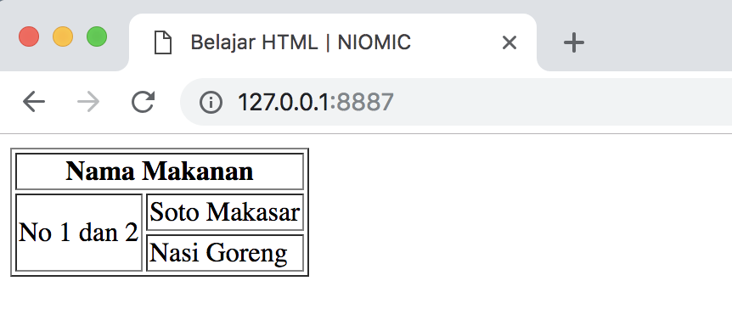

**- Atribut Align**  
Atribut align dalam table digunakan untuk mengatur posisi dari sebuah table  
<table align="left">   
<table align="center">   
<table align="right">   
  
Contoh :

|  |
| --- |
| <!DOCTYPE html> <html lang="en">  <head>      <meta charset="UTF-8">      <title>Belajar HTML | NIOMIC</title>  </head>  <body>    <table border="1" align="right">      <tr>        <th colspan="2">Nama Makanan</th>      </tr>      <tr>        <td rowspan="2">No 1 dan 2</td>        <td>Soto Makasar</td>      </tr>      <tr>        <td>Nasi Goreng</td>      </tr>    </table>  </body> </html> |

Hasilnya :  
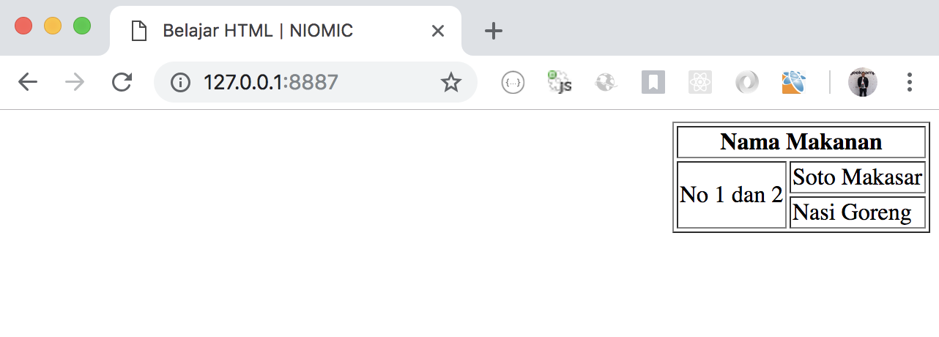

**Image Element**  
Element Image digunakan untuk menampilkan gambar ke dalam web browser.  
Element Image bersifat self closing dan ditulis : <img>  
  
**- Atribut Src**  
Untuk menampilkan gambar kita dapat menambahkan atribut src yang berfungsi mengambil gambar baik dari internet ataupun dari local

|  |
| --- |
| <!DOCTYPE html> <html>  <head>    <meta charset="utf-8">    <title>Belajar HTML  - NIOMIC</title>  </head>  <body>      <img src="http://glutenfreedelivers.com/template/images/white/glutenfree4.jpg">  </body>  </body> </html> |

Dan ketika dijalankan akan menampilkan :  


Jika kamu memiliki gambar di local kamu juga bisa menampilkannya :  
Contoh : Kita memiliki gambar dengan nama **contoh-gambar.png** yang terletak didalam folder **img**Jika kamu ingin mendapatkan gambar itu, kamu bisa download di [https://drive.google.com/open?id=1lo1fSEPeofPwGHZY_jm-vIlPImy9k0Sv](https://www.google.com/url?q=https://drive.google.com/open?id%3D1lo1fSEPeofPwGHZY_jm-vIlPImy9k0Sv&sa=D&source=editors&ust=1640939877282000&usg=AOvVaw0GksP1OuiyuOztBk_LAcxX) kemudian masukkanlah ke dalam folder **img**  


Maka kita bisa menuliskan seperti ini untuk menampilkan gambar tersebut :

|  |
| --- |
| <!DOCTYPE html> <html>  <head>    <meta charset="utf-8">    <title>Belajar HTML  - NIOMIC</title>  </head>  <body>      <img src="img/contoh-gambar.png">  </body>  </body> </html> |

Dan ketika dijalankan akan menampilkan :  


**- Atribut Alt**Penulisan atribut alt ini sangat penting didalam element image tersebut. Atribut alt ini memiliki fungsi untuk menampilkan text ketika gambar yang kita masukkan gagal terload / gagal terbuka di browser, Contoh :  
Gambar yang berada di local kita bernama : **contoh-gambar.png**  
dan akan saya coba salahkan penulisannya dengan menuliskan contoh-gambar1.png, sehingga gambar tersbut gagal terload

|  |
| --- |
| <!DOCTYPE html> <html>  <head>    <meta charset="utf-8">    <title>Belajar HTML  - NIOMIC</title>  </head>  <body>      <img src="img/contoh-gambar1.png" alt="gambar gorengan">  </body>  </body> </html> |

Dan ketika dijalankan, akan menampilkan text sesuai value dari altribut alt  


**- Atribut Title**  
Atribut ini berfungsi untuk memberikan keterangan pada saat cursor mouse kita berada diatas gambar tersebut. Contoh :

|  |
| --- |
| <!DOCTYPE html> <html>  <head>    <meta charset="utf-8">    <title>Belajar HTML  - NIOMIC</title>  </head>  <body>      <img src="http://glutenfreedelivers.com/template/images/white/glutenfree4.jpg" alt="mie instan" title="Indomie">  </body>  </body> </html> |

Dan ketika dijalankan, dan cursor mouse kita letakkan diatas gambar tersebut, maka akan menampilkan seperti ini :



**- Atribut Height & Width**  
Element Image memiliki atribut yang berfungsi untuk mengatur lebar dan tinggi dari image tersebut, kita bisa melakukannya dengan menambahkan atribut widht dan height dalam satuan **pixel** / **persen**  
Contoh :  
Pixel                 : <img src="img/contoh-gambar.png" alt="gambar gorengan" width="200" height="200">  
Persen         : <img src="img/contoh-gambar.png" alt="gambar gorengan" width="50%" height="40%">

|  |
| --- |
| <!DOCTYPE html> <html>  <head>    <meta charset="utf-8">    <title>Belajar HTML  - NIOMIC</title>  </head>  <body>      <img src="img/contoh-gambar.png" alt="gambar gorengan" width="200" height="200">      <br>      <img src="img/contoh-gambar.png" alt="gambar gorengan" width="50%" height="40%">  </body>  </body> </html> |

Dan ketika dijalankan akan menampilkan :  


**- Atribut Border**  
Atribut Border berfungsi untuk memberikan garis tepi / bingkai. Value dari atribut border satuannya adalah pixel

|  |
| --- |
| <!DOCTYPE html> <html>  <head>    <meta charset="utf-8">    <title>Belajar HTML  - NIOMIC</title>  </head>  <body>      <img src="img/contoh-gambar.png" alt="gambar gorengan" width="50%" height="40%" border="4">  </body>  </body> </html> |

Dan ketika dijalankan, akan menampilkan :



**- Atribut Align**  
Atribut Align berfungsi untuk mengatur posisi dari gambar terhadap text di sekitarnya. Ada 4 value dalam atribut align ini : **bottom**, **left**, **middle**, **right** dan **top**.Untuk mencoba mengaplikasikan atribut tersebut kita membutuhkan text, agar nanti terlihat perbedaannya.

|  |
| --- |
| <!DOCTYPE html> <html>  <head>    <meta charset="utf-8">    <title>Belajar HTML  - NIOMIC</title>  </head>  <body>    <p>      <img src="img/contoh-gambar.png" alt="gambar gorengan" width="10%" height="10%" border="4" align="right">      Gorengan atau Goreng tepung adalah berbagai jenis makanan yang dicelup adonan tepung dan kemudian digoreng rendam dalam minyak goreng panas yang banyak. Di Indonesia gorengan adalah makanan ringan yang populer. Penjual gorengan dapat ditemukan di tepi jalan atau berkeliling dengan pikulan atau gerobak. Bahan-bahan yang dilapis adonan tepung dan digoreng antara lain; pisang goreng, tempe, tahu, oncom, ubi, singkong, cireng (Bahasa Sunda: Aci digoreng), yaitu tepung singkong digoreng, sukun, dan bakwan (di Jawa Barat disebut "bala-bala") yaitu adonan tepung yang dicampur cacahan kubis dan wortel. Salah satu jenis gorengan yang populer adalah Tahu Sumedang. Perkedel jagung dan perkedel kentang juga masuk dalam kategori gorengan. Gorengan biasanya dimakan dengan cabe rawit. Di Malaysia dan Brunei gorengan juga lazim ditemui, antara lain pisang dan ubi goreng.    </p>   </body>  </body> </html> |

Dan ketika dijalankan akan menammpilkan :  
  
Silahkan dicoba dengan mengganti value dari align dengan nilai yang berbeda, seperti :**left, middle, top, bottom**

**Caption Element**  
Caption Element dalam table digunakan untuk memberikan keterangan pada sebuah table  
<caption>Table 1.1</caption>

Contoh :

|  |
| --- |
| <!DOCTYPE html> <html lang="en">  <head>      <meta charset="UTF-8">      <title>Belajar HTML | NIOMIC</title>  </head>  <body>    <table border="1">      <caption>Table 1.1</caption>      <tr>        <th colspan="2">Nama Makanan</th>      </tr>      <tr>        <td rowspan="2">No 1 dan 2</td>        <td>Soto Makasar</td>      </tr>      <tr>        <td>Nasi Goreng</td>      </tr>    </table>  </body> </html> |

Hasilnya :

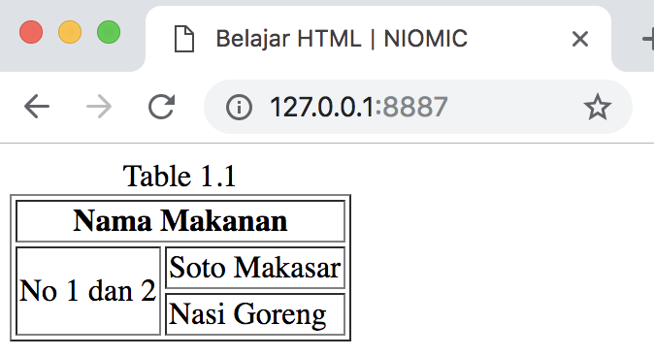

**Thead, Tbody dan Tfoot Element**  
Ketiga element tersebut digunakan untuk membungkus baris pada sebuah table, dimana **thead** untuk judul, **tbody** untuk isi dan **tfood** untuk keterangan paling bawah.  
Secara tampilan tidak akan terlihat perbedaannya, karena fungsi dari ketiga element tersebut hanya untuk mengelompokkan saja, sehingga ketika nanti kita sudah berhubungan dengan CSS dan juga Javascript akan jauh lebih mudah untuk menghandle table tersebut.

|  |
| --- |
| <!DOCTYPE html> <html lang="en"> <head>     <meta charset="UTF-8">     <title>Belajar HTML | NIOMIC</title> </head> <body>   <table border="1">     <thead>       <tr>         <th>No.</th>         <th>Nama Makanan</th>       </tr>     </thead>     <tbody>       <tr>         <td>1</td>         <td>Soto Makasar</td>       </tr>       <tr>         <td>2</td>         <td>Nasi Goreng</td>       </tr>     </tbody>     <tfoot>       <tr>         <td colspan="1">Footer</td>       </tr>     </tfoot>   </table> </body> </html> |

Hasilnya :  
  
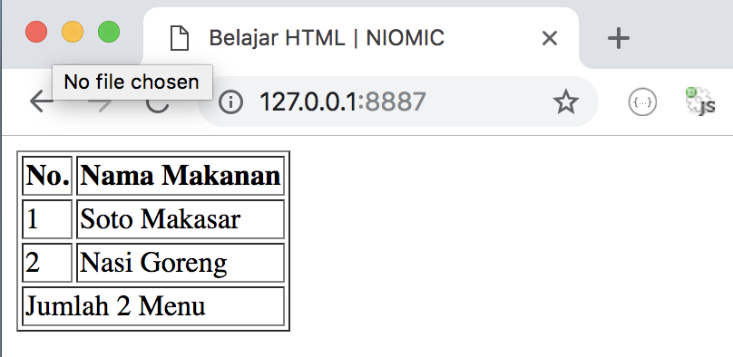

**Membuat Tabel**  
Sekarang kita akan mencoba membuat sebuah table seperti dibawah ini :  
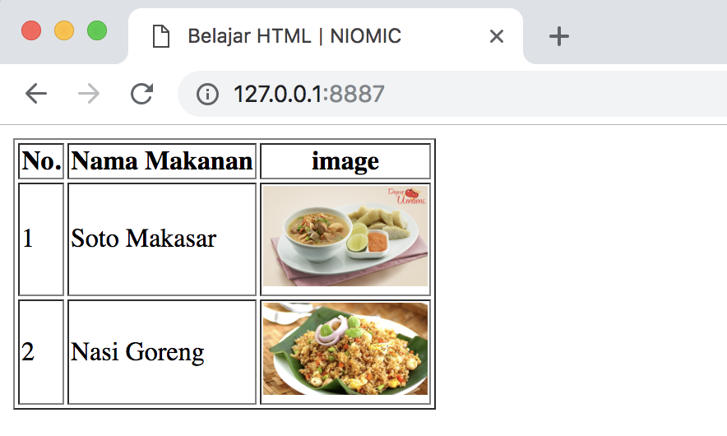  
  
Siapkan gambar **soto-makasar.png** dan **nasi-goreng.jpg** terlebih dahulu  
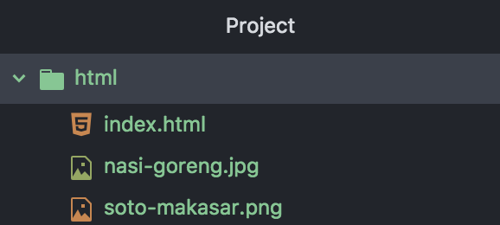

Download Gambar Nasi Goreng : [https://drive.google.com/open?id=1vmNTBpl4N1F-Yz-TG8MpfFvwX54I-sVa](https://www.google.com/url?q=https://drive.google.com/open?id%3D1vmNTBpl4N1F-Yz-TG8MpfFvwX54I-sVa&sa=D&source=editors&ust=1640964103135000&usg=AOvVaw1NyNJ2O2wjdNFN-aXbALSI)   
Download Gambar Soto Makasar : [https://drive.google.com/open?id=16mvj_9bcCBoIS5jdeSHJdO9wCGcc8J-H](https://www.google.com/url?q=https://drive.google.com/open?id%3D16mvj_9bcCBoIS5jdeSHJdO9wCGcc8J-H&sa=D&source=editors&ust=1640964103136000&usg=AOvVaw1aaRfBuyuNpv1jPq7IEYT5)

Cobalah mengerjakan terlebih dahulu sebelum melihat code HTML dibawah ini :

|  |
| --- |
| <!DOCTYPE html> <html lang="en"> <head>     <meta charset="UTF-8">     <title>Belajar HTML | NIOMIC</title> </head> <body>   <table border="1">     <thead>       <tr>         <th>No.</th>         <th>Nama Makanan</th>         <th>image</th>       </tr>     </thead>     <tbody>       <tr>         <td>1</td>         <td>Soto Makasar</td>         <td><img src="soto-makasar.png" alt="gambar-soto" width="100"></td>       </tr>       <tr>         <td>2</td>         <td>Nasi Goreng</td>         <td><img src="nasi-goreng.jpg" alt="nasi-goreng" width="100"></td>       </tr>     </tbody>   </table> </body> </html> |

**Div Element**  
Element Div (division / divisi / bagian) <div></div> , merupakan element yang digunakan untuk mengelompokkan beberapa element menjadi satu, sehingga hal ini akan memudahkan ketika kita ingin mengatur element tersebut. Secara tampilan element div tidak akan menampilkan apapun, karena fungsi dari element ini hanya untuk mengelompokkan dan pengelompokkan ini biasanya sering digunakan untuk memudahkan dalam pengaturan styling (CSS).  
Contoh :

|  |
| --- |
| <div class="container">      <div class="judul">        <h1>Makanan Nusantara yang Kelezatannya Diakui Dunia</h1>        <p>Dengan keragaman kuliner yang tak terhitung jumlahnya, buah dari keragaman budaya di nusantara</p>      </div>      <div class="content">        <h3>Rendang</h3>        <p>Makanan asli Minangkabau, Sumatera Barat ini ternyata bukan hanya populer di Indonesia</p>      </div>    </div> |

Pada contoh diatas bahwa  
- element div dengan class “container” memiliki 2 buah div dengan class “judul” dan conten”  
- element div dengan class “judul” memiliki 2 buah element yaitu **h1** dan **p**   
- element div dengan class “content” memiliki 2 buah element yaitu **h3** dan **p**   
  
Sehingga ketika kita sudah belajar CSS nanti, akan lebih memudahkan untuk mengatur halaman tersebut  
Contoh :  
- Semua element didalam element div dengan class **container** akan diberi bakcground warna ORANGE  
- Semua element didalam element div dengan class **judul** akan diberi warna font nya : **PUTIH**- Semua element didalam element div dengan class **content** akan diberi warna font nya : **BIRU**  
  
Hasil Code Lengkapnya :

|  |
| --- |
| <!DOCTYPE html> <html>  <head>    <meta charset="utf-8">    <meta name="viewport" content="width=device-width, initial-scale=1.0">    <title>Belajar HTML  - NIOMIC</title>    <style>      .container{        background-color: orange;      }      .judul{        color: white;      }      .content{       color: blue;        }    </style>  </head>  <body>    <div class="container">      <div class="judul">        <h1>Makanan Nusantara yang Kelezatannya Diakui Dunia</h1>        <p>Dengan keragaman kuliner yang tak terhitung jumlahnya, buah dari keragaman budaya di nusantara, masakan Indonesia berpotensi menembus pasar dunia.</p>      </div>      <div class="content">        <h3>Rendang</h3>        <p>Makanan asli Minangkabau, Sumatera Barat ini ternyata bukan hanya populer di Indonesia, tapi juga ngetop juga di masyarakat dunia. Bahkan pada survei yang dilakukan CNN tahun 2011, masakan rendang menduduki peringkat pertama sebagai makanan terlezat di dunia. Rendang ini berbahan dasar daging dan biasanya daging sapi lebih dipilih. Daging harus di masak sampai kering agar bumbu dapat menyerap kedalamnya, serta agar tekstur daging menjadi lembut. Kelembutan daging dan bumbu yang enak dan pedas inilah yang memberikan rasa enak dan menyihir lidah banyak orang.</p>      </div>    </div>   </body>  </body> </html> |

Dan ketika dijalankan akan menampilkan  
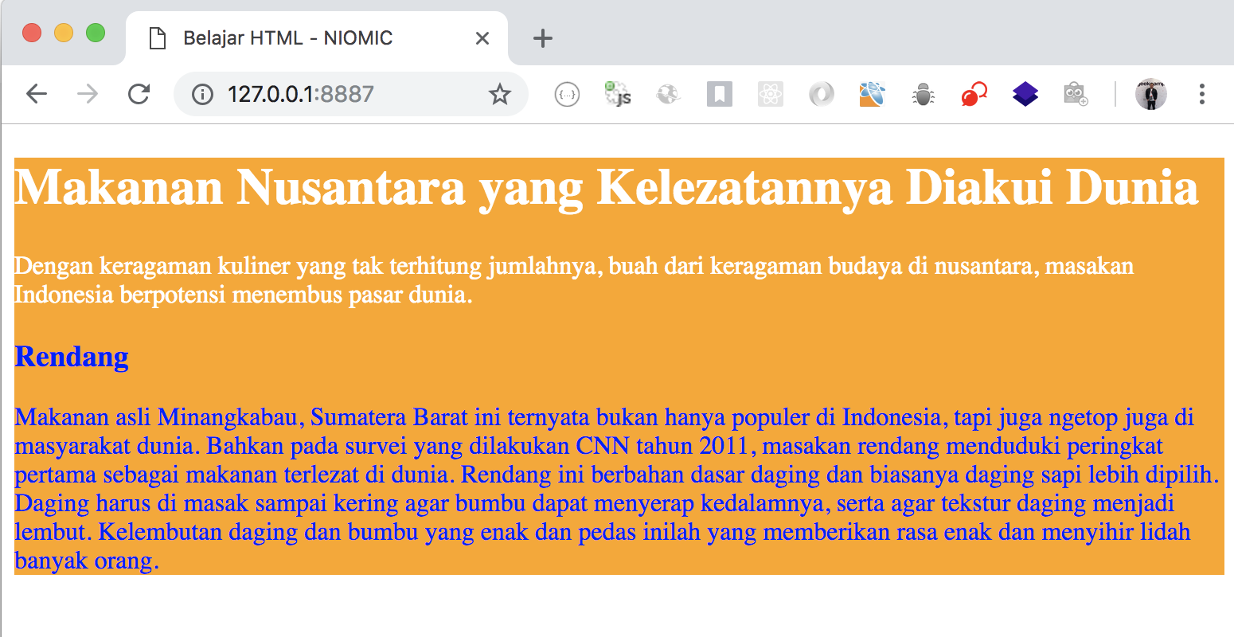

**Semantic Element - Grouping Element**

Semantic Element adalah Element yang digunakan untuk mengelompokkan, pada dasarnya element ini sama dengan Element DIV, yang memiliki fungsi untuk mengelompokkan, Hanya saja untuk Semantic Element ini nama pengelompokannya memiliki makna sesuai dengan penggunaannya.

1. **Layout (Tag) - Header  
   Tag <header>** digunakan untuk bagian halaman web yang merupakan *header*. Tag ini bisa muncul lebih dari 1 kali, tergantung kebutuhan. Bagian atas web dimana kita meletakkan logo dan judul situs adalah tempat terbaik untuk tag *<header>*. Namun di bagian atas artikel dinama terdapat judul dan sub judul artikel juga bisa di ‘*bungkus*‘ dengan tag *<header>*.  
   Contoh penggunaan tag <header>:

|  |
| --- |
| <header>    <h1>Judul Website</h1>    <img src="icon.png" /> </header> |

1. **Layout (Tag) - Footer  
   Tag <footer>** biasannya digunakan pada bagian bawah halaman, dimana kita menampilkan beberapa informasi mengenai website. Walapun penggunaan paling jelas adalah untuk bagian *footer* halaman (meletakkan *copyright, about us*, dll), tag ini juga cocok digunakan pada bagian bawah artikel untuk menampung informasi tambahan seperti *‘tentang penulis*‘ maupun link untuk share ke sosial media.  
   Contoh penggunaan tag <footer>:

|  |
| --- |
| <main>  <h2>Judul Artikel 1</h2>  <p>...penjelasan artikel 1...</p>  <p>... </p>  <p>... </p> </main> <footer>  <p>...copyright 2019 Niomic...</p> </footer> |

1. **Layout (Tag) - Article  
   Tag <article>** bertujuan untuk menampung konten web. Umumnya tag ini berada di dalam *tag <section>*atau*<main>*. Tag ini cocok sebagai container untuk artikel dalam sebuah blog.  
   Contoh penggunaan tag <article>:

|  |
| --- |
| <article> <h2>Judul Artikel</h2> <p>...penjelasan artikel...</p> <p>... </p> <p>... </p> </article> |

1. **Layout (Tag) - Section  
   Tag <section>** digunakan untuk memisahkan bagian-bagian dari struktur web. Tag ini bisa digunakan sebagai container untuk kumpulan artikel, gallery, atau bagian lain dari halaman web yang perlu pemisahan. Walaupun tag <section> terkesan “generik”, tetapi jika yang kita butuhkan hanya kontainer tanpa makna apa-apa, sebaiknya tetap menggunakan tag <div>.  
   Bagian utama dimana konten berada bisa “dibungkus” menggunakan tag <section>. Dan jika halaman tersebut memiliki banyak bagian yang secara logika bisa dipisah, bisa menggunakan beberapa tag <section>.

Contoh penggunaan tag <section> :

|  |
| --- |
| <section>  <h1>Judul 1</h1>   <p>...Kumpulan dari konten...</p> </section> <section>  <h1>Judul 1</h1>  <p>...Kumpulan dari konten...</p> </section> |

1. **Layout (Tag) - Aside  
   Tag <aside>** bertujuan untuk menandai bagian web yang bukan berisi konten utama, tetapi memiliki kaitan dengan artikel yang saat ini ditampilkan. Bagian paling pas untuk tag *<aside>*adalah *sidebar*. Karena pada *sidebar* bisa terdiri dari berbagai konten yang tidak langsung berkaitan dengan konten utama seperti ’10 artikel terbaru’, atau ‘5 komentar terbaru’. Selain untuk sidebar, tag <aside> juga bisa digunakan di dalam artikel untuk menandai bagian tambahan.  
   Contoh penggunaan tag <aside>:

|  |
| --- |
| <article>  <h2>Judul Artikel 1</h2>  <p>...penjelasan artikel 1...</p>  <p>... </p>  <p>... </p> </article> <aside>  <p>...penjelasan tambahan...</p> </aside> |

1. **Layout (Tag) - Nav  
   Tag <nav>** digunakan sebagai ‘*container*‘ dari menu *navigasi*. Sebaiknya digunakan untuk menu utama yang dirasa penting seperti pada bagian *header.*Contoh penggunaan tag <nav>:

|  |
| --- |
| Contoh penggunaan tag <nav>: <nav>  <ul>    <li><a href="#">Home</a></li>    <li><a href="#">About</a></li>    <li><a href="#">Contact</a></li>  </ul> </nav> |

1. **Layout (Tag) - Main  
   Tag <main>** cocok digunakan untuk menandakan bagian utama dari sebuah halaman. Berbeda dari *tag <section>, tag <main>* umumnya hanya digunakan 1 kali untuk bagian paling penting, yang biasanya berupa konten/artikel utama.  
   Contoh penggunaan tag <main>:

|  |
| --- |
| <main>  <h1>Judul Utama</h1>  <p>...penjelasan...</p>  <article>    <h2>Judul Artikel 1</h2>    <p>...penjelasan artikel 1...</p>    <p>... </p>    <p>... </p>  </article>  <article>    <h2>Judul Artikel 2</h2>    <p>...penjelasan artikel 2...</p>    <p>... </p>    <p>... </p>  </article> </main> |

Contoh jika dalam bentuk tampilan : Semantic Element  
**Contoh 1 :**  
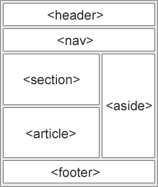

**Contoh 2 :**

